# SIMULASI KEMUDI OTOMATIS PADA PERMAINAN TRACKMANIA NATION MENGGUNAKAN TEKNIK VISI KOMPUTER

**SKRIPSI**

Diajukan untuk memenuhi salah satu syarat

memperoleh gelar Sarjana Komputer

Program Studi Informatika



Disusun oleh :

**Marselinus Sandimus Jamlu**

**NIM : 215314079**

**PROGRAM STUDI INFORMATIKA**

**FAKULTAS SAINS DAN TEKNOLOGI**

**UNIVERSITAS SANATA DHRMA**

**YOGYAKARTA**

**202****5**

# SIMULATION OF AUTONOMOUS DRIVING IN THE TRACKMANIA NATION GAME USING COMPUTER VISION TECHNIQUES

**THESIS**

Present as partial fulfillment of the requirements

to obtain *Sarjana Komputer* Degree

In Informatics Study Program



Author :

**Marselinus Sandimus Jamlu**

**NIM : 215314079**

**INFORMATICS STUDY PROGRAM**

**FACULTY OF SCIENCE AND TECHNOLOGY**

**SANATA DHARMA UNIVERSITY**

**2025**

# HALAMAN PERSETUJUAN PEMBIMBING

**SKRIPSI**

**SIMULASI NAVIGASI OTONOM PADA PERMAINAN**

**TRACKMANIA NATION MENGGUNAKAN TEKNIK**

**VISI KOMPUTER**

Disusun oleh :

Marselinus Sandimus Jamlu

NIM : 215314085

Telah Disetujui Oleh:

Dosen Pembimbing,

Ir. Kartono Pinaryanto, S.T., M.Cs. Tanggal: Juni 2025

# HALAMAN PENGESAHAN

**SKRIPSI**

**SIMULASI NAVIGASI OTONOM PADA PERMAINAN**

**TRACKMANIA NATION MENGGUNAKAN TEKNIK**

**VISI KOMPUTER**

Dipersiapkan dan ditulis oleh :

Marselinus Sandimus Jamlu

NIM : 215314085

**SUSUNAN DEWAN PENGUJI**

|  |  |  |
| --- | --- | --- |
| **JABATAN** | **NAMA LENGKAP** | **TANDA TANGAN** |
|
| Ketua | : Ir. Rosalia Arum Kumalasanti, M.T. | ..................... |
| Sekretaris | : Agnes Maria Polina, S.Kom., M.Sc. | ..................... |
| Anggota | : Ir. Kartono Pinaryanto, S.T., M.Cs | ..................... |

Yogyakarta, Juni 2025

Fakultas Sains dan Teknologi

Universitas Sanata Dharma,

Dekan,

Ir. Drs. Haris Sriwindono, M.Kom., Ph.D.

# PERNYATAAN KEASLIAN KARYA

Saya menyatakan dengan sesungguhnya bahwa skripsi yang saya tulis ini tidak memuat karya atau bagian dari karya orang lain, kecuali yang telah disebutkan dalam kutipan dan daftar pustaka dengan mengikuti ketentuan sebagaimana layaknya karya ilmiah.

Apabila di kemudian hari ditemukan indikasi plagiarisme dalam naskah ini, saya bersedia menanggung segala sanksi sesuai dengan peraturan perundang-undangan yang berlaku.

Yogyakarta, Juni 2025

Penulis,

Marselinus Sandimus Jamlu

# LEMBAR PERNYATAAN PERSETUJUAN PUBLIKASI KARYA ILMIAH UNTUK KEPERLUAN AKADEMIS

Yang bertanda tangan dibawah ini, saya mahasiswa Universitas Sanata Dharma:

Nama : Marselinus Sandimus Jamlu

NIM : 215314079

Demi pengembangan ilmu pengetahuan, saya memberikan kepada Perpustakaan Universitas Sanata Dharma karya ilmiah saya yang berjudul:

**“SIMULASI NAVIGASI OTONOM PADA PERMAINAN**

**TRACKMANIA NATION MENGGUNAKAN TEKNIK**

**VISI KOMPUTER”**

beserta perangkat yang diperlukan (bila ada). Dengan demikian saya memberikan kepada Perpustakaan Universitas Sanata Dharma hak untuk menyimpan dan mengalihkan dalam bentuk media lain, mengolah dalam bentuk pangkalan data, mendistribusikan secara terbatas, dan mempublikasikannya di internet atau media lain untuk kepentingan akademis tanpa perlu meminta ijin dari saya atau memberikan royaliti kepada saya selama tetap mencantumkan nama saya sebagai penulis.

Dengan demikian pernyataan ini saya buat dengan sebenarnya.

Dibuat di Yogyakarta

Pada Tanggal : Juni 2025

Yang Menyatakan,

Marselinus Sandimus Jamlu

# ABSTRAK

Pelatihan model navigasi kemudi otomatis secara langsung di lingkungan nyata memerlukan biaya tinggi dan risiko yang signifikan. Oleh karena itu, simulasi digunakan sebagai alternatif untuk mengembangkan dan menguji model sebelum diterapkan pada kendaraan sesungguhnya. Penelitian ini membahas pengembangan sistem navigasi otonom pada gim Trackmania Nation dengan mengintegrasikan metode deteksi jalur berbasis *sliding window* dan algoritma navigasi berbasis aturan. Sistem ini memanfaatkan teknik deteksi jalur untuk mengenali posisi dan bentuk lintasan secara *real-time*, yang kemudian digunakan sebagai dasar pengambilan keputusan navigasi kendaraan. Evaluasi dilakukan pada sepuluh lintasan berbeda dengan berbagai tingkat kompleksitas. Hasil pengujian menunjukkan bahwa metode deteksi jalur mampu mencapai rata-rata *Intersection over Union* (IoU) sebesar 77%, menandakan deteksi yang cukup andal. Namun, performa keseluruhan sistem masih dipengaruhi oleh keterbatasan pada tahap navigasi, seperti kontrol berbasis *keyboard*, kecepatan kendaraan, dan latensi sistem, sehingga tingkat keberhasilan kendaraan dalam menyelesaikan lintasan rata-rata sebesar 55,56%. Salah satu aspek krusial dalam *pipeline* simulasi adalah penentuan parameter *Region of Interest* (ROI), yang secara langsung mempengaruhi akurasi deteksi jalur dan stabilitas navigasi. Temuan ini menegaskan pentingnya optimasi ROI dan respons sistem untuk meningkatkan kinerja navigasi otonom yang lebih andal dan adaptif pada lingkungan permainan yang dinamis.

**Kata Kunci:** Visi Komputer, Kemudi Otomatis, *Sliding Window*, TrackMania Nations Forever, ROI

# ABSTRACT

Training autonomous steering navigation models in real-world settings involves high costs and safety risks, motivating the use of simulation environments for development and testing. This study presents the development of an autonomous navigation system in the game Trackmania Nation by integrating a sliding window-based lane detection method with a rule-based navigation algorithm. The system utilizes lane detection techniques to recognize the position and shape of the track in real time, which then serves as the basis for vehicle navigation decisions. Evaluation was conducted on ten different tracks with varying levels of complexity. The test results show that the lane detection method achieved an average Intersection over Union (IoU) of 77%, indicating reliable detection performance. However, the overall system performance is still influenced by limitations in the navigation stage, such as keyboard-based control, vehicle speed, and system latency, resulting in an average track completion success rate of 55.56%. One of the most crucial aspects of this pipeline is the selection of the Region of Interest (ROI), which directly affects the accuracy of lane detection and the stability of navigation. These findings highlight the importance of optimizing the ROI and system responsiveness to improve the performance of autonomous navigation in dynamic gaming environments.

**Keywords:** Computer Vision, Autonomous Navigation, Lane-Following, Sliding Window, TrackMania Nations Forever, ROI

# KATA PENGANTAR

Puji dan syukur penulis panjatkan ke hadirat Tuhan Yang Maha Esa karena atas rahmat dan karunia-Nya, penulis dapat menyelesaikan tugas akhir yang berjudul *"Simulasi Navigasi Otonom pada Permainan TrackMania Nations Forever Menggunakan Teknik Visi Komputer"* sebagai salah satu syarat untuk memperoleh gelar Sarjana di Program Studi Teknik Informatika.

Penulisan tugas akhir ini tentunya tidak terlepas dari dukungan dan bantuan berbagai pihak. Oleh karena itu, pada kesempatan ini penulis ingin menyampaikan ucapan terima kasih yang sebesar-besarnya kepada:

1. Bapak Ir. Kartono Pinaryanto, S.T., M.Cs. selaku dosen pembimbing yang telah memberikan bimbingan, arahan, dan motivasi selama proses penyusunan tugas akhir ini.
2. Bapak/Ibu dosen di Program Studi Teknik Informatika yang telah memberikan ilmu dan wawasan yang sangat bermanfaat selama masa studi.
3. Keluarga tercinta yang selalu memberikan doa, dukungan moral, dan kepada penulis.
4. Kepada Palinus Alan Sanjaya Jamlu, S.Mat yang selalu memberikan dorongan penuh dalam menyelesaikan penelitian ini.
5. Terima kasih juga saya sampaikan kepada Aloy yang selalu memberi semangat, dan menjadi tempat berpikir kritis selama penyusunan skripsi ini.

Penulis menyadari bahwa tugas akhir ini masih jauh dari sempurna. Oleh karena itu, penulis terbuka terhadap kritik dan saran yang membangun demi perbaikan di masa mendatang. Semoga tugas akhir ini dapat memberikan manfaat bagi pembaca dan menjadi referensi yang bermanfaat untuk penelitian selanjutnya.

Yogyakarta, Juni 2025

Marselinus Sandimus Jamlu

# DAFTAR ISI

HALAMAN SAMPUL BAHASA INDONESIA i

HALAMAN SAMPUL BAHASA INGGRIS ii

HALAMAN PERSETUJUAN PEMBIMBING iii

HALAMAN PENGESAHAN iv

PERNYATAAN KEASLIAN KARYA v

LEMBAR PERSETUJUAN PUBLIKASI KARYA ILMIAH vi

ABSTRAK vii

*ABSTRACT viii*

KATA PENGANTAR ix

DAFTAR ISI x

DAFTAR TABEL xv

DAFTAR GAMBAR xvi

DAFTAR ISTILAH xviii

DAFTAR LAMPIRAN xix

BAB I PENDAHULUAN 1

1.1 Latar Belakang 1

1.2 Rumusan Masalah 5

1.3 Batasan Masalah 5

1.4 Tujuan Penelitian 6

1.5 Manfaat Penelitian 6

1.6 Sistematika Penyajian 7

BAB II LANDASAN TEORI DAN STUDI TERKAIT 9

2.1 Penelitian Terkait 9

2.2 Landasan Teori 11

2.2.1 Visi Komputer 11

2.2.1.1 OpenCV 11

2.2.1.1.1 Grayscalling 11

2.2.1.1.2 Gaussian Blurring 12

2.2.1.1.3 RoI 13

2.2.1.1.4 Thresholding 13

2.2.1.1.5 Image Segmentation 15

2.2.1.1.6 Deteksi Tepi Canny 15

2.2.1.1.7 HSV (Hue, Saturation, Value) 18

2.2.1.1.8 Perspective Transform 19

2.2.1.1.9 Hough Transform 20

2.2.1.1.10 Sliding Window 21

2.2.2 Evaluasi Deteksi Jalur 22

2.2.2.1 Intersection over Union (IoU) 22

2.2.2.2 Performa Kualitatif Konsistensi Deteksi Jalur 23

2.2.3 Evaluasi Navigasi Track 24

2.2.3.1 Track Berhasil Diselesaikan 25

2.2.3.2 Jarak Tempuh Sebelum Menabrak 25

2.2.4 Pustaka Automasi & Simulasi 26

2.2.4.1 PyAutoGUI 26

2.2.4.2 PyDirectInput 26

BAB III METODOLOGI PENGEMBANGAN SIMULASI 27

3.1 Diagram Alur Penelitian 27

3.2 Pengumpulan Data 28

3.3 Pemrosesan Citra 30

3.3.1 Grayscalling 30

3.3.2 Noise Reduction 32

3.3.3 Deteksi Tepi Canny 33

3.3.4 HSV 40

3.3.5 RoI 44

3.3.6 Perspective Transform 45

3.4 Diagram Alur Deteksi Jalur 46

3.4.1 Sliding Window 46

3.4.1.1 Histogram Intensitas Piksel 47

3.4.1.2 Deteksi Posisi Awal 47

3.4.1.3 Pergeseran Window 48

3.4.1.4 Menggambar Garis Polinomial 48

3.4.2 Perhitungan Radius Kelengkungan 50

3.5 Diagram Alur Algoritma Mengemudi 51

3.6 Metrik Evaluasi Simulasi 54

3.6.1 Evaluasi Deteksi Jalur 54

3.6.1.1 IoU 54

3.6.1.2 Performa Kualitatif Konsistensi Deteksi Jalur 56

3.6.2 Evaluasi Navigasi Track 56

3.6.2.1 Track Berhasil Diselesaikan 56

3.6.2.2 Jarak Tempuh Sebelum Menabrak 56

BAB IV HASIL SIMULASI DAN PEMBAHASAN 58

4.1 Pengumpulan Data 58

4.2 Pemrosesan Gambar 59

4.2.1 Deteksi Tepi 59

4.2.2 RoI 61

4.2.3 Perspective Transform 61

4.3 Implementasi Deteksi Jalur 63

4.3.1 Metode Sliding Window 63

4.3.2 Debug dan Visualisasi 65

4.4 Implementasi Algoritma Mengemudi 66

4.4.1 Estimasi Kurva dan Ofset 67

4.4.1.1 Tipe Kurva Jalan 68

4.4.1.2 Posisi Kendaraan Terhadap Jalur 70

4.4.2 Algoritma Kontrol 72

4.4.2.1 Kontrol Kemudi 72

4.4.2.2 Kontrol Kecepatan 74

4.4.3 Integrasi PyDirectInput 75

4.5 Evaluasi Simulasi 78

4.5.1 Evaluasi Deteksi Jalur 78

4.5.1.1 IoU 79

4.5.1.2 Konsistensi Deteksi Jalur (Kualitatif) 81

4.5.2 Evaluasi Navigasi Track 82

4.5.2.1 Jumlah Track Sukses 82

4.5.2.2 Jarak Tempuh Sebelum Menabrak 84

4.6 Analisis Performa Simulasi 87

4.6.1 Analisis Performa Algoritma Deteksi Jalur 88

4.6.1.1 Kelebihan dan Kekurangan Algoritma Deteksi Jalur 88

4.6.1.2 Waktu Eksekusi (Profiling) 91

4.6.2 Analisis Performa Algoritma Kontrol Kemudi 92

4.6.2.1 Waktu Eksekusi (Profiling) 92

4.6.3 Beban Komputasi Simulasi 96

4.7 Penyesuaian dan Tunning Parameter 97

4.7.1 RoI & Resolusi Frame Permainan 98

4.7.2 Sensitivitas Kemudi 99

4.7.3 Kecepatan Kendaraan 100

4.7.4 Optimasi Pipeline Simulasi 102

4.8 Capaian dan Keterbatasan 106

4.8.1 Capaian Simulasi 106

4.8.2 Keterbatasan dan Tantangan 107

BAB V KESIMPULAN 109

5.1 Kesimpulan 109

5.2 Saran 110

DAFTAR PUSTAKA 111

LAMPIRAN 115

# DAFTAR TABEL

**Tabel 1.** Contoh gambar 2x3 41

**Tabel 2.** Normalisasi RGB 41

**Tabel 3.** Nilai V 41

**Tabel 4.** Nilai S 42

**Tabel 5.** Nilai Hue 43

**Tabel 6.** Hasil konversi HSV 43

**Tabel 7.** Visualisasi keseluruhan deteksi jalur 65

**Tabel 8.** Panjang dan layout track 78

**Tabel 9.** Intersection over Union 80

**Tabel 10.** Track berhasil diselesaikan 83

**Tabel 11.** Jarak tempuh sebelum menabrak 84

**Tabel 12.** Penurunan IoU *track* berwarna cokelat 89

**Tabel 13.** Profiling Deteksi Jalur 91

**Tabel 14.** Profiling Drive Loop 93

**Tabel 15.** Eksperimen koordinat RoI pada gambar 99

# DAFTAR GAMBAR

**Gambar 1.** Aplikasi gaussian blur pada noise 13

**Gambar 2.** Diagram metodologi pengembangan simulasi 27

**Gambar 3.** Diagram pengumpulan data 28

**Gambar 4.** Tangkapan layar disimpan ke dalam dua folder 28

**Gambar 5.** Flowchart pemrosesan gambar 30

**Gambar 6.** Konversi gambar RGB ke *grayscale* mengurangi kompleksitas citra 30

**Gambar 7.** Representasi RGB pada gambar 3x4 31

**Gambar 8**. Representasi grayscale pada gambar 3x4 31

**Gambar 9.** Noise pada gambar 5x5 (kiri) dan 3x3 (kanan) Gaussian kernel 32

**Gambar 10.** Hasil gambar 9 setelah menggunakan Gaussian *blur* 32

**Gambar 11.**  Pengaplikasian *blurring* pada Gambar 6 33

**Gambar 12.** Penerapan Canny *edge detection* pada citra abu-abu 33

**Gambar 13.** Sobel filter horizontal (kiri) dan vertikal (kanan) 34

**Gambar 14.** Aplikasi *gradient magnitude* 34

**Gambar 15.** Hasil kalkulasi *gradient magnitude* 35

**Gambar 16.** Hasil kalkulasi *gradient direction* 35

**Gambar 17.** Aplikasi NMS pada hasil *gradient calculation* 36

**Gambar 18.** Non-Maximum Suppression 37

**Gambar 19.** Contoh NMS pada piksel (1,1) 37

**Gambar 20.** Empatarah gradien Sumber: *Sobel Operator Gradient Calculation* 37

**Gambar 21.** Hasil operasi NMS pada 38

**Gambar 22.** Double Thresholding 38

**Gambar 23.** Pemetaan NMS pada gambar asli 39

**Gambar 24.** Contoh Aplikasi *double thresholding* 39

**Gambar 25.** Eliminasi tepi yang lemah 39

**Gambar 26.** Distribusi tepi lemah dan kuat 40

**Gambar 27.** Derajat HSV 44

**Gambar 28.** Implementasi RoI pada hasil deteksi tepi Canny 44

**Gambar 29.** Transformasi RoI menjadi *Bird’s eye view* 45

**Gambar 30.** Flowchart Sliding Window 46

**Gambar 31.** Histogram intensitas piksel untuk mengidentifikasi posisi awal jalur 47

**Gambar 32.** Sliding window pada hasil deteksi tepi 48

**Gambar 33.** Polinomial linear (kiri) dan polinomial kuadrat (kanan) 49

**Gambar 34.** Flowchart simulasi 51

**Gambar 35.** Kontrol kemudi berdasarkan jalur 52

**Gambar 36.** Representasi IoU 55

**Gambar 37.** Proses penangkapan gambar dengan ukuran 800 x 600 pixel 59

**Gambar 38.** Hasil deteksi deteksi tepi Canny 60

**Gambar 39.** Hasil deteksi batas jalan berwarna hijau menggunakan HSV 60

**Gambar 40.** Visualisasi posisi RoI 61

**Gambar 41**. Hasil *perspective warping* 63

**Gambar 42.** Visualisasi *Sliding Window* 64

**Gambar 43.** Kontrol permainan 66

**Gambar 44.** Kurva jalan lurus 69

**Gambar 45.** Kurva pada belokan ringan 69

**Gambar 46.** Kurva pada belokan tajam 70

**Gambar 47.** Kendaraan berada di tengah jalan 71

**Gambar 48.** Kendaraan berada di pinggir kiri jalan 72

**Gambar 49.** Kendaraan berada di pinggir kanan jalan 72

**Gambar 50.** Konsistensi deteksi jalur lurus 81

**Gambar 51.** Konsistensi deteksi belokan landai 81

**Gambar 52.** Konsistensi deteksi belokan tajam 82

**Gambar 53.** Konsistensi deteksi dengan kehadiran objek lain 82

**Gambar 54.** Distribusi Titik Tabrakan 86

**Gambar 55.** Heatmap Frekuensi Tabrakan 87

**Gambar 56.** Deteksi gagal pada batas jalan dengan warna selain hijau 89

**Gambar 57**. Perubahan perspektif pada kecepatan tinggi 90

**Gambar 58.** Deteksi jalur gagal saat mendekati tepi atau tabrakan 90

**Gambar 59.** RoI tidak menangkap seluruh jalur saat belokan 90

**Gambar 60.** Objek lain menggangu deteksi jalur 91

**Gambar 61.** Penggunaan memori dan CPU 97

# DAFTAR ISTILAH

|  |  |
| --- | --- |
| *Computer Vision* | : Bagian dari AI (*Artificial Intelegence*) yang membuat komputer mampu memahami dan menginterpretasi data visual. |
| *Curves*: | : Ukuran kelengkungan jalan yang dihitung dari geometri jalur yang terdeteksi. |
| *Edge Detection* | : Teknik untuk mengidentifikasi tepi atau batas objek dalam sebuah gambar. |
| *Grayscalling* | : Proses mengubah gambar berwarna menjadi citra abu-abu untuk menyederhanakan informasi visual. |
| *Ofset* | : Posisi relatif kendaraan terhadap garis tengah jalur yang dilalui. |
| OpenCV | : Pustaka Python yang digunakan untuk keperluan visi komputer dan pengolahan citra. |
| *Pipeline* | : Serangkaian proses program berjalan secara otomatis. |
| *Region of Interest* (RoI): | : Area tertentu dalam gambar yang difokuskan untuk dianalisis lebih lanjut. |
| *Sliding Window* : | : Teknik pencarian pola dalam citra dengan cara menggeser jendela berukuran tetap di seluruh gambar. |
| *Track* | : Trek (jalur/lintasan) |

# DAFTAR LAMPIRAN

**Lampiran 1** Performa Fungsi Penangkapan Layar Permainan 115

**Lampiran 2** Performa Fungsi Deteksi Jalur 115

**Lampiran 3** Performa Fungsi Mengemudi 116

**Lampiran 4** Performa Fungsi Deteksi Jalur 116

**Lampiran 5** Kelas Deteksi Tepi 117

**Lampiran 6** Kelas Deteksi Jalur 117

**Lampiran 7** Kelas Debugging 126

**Lampiran 8** Kelas Algoritma Mengemudi Real-Time 132

# PENDAHULUAN

## Latar Belakang

Kecelakaan berkendara merupakan masalah serius yang dapat disebabkan oleh berbagai faktor. Salah satu penyebab utamanya adalah distraksi yang disebabkan oleh penggunaan *handphone* saat berkendara yang mendukung risiko kecelakaan bagi pengemudi remaja hingga dewasa (Klauer, Guo, Simons-Morton, Ouimet, dkk., 2014). Menurut Badan Pusat Statistik, kecelakaan jalan yang terjadi di Indonesia didominasi oleh sepeda motor, diikuti oleh pengendara kendaraan sedan, dan paling banyak terjadi pada kelompok usia muda, yaitu 15-29 tahun. Peningkatan jumlah kendaraan darat di Indonesia turut memperbesar potensi kecelakaan di jalan raya. Kementerian Komunikasi dan Informatika (Kominfo) menyatakan bahwa rata-rata tiga orang meninggal dunia setiap jamnya akibat kecelakaan lalu lintas di Indonesia. Salah satu upaya yang dapat dilakukan untuk mengurangi angka kecelakaan dan mengatasi distraksi akibat kesalahan manusia (*human error*) adalah dengan mengembangkan teknologi kendaraan otomatis (*autonomous driving*)(Klauer, Guo, Simons-Morton, Claude Ouimet, dkk., 2014; Pradrityarahman dkk., 2021)*.*

Kemudi otomatis atau kendaraan mengemudi otomatis (*self-driving*), telah dipelajari dan dikembangkan oleh berbagai universitas, pusat penelitian, perusahaan kendaraan, dan perusahaan di seluruh dunia sejak pertengahan tahun 1980 (Badue dkk., 2021). Penelitian ini bertujuan menciptakan kendaraan yang mampu mendeteksi, memahami, dan menavigasi lingkungannya tanpa bantuan manusia.

Minat akademis terhadap teknologi ini meningkat karena potensinya untuk mengurangi kecelakaan lalu lintas, meningkatkan efisiensi transportasi, dan mendukung inovasi di berbagai bidang terkait. Untuk mencapai tujuan ini, tugas yang paling penting merupakan mempelajari aturan-aturan dalam berkendara yang mampu memberikan luaran (*output*) berupa kontrol untuk mengemudi (gas, rem, belok kiri dan kanan, berhenti dsb.) berdasarkan masukkan (*input*)lingkungan sekitar (Pan dkk., 2017; Sallab dkk., 2017). Perkembangan teknologi komputasi seperti sensor, visi komputer (*computer vision*), pembelajaran mesin*,* dan *hardware acceleration*, serta berbagai jenis perangkat komunikasi untuk mendeteksi masukan pada beberapa tahun belakangan semakin menarik perhatian komunitas *automotif* serta akademisi (Liu dkk., 2021).

Minimnya akses ke *platform* pengujian yang aman dan terjangkau untuk pengembangan sistem mengemudi otomatis menjadi salah satu tantangan utama dalam penelitian dan pengembangan kendaraan otonom. Pengujian model yang komprehensif dan menyeluruh memiliki peran penting dalam melatih model kendaraan otonomuntuk menangani berbagai skenario yang mungkin terjadi di jalan umum. Pelatihan dan pengujian fisik pada jalan umum sering kali tidak aman, membutuhkan biaya yang besar, dan tidak selalu dapat direproduksi secara konsisten. Mengoperasikan kendaraan kemudi otomatis di dunia nyata membutuhkan biaya dan sumber daya manusia yang besar. Selain itu, satu unit kendaraan kemudi otomatis saja tidak cukup untuk mengumpulkan data yang mencakup berbagai skenario jalan yang dibutuhkan untuk proses pelatihan (*training*) dan validasi (*validation*) (Nezami dkk., 2020).

Untuk mengatasi keterbatasan tempat pelatihan yang aman serta biaya yang tinggi dalam memproduksi model kendaraan kemudi otomatis, pelatihan dan validasi model dapat dilakukan melalui simulasi dengan memberikan lingkungan yang aman dan terkendali sebelum diterapkan di dunia nyata (Dosovitskiy dkk., 2017; P. Kaur dkk., 2021; Liu dkk., 2021). Simulasi telah digunakan untuk melatih model mengemudi sejak masa awal penelitian kendaraan otonom (Pomerleau, 1988). Beberapa tahun terakhir, permainan simulasi balapan dan beberapa permainan komersial telah digunakan untuk mengumpulkan data, melatih, serta mengevaluasi baik model kendaraan kemudi otomatis maupun *perception system* (Authier-Carcelen & Zadourian, 2024; Bonyadi dkk., 2017; Chen dkk., 2015; Dosovitskiy dkk., 2017; Erdelyi, 2019), salah satunya adalah Trackmania*.* Dalam hal ini, visi komputermemiliki peran penting dalam *perception system* karena memungkinkan kendaraan otonom untuk memahami lingkungan di sekitarnya berdasarkan analisis gambar dan video. Melalui teknik-teknik seperti deteksi objek (*object detection*), segmentasi gambar, dan pelacakan objek (*object tracking*), visi komputerdapat membantu kendaraan otonom mendeteksi jalur, rambu lalu lintas, kendaraan lain, serta objek-objek di sekitar. Simulasi dalam permainan memungkinkan pengujian dan evaluasi teknik-teknik visi komputerini dalam lingkungan yang aman dan terkendali (Dosovitskiy dkk., 2017; Punagin, 2020).

Salah satu pustaka yang populer dalam bidang visi komputer merupakan *Open Source Computer Vision* (OpenCV) yang menyediakan berbagai fungsi untuk kepentingan memecahkan masalah berkaitan dengan visi komputer(Pulli dkk., 2012). Dalam konteks simulasi kendaraan otonom, pustaka ini menyediakan fitur-fitur penting seperti deteksi tepi (*edge detection*), fungsi *polinomial* dan sebagainya, yang memungkinkan simulasi untuk mengenali elemen-elemen di sekitar, khususnya garis-garis jalur (*lane lines*) (Rathore, 2008; Yang & Ling, 2015). Kemampuan ini sangat berguna dalam membantu kendaraan otonom memahami dan menavigasi lingkungannya di dalam simulasi secara *realtime* (Erdelyi, 2019; Rathore, 2008). Penelitian yang dilakukan oleh (Yang X & Ling Z, 2015) menunjukkan performa OpenCV dalam mendeteksi jalursecara *realtime* dengan akurasi 84.5% dan *false alarm rate* mencapai 12.0% yang memanfaatkan deteksi tepiserta Transformasi Hough*.*

Komponen awal dan paling krusial dalam pengembangan dan pelatihan simulasi model *self-driving* adalah adalah kemampuan model dalam mendeteksi lintasan atau jalur secara efisien dan konsisten serta kemampuan model dalam melakukan navigasi sepanjang lintasan yang terdeteksi. Salah satu algoritma deteksi jalur yang populer digunakan merupakan *sliding window* (Erdelyi, 2019). Algoritma ini memungkinkan sistem untuk mengidentifikasi posisi garis jalur pada citra secara bertahap dengan membagi area pencarian menjadi beberapa jendela kecil, sehingga deteksi jalur menjadi lebih tahan terhadap *noise* dan perubahan kondisi lingkungan

Berdasarkan uraian tersebut, pada penelitian ini digunakan algoritma *sliding window* untuk mengenali lingkungan dan mendeteksi jalur pada permainan Trackmania Nations sebagai platform simulasi kendaraan otonom. Selanjutnya, hasil deteksi jalur tersebut digunakan oleh algoritma kemudi berbasis aturan (*rule-based driving*) untuk menentukan aksi kendaraan, seperti membelokkan kemudi atau mengatur kecepatan, secara otomatis. Pendekatan ini memungkinkan simulasi kendaraan otonom berjalan secara *real-time* dan responsif terhadap perubahan kondisi lintasan di dalam game, sehingga dapat menjadi sarana yang efektif untuk pengujian dan pengembangan algoritma *self-driving* secara aman dan terkontrol.

## Rumusan Masalah

Bagaimana efektivitas metode deteksi jalur berbasis *sliding window* yang terintegrasi dengan algoritma navigasi berbasis aturan dalam melakukan simulasi navigasi otonom pada Trackmania Nation?

## Batasan Masalah

Pada penelitian ini terdapat beberapa batasan, yaitu:

1. Simulasi dilakukan dalam lingkungan permainan (*game environment*) yang tidak mencerminkan kondisi lalu lintas nyata, seperti tidak adanya kendaraan lain (*single player*), rambu lalu lintas, ataupun variasi warna latar belakang (*background*). Oleh karena itu, hasil evaluasi hanya berlaku pada kondisi statis dan ideal.
2. Kondisi lingkungan permainan hanya terdapat satu kondisi waktu (siang hari).
3. Simulasi navigasi difokuskan pada pengendalian kendaraan secara otonom di jalur tunggal (*single lane*), tanpa mempertimbangkan manuver lintas jalur atau pengambilan keputusan kompleks lainnya.
4. Jalan yang digunakan tidak memiliki struktur persimpangan (*intersection*), sehingga penelitian ini tidak mencakup navigasi pada percabangan atau pengambilan arah.
5. Simulasi tidak mengimplementasikan fitur untuk menyalip (*overtaking*) kendaraan lain, karena lingkungan permainan tidak menyediakan skenario tersebut.
6. Kecepatan kendaraan pada simulasi disesuaikan untuk mencegah terjadinya perubahan perspektif jalur.

## Tujuan Penelitian

Penelitian ini memiliki tujuan untuk:

1. Mengevaluasi kinerja simulasi navigasi otonom berbasis visi komputer dan algoritma berbasis aturan pada permainan TrackMania Nations Forever.
2. Mengetahui sejauh mana pendekatan *sliding window* dan pengendalian berbasis aturan mampu mengikuti jalur secara *realtime* dalam lingkungan permainan.

## Manfaat Penelitian

Penelitian ini diharapkan dapat memberikan manfaat baik secara teoritis maupun secara praktis bagi beberapa pihak, dengan uraian sebagai berikut:

1. Manfaat Teoritis
2. Menambah wawasan mengenai penerapan visi komputer dalam navigasi otonom.
3. Memberikan referensi terkait integrasi teknik *sliding window* untuk deteksi jalur dalam lingkungan virtual.
4. Dapat digunakan sebagai studi awal untuk pengembangan simulasi navigasi berbasis visi komputer
5. Manfaat Praktis
6. Menyediakan simulasi yang dapat digunakan sebagai alternatif untuk eksperimen navigasi otonom tanpa memerlukan perangkat keras mahal.
7. Menjadi dasar bagi pengembangan simulasi navigasi otonom berbasis visi komputer pada lingkungan yang lebih kompleks.
8. Dapat digunakan sebagai alat pembelajaran bagi mahasiswa atau peneliti yang ingin memahami cara kerja simulasi navigasi berbasis visi komputer*.*

## Sistematika Penyajian

BAB I : PENDAHULUAN

Menjelaskan tentang latar belakang, rumusan masalah, batasan masalah, tujuan penelitian, serta manfaat dari penelitian ini.

BAB II : LANDASAN TEORI DAN STUDI TERKAIT

Pada bab ini mengulas teori-teori dan penelitian terdahulu yang relevan dengan deteksi jalur.

BAB III : METODOLOGI PENGEMBANGAN SIMULASI

Menjelaskan metode yang digunakan dalam penelitian, termasuk dataset yang digunakan.

BAB IV : HASIL SIMULASI DAN PEMBAHASAN

Memaparkan hasil eksperimen yang telah dilakukan. Analisis performa model, hasil uji akurasi akan dijelaskan di bab ini.

BAB V : KESIMPULAN DAN SARAN

Berisi kesimpulan dan saran dari hasil penelitian.

DAFTAR PUSTAKA

LAMPIRAN

# LANDASAN TEORI DAN STUDI TERKAIT

## Penelitian Terkait

Penelitian yang dilakukan oleh Aditya dalam menganalisis jalur jalan (*lane detection*) menggunakan pustaka OpenCV seperti Canny dan Hough Transform pada jalan terstruktur berhasil mendeteksi jalur jalan dengan cukup baik. Akan tetapi, penggunaan Hough Transform hanya terbatas pada jalur yang relatif lurus (*straight lane*). Oleh karena itu, algoritma ini akan kesulitan dalam mendeteksi jalur jalan dengan berbagai skenario seperti jalan yang berbelok (Rathore, 2008).

Akash Punagin dan Sahana Punagin dalam penelitiannya juga menganalisis berbagai teknik deteksi jalur menggunakan OpenCV pada jalan terstruktur. Penelitian tersebut menggunakan teknik-teknik seperti Gaussian Blur untuk mengurangi *noise*, tiga jenis algoritma deteksi tepi seperti Sobel, Laplacian dan deteksi tepi Canny untuk mendeteksi tepi lintasan, serta transformasi Hough Line untuk mendeteksi garis. Berdasarkan tiga jenis algoritma deteksi tepi yang digunakan, Sobel dan Laplacian mendeteksi jalan dengan tidak sempurna karena tepi yang dihasilkan oleh kedua algoritma cenderung tebal. Sebaliknya, Canny merupakan metode yang paling efisien dalam mendeteksi tepi jalan dengan menghilangkan *noise* dan tekstur yang tidak relevan menggunakan *non-maximum suppression* (Punagin, 2020).

Wang dan Fan melakukan penelitian deteksi pada jalur yang lebih kompleks menggunakan algoritma *sliding window* dan *polynominal fitting* untuk mengekstrak garis pada jalur, serta menggunakan deteksi tepidan *color filter* dari pustaka OpenCV untuk mendeteksi yang mengindikasikan jalan. Penelitian ini menghasilkan mendapatkan performa yang jauh lebih akurat dibandingkan dengan Hough Transform serta lebih tahan terhadap berbagai skenario pada jalan (Wang dkk., 2021).

Christopher Erdelyi dalam penelitiannya mendemonstrasikan penggunaan fungsi-fungsi OpenCV untuk memproses gambar dari permainan balapan secara otomatis. Penelitian ini melibatkan pengubahan keluaran visual permainan menjadi gambar hitam putih, dengan batas-batas (*boundary*) lintasan ditandai menggunakan algoritma seperti deteksi tepi Canny dan Hough Line Transformation. Gambar hasil proses ini kemudian dievaluasi oleh algoritma mengemudi sederhana untuk menentukan apakah batas lintasan yang dihasilkan cukup membantu kendaraan dalam bernavigasi melalui jalur. Hasil penelitian menunjukkan bahwa algoritma berbasis OpenCV dapat menghasilkan data visual yang mendukung pengemudian otomatis. Dalam eksperimen, program berhasil menghindari batas lintasan dan menyelesaikan beberapa putaran tanpa kendali manusia. Hal ini dicapai dengan serangkaian penyempurnaan algoritma hingga 60 kali, mencatat keberhasilan kendaraan saat menghadapi belokan. Pada pengujian awal dengan *input* acak, kendaraan selalu menabrak sebelum mencapai belokan pertama. Sebaliknya, dengan algoritma OpenCV, kendaraan tidak pernah mengalami kecelakaan sebelum belokan pertama selama 30 kali percobaan (Erdelyi, 2019).

## Landasan Teori

### Visi Komputer

Visi komputer adalah bidang antar-disiplin yang berfokus pada bagaimana komputer dapat direkayasa untuk memperoleh pemahaman tingkat tinggi dari data berupa gambar digital maupun video. Visi komputer merupakan sub-bidang dari *Artificial Intelligence* yang bertujuan untuk mengotomatisasikan tugas-tugas yang dapat dilakukan oleh sistem penglihatan manusia, seperti pengenalan objek, analisis citra, dan pelacakan gerakan (Huang, 1990).

#### OpenCV

OpenCV adalah pustaka perangkat lunak sumber terbuka yang dirancang untuk pengolahan citra secara *real-time*. Dikembangkan oleh Intel pada tahun 1999, OpenCV menyediakan berbagai algoritma yang mendukung penyelesaian masalah dalam bidang visi komputer. Pustaka ini mencakup algoritma pengolahan citra tingkat rendah, seperti deteksi tepi serta algoritma tingkat tinggi, seperti *face detection*, *feature matching*, dan *object tracking* (Pulli dkk., 2012)*.*

Beberapa fungsi pustaka OpenCV dalam melakukan rekayasa citra adalah sebagai berikut:

##### Grayscalling

*Grayscaling* adalah proses konversi gambar dari berbagai *color spaces* menjadi representasi dalam gradasi abu-abu. Warna abu-abu pada setiap piksel direpresentasikan dengan intensitas yang bervariasi dari 0 (hitam) hingga 255 (putih).

Adapun teknik *grayscalling* dapat diekspresikan oleh rumus berikut ini:

$Average Grayscaling=\frac{\left(red+green+blue\right)}{3}$ (1)

Proses ini berguna untuk menyederhanakan pengolahan citra, terutama dalam tugas-tugas yang tidak membutuhkan informasi warna penuh, seperti deteksi tepi (Couprie dkk., 2001; Gonzalez & Woods, 2002).

##### Gaussian Blurring

Gaussian Blurring adalah metode *smoothing* pada gambar menggunakan fungsi Gaussian. Teknik ini digunakan untuk mengurangi *noise* dan detail kecil pada gambar, sehingga mempermudah analisis lebih lanjut.

$H_{ij}=\frac{1}{2πρ^{2}exp\left(-\frac{{\left(i-\left(k+1\right)\right)}^{2}+{\left(j-\left(k+1\right)\right)}^{2}}{2σ^{2}}\right)}$ (2)

Dimana:

$H_{ij}$: nilai dari *Gaussian Blur* pada posisi (*i, j*)

*k:* : ukuran dari kernel

*ρ* : standar deviasi untuk *scalling factor*

*σ* :standar deviasi

π: nilai pi untuk normalisasi

Dalam pemrosesan citra digital, Gaussian Blur sering digunakan sebelum proses seperti deteksi tepiuntuk menghasilkan *output* yang lebih akurat (Gonzalez & Woods, 2002).

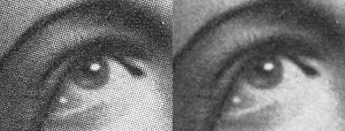

**Gambar 1.** Aplikasi gaussian blur pada noise

##### RoI

RoIadalah bagian tertentu yang diambil dari sebuah gambar untuk keperluan analisis. Proses ini memungkinkan fokus pada area yang relevan dalam sebuah gambar, sehingga pengolahan citra lebih efisien dan terarah (Bottazzi dkk., 2014).

##### Thresholding

*Thresholding* atau nilai ambang batas adalah proses segmentasi citra yang digunakan untuk membagi gambar berdasarkan intensitas piksel. Teknik ini dapat menyederhanakan analisis citra dengan mengisolasi elemen-elemen tertentu dari latar belakang.

1. Simple Thresholding

Pada setiap piksel gambar, nilai intensitas dibandingkan dengan nilai ambang batas tertentu. Jika intensitas piksel lebih kecil dari nilai ambang, piksel akan diubah menjadi nol (hitam). Sebaliknya, jika lebih besar, piksel akan diubah menjadi nilai maksimum (putih). Teknik ini cocok untuk gambar dengan pencahayaan seragam.

1. Double Thresholding

*Double thresholding* digunakan untuk membedakan tepi yang kuat, lemah dan tidak relevan. *Threshold* ini biasanya digunakan pada algoritma deteksi tepi seperti deteksi tepi Canny.

$$strong edges:pixel Value>T_{high}$$

$$weak edges:T_{Low}≤pixel Value≤T_{high}$$

$non-relevan:pixel Value<T_{low}$ (3)

Dimana:

*strong edges* : Tepi yang relevan

*weak edges* : Tepi yang lemah

*non-relevan* : Tepi yang tidak relevan

1. Adaptive Thresholding

*Adaptive thresholding* digunakan untuk gambar dengan variasi pencahayaan atau intensitas warna yang signifikan. Algoritma ini menentukan nilai ambang secara dinamis berdasarkan rata-rata atau median nilai piksel di sekitarnya. Dengan pendekatan ini, setiap area dalam gambar memiliki nilai ambang yang sesuai dengan kondisinya (Roy dkk., 2014).

##### Image Segmentation

Dalam pemrosesan citra digital dan visi komputer, *image segmentation* (segmentasi citra) atau peruasan citra adalah proses pembagian citra digital ke dalam beberapa bagian. Segmentasi citra digunakan untuk menyederhanakan penggambaran citra ke dalam bentuk yang lebih bermakna dan lebih mudah dianalisis (Kaganami & Beiji, 2009). Tujuan dari segmentasi citra adalah untuk membagi sebuah gambar menjadi beberapa bagian/segmen yang memiliki fitur atau atribut yang sama (Gonzalez & Woods, 2002; D. Kaur & Kaur, 2014).

##### Deteksi Tepi Canny

*Edge Detection* atau deteksi tepi adalah cara-cara matematis untuk mengenali titik-titik dalam citra digital yang kecerahannya berubah drastis atau, secara formal, memiliki diskontinuitas. Tepi dibentuk oleh perubahan intensitas atau warna dalam sebuah gambar. Dengan melakukan deteksi tepi, data dalam gambar akan dikurangi secara signifikan dan memberikan struktur dari gambar untuk keperluan pemrosesan citra (Canny, 1983; Gonzalez & Woods, 2002; Kaganami & Beiji, 2009; Punagin, 2020).

Salah satu algoritma deteksi tapi yang populer adalah deteksi tepi (*Canny Edge Detection*) diciptakan oleh John F. Canny pada tahun 1986. Algoritma ini memanfaatkan *multi-stage algorithm* yang memiliki tahapan-tahapan seperti *noise reduction*, *gradient calculation*, *Non-maximum suppression, double threshold,* dan *edge tracking by hysteresis* untuk mendapatkan hasil deteksi yang maksimal (Canny, 1983).

1. *Noise Reduction*

Algoritma deteksi tepi sangat sensitif terhadap *noise* pada gambar karena bergantung pada derivatif untuk menghitung perubahan berdasarkan variasi *input*. *Noise* dapat menyebabkan algoritma deteksi tepi menginterpretasinya sebagai sebuah tepi. Salah satu cara untuk mengurangi *noise* adalah memanfaatkan Gaussian Blurring dengan memberikan filter pada elemen dengan frekuensi yang tinggi dalam sebuah gambar.

1. *Gradient Calculation*

Tahapan ini mendeteksi perubahan intensitas piksel yang signifikan pada gambar yang mengindikasikan tepi berdasarkan *gradient magnitude* dan *gradient direction*. Filter mendeteksi gambar pada sumbu x (horizontal) dan y (vertikal) kemudian menandai perubahan intensitas piksel pada kedua arah yang dapat dihitung berdasarkan kedua rumus berikut:

$G= \sqrt{G_{x^{2}}+ +G_{y^{2}} }$ (4)

Dimana:

*G* : *gradient magnitude*

*Gx​* : arah horizontal (sumbu *x*)

*Gy​* : arah vertikal (sumbu *y*)

$θ=atan2\left(G_{y}+G_{X}\right)$ (5)

Dimana:

*Θ* : *gradient direction*

*atan2 (Gy,Gx)* : menghitung arah dari gradien

1. Non-maximum suppression

Pada tahapan *gradient calculation*, intensitas tepi bervariasi dalam rentang nilai 0-255 menyebabkan beberapa tepi lebih tebal dari yang lain. Algoritma *Non-maximum suppression* digunakan untuk membuat hasil tepi lebih seimbang. Algoritma ini menelusuri intensitas setiap piksel dan membandingkannya dengan tetangga di sekitarnya, sehingga hanya tepi dengan nilai intensitas terbesar yang dipertahankan.

1. Double Threshold

Tahapan ini bertujuan untuk mengidentifikasi tepi dengan intensitas kecerahan kuat, lemah, dan tidak relevan. Piksel dengan intensitas kecerahan tinggi memiliki kontribusi paling kuat sebagai tepi, sehingga digunakan sebagai nilai-nilai ambang batas atas (*high threshold*). Sementara itu, piksel dengan intensitas rendah digunakan untuk sebagai ambang batas bawah (*low threshold*) untuk mengabaikan intensitas piksel yang tidak relevan.

1. Edge Tracking by Hysteresis

Tahapan ini bertujuan untuk mengubah piksel dengan intensitas rendah menjadi kuat jika piksel-piksel di sekitarnya terdapat piksel dengan intensitas kuat.

##### HSV (Hue, Saturation, Value)

HSV adalah model warna yang sering digunakan dalam pemrosesan citra karena memungkinkan pemisahan warna yang lebih jelas dibandingkan dengan model RGB atau *grayscale* (Sural dkk., 2002).

Dalam konteks deteksi marka jalan, penggunaan *grayscale* dapat menyebabkan kesulitan dalam menangkap perbedaan intensitas piksel, terutama ketika marka jalan memiliki warna yang mirip dengan latar belakangnya.

Konversi dari model warna RGB ke HSV dilakukan dengan langkah-langkah berikut:

1. Normalisasi Nilai RGB

Setiap nilai kanal warna R (*Red*), G (*Green*), dan B (*Blue*) dinormalisasi ke rentang [0,1] dengan membagi nilai piksel dengan 255:

$R^{'}=\frac{R}{255}, G^{'}=\frac{G}{255}, B^{'}=\frac{B}{255}$ (6)

Dimana:

R’ : kanal warna merah setelah dinormalisasi ke rentang [0,1]

G’ : kanal warna hijau setelah dinormalisasi ke rentang [0,1]

B’ : kanal warna biru setelah dinormalisasi ke rentang [0,1]

1. Menghitung Nilai Value (V)

Nilai V merepresentasikan tingkat kecerahan suatu warna dan dihitung dengan mengambil nilai maksimum dari tiga kanal warna:

$V=max⁡(R^{'}, G^{'}, B^{'})$ (7)

1. Menghitung Nilai Saturation (S)

Saturasi S mengukur intensitas atau kejenuhan warna, yang dihitung dengan rumus:

$S=V-\frac{\min\left(R^{'},G^{'},B^{'}\right)}{V}, jika V ≠0$ (8)

Jika V=0, maka S=0.

1. Menghitung Nilai Hue (H)

*Hue* (H) menunjukkan rona warna dalam derajat (0°–360°) dan dihitung berdasarkan kanal warna yang memiliki nilai maksimum.

$H=\left\{\begin{aligned}\begin{aligned}60×\frac{G' - B'}{V-min\left(R^{'},G^{'},B^{'}\right)}, jika V=R^{'} \\ 60 ×(2 + \frac{G' - B'}{V-min\left(R^{'},G^{'},B^{'}\right)}), jika V=G^{'} \\ 60 ×(4+ \frac{G' - B'}{V-min\left(R^{'},G^{'},B^{'}\right)}), jika V=B^{'} \end{aligned}\end{aligned}\right.$ (9)

##### Perspective Transform

Transformasi perspektif (*perspective transform*) adalah teknik dalam pengolahan citra yang digunakan untuk mengubah sudut pandang suatu gambar, misalnya dari tampilan biasa menjadi tampilan "*bird's eye view*" (pandangan dari atas). Dalam konteks deteksi jalur, transformasi ini berguna untuk mengubah gambar jalan dari sudut pandang kamera kendaraan menjadi tampilan atas, sehingga jalur terlihat sejajar dan lebih mudah dianalisis. Proses ini melibatkan pemetaan titik-titik tertentu pada gambar asli ke titik-titik baru menggunakan matriks transformasi (Szeliski, 2022).

##### Hough Transform

Hough Transform adalah teknik ekstraksi fitur yang digunakan dalam visi komputer, analisis citra, pengenalan pola, maupun pemrosesan citra digital. Teknik ini dirancang untuk menemukan bentuk tertentu, bahkan jika bentuk tersebut tidak sempurna atau memiliki gangguan. Salah satu aplikasi paling umum dari Hough Transform adalah deteksi garis lurus.

Secara dasar, garis lurus dapat direpresentasikan oleh persamaan*:*

$y=mx+b$ (10)

Dimana:

y: sumbu vertikal

*x* : sumbu horizontal

*m* : *slope* (kemiringan)

*b* : *y-intercept*

Untuk mengatasi masalah seperti kemiringan vertikal di mana $mx$ menjadi tak terdefinisi, Hough Transform menggunakan representasi polar:

$ρ=x cosθ+y sinθ$ (11)

Dalam persamaan ini:

ρ : jarak tegak lurus dari asal ke garis, dan

θ : sudut antara sumbu x dan garis tegak lurus dari asal ke garis yang dianalisis.

Pendekatan ini memungkinkan deteksi garis menjadi lebih stabil pada gambar berbasis piksel (Illingworth & Kittler, 1988).

##### Sliding Window

*Sliding window* adalah teknik untuk memecahkan masalah dengan menginisiasi sebuah jendela tetap (*fixed-window*) pada data input, kemudian menggeser jendela tersebut sepanjang data sambil melakukan operasi pada setiap posisi jendela. Teknik ini menggunakan dua penanda (*pointers*) untuk menunjuk awal dan akhir jendela*.*.

Dalam konteks deteksi jalur, teknik ini digunakan untuk menemukan tepi dari garis jalur (*lane lines*). Jendela awal ditempatkan di bagian kiri dan kanan jalur pada area bawah gambar dan digeser ke atas hingga mencapai bagian atas gambar, mencari piksel yang menunjukkan jalur pada setiap posisi jendela. Ketika piksel jalur ditemukan, nilai piksel yang memiliki potensi sebagai jalur disimpan dalam dua daftar terpisah (kiri dan kanan). Nilai rata-rata (*mean*) dari posisi piksel ini kemudian digunakan untuk mengatur pusat jendela berikutnya pada setiap langkah (Bhupathi & Ferdowsi, 2020; S. dkk., 2021).

### Evaluasi Deteksi Jalur

Deteksi jalur adalah komponen penting dalam simulasi mengemudi otomatis, yang berfungsi untuk mengenali dan mengikuti jalur atau garis yang ada di jalan. Teknik ini digunakan untuk membantu kendaraan tetap berada pada jalur yang benar dan menghindari penyimpangan. Berbagai metode dapat digunakan dalam deteksi jalur, mulai dari pengolahan citra dasar hingga penerapan algoritma tingkat tinggi seperti jaringan saraf tiruan (*neural networks*). Dalam implementasi praktisnya, deteksi jalur menggunakan teknik-teknik seperti pemrosesan citra (*image processing*) untuk menemukan garis jalur yang terlihat di jalanan, dengan menggunakan algoritma seperti Canny *Edge Detection* dan *Hough* *Transform* (Bhupathi & Ferdowsi, 2020; Posch & Rask, 2017).

#### Intersection over Union (IoU)

IoUadalah metrik yang umum digunakan untuk mengukur akurasi hasil deteksi. IoU menghitung rasio antara area irisan (*intersection*) antara jalur yang terdeteksi dan jalur *ground truth* dengan total area gabungan (union) dari kedua jalur tersebut. Semakin tinggi nilai IoU (mendekati 1), semakin akurat simulasi dalam mendeteksi jalur*.*

$IoU=\frac{\left|A∩B\right|}{|A ∪ B|}$ (13)

Dimana:

 ∣A∩B∣∣ = jumlah piksel yang sama-sama ada di kedua area (tumpang tindih)

|A∩B∣ =  adalah total piksel gabungan dari kedua area

Metrik ini mempertimbangkan tingkat tumpang tindih antara hasil deteksi dan *ground truth*, sehingga memberikan gambaran yang lebih akurat tentang kualitas deteksi jalur.

#### Performa Kualitatif Konsistensi Deteksi Jalur

Konsistensi deteksi jalur mengukur sejauh mana simulasi dapat mendeteksi jalur secara stabil dan dapat diandalkan dalam berbagai kondisi jalan dan lingkungan (misalnya, perbedaan pencahayaan, cuaca, atau jenis jalan). Simulasi deteksi jalur yang konsisten harus mampu mengikuti jalur dengan akurat tanpa sering mengalami kesalahan atau gangguan, bahkan ketika tanda jalur di jalan kurang jelas.

Deteksi jalur tidak hanya bergantung pada akurasi dalam menemukan garis marka, tetapi juga pada kemampuannya mengikuti bentuk jalan, terutama pada belokan. Kelengkungan jalan dihitung menggunakan regresi *polinomial* orde dua pada koordinat jalur yang terdeteksi. Nilai ini menentukan seberapa tajam sebuah jalan berbelok dan mempengaruhi konsistensi deteksi jalur, karena algoritma harus mampu menyesuaikan estimasi jalur sesuai dengan bentuk lintasan.

$R=\frac{{\left(1+{\left(2ay+b\right)}^{2}\right)}^{3/2}}{|2a|}$ (12)

Dimana:

R *:* Radius kelengkungan (*Curvature* radius)

a : Koefisien kuadrat dari hasil *fitting polinomial* bentuk y= ax2 + bx + c

b:Koefisien linear dari *polinomial*

y :Posisi vertikal (sumbu y) pada gambar atau peta piksel tempat kelengkungan dihitung.

∣2A∣ : Nilai absolut dari dua kali koefisien A

### Evaluasi Navigasi Track

Kelengkungan jalan memainkan peran penting dalam simulasi deteksi dan navigasi jalur. Nilai kelengkungan dihitung berdasarkan persamaan *polinomial* orde dua yang diperoleh dari koordinat jalur yang terdeteksi. Kelengkungan ini digunakan untuk menentukan tingkat kecepatan yang optimal serta menyesuaikan arah kendaraan, terutama pada belokan.

Dalam evaluasi jalur, kelengkungan dapat dikategorikan sebagai berikut:

1. Jalan Lurus: Kurvatur lebih dari atau sama dengan 1.000 m.
2. Belokan Ringan: Kurvatur antara 100 m hingga 1.000 m.
3. Belokan Tajam: Kurvatur kurang dari 100 m.

Metrik ini membantu mengukur seberapa baik algoritma mengemudi beradaptasi dengan kondisi jalan yang berbeda, terutama dalam menghadapi belokan yang membutuhkan koreksi arah yang lebih kompleks.

#### Track Berhasil Diselesaikan

Metrik ini mengukur kemampuan kendaraan untuk berhasil menavigasi setiap putaran atau belokan di sepanjang trek. Mengingat bahwa trek biasanya terdiri dari kombinasi jalur lurus dan belokan, kemampuan untuk menavigasi belokan dengan benar sangat penting. Metrik ini membantu menilai apakah simulasi dapat menyesuaikan arah kendaraan dengan baik ketika menghadapi perubahan jalur (Erdelyi, 2019).

#### Jarak Tempuh Sebelum Menabrak

Metrik ini mengukur sejauh mana kendaraan dapat melaju sebelum terjadi tabrakan atau kesalahan yang menyebabkan simulasi keluar jalur. Ini mencerminkan seberapa baik simulasi mendeteksi dan menghindari hambatan atau kesalahan. Semakin jauh jaraknya sebelum tabrakan, semakin baik kemampuan simulasi untuk mengikuti jalur dengan aman

Tingkat keberhasilan mengukur sejauh mana kendaraan dapat menyelesaikan trek tanpa kegagalan. Metrik ini merupakan indikator kinerja keseluruhan, yang mencakup kemampuan deteksi jalur, pengambilan keputusan, dan pemulihan dari kesalahan. Rasio keberhasilan yang tinggi menunjukkan bahwa simulasi mampu mengikuti jalur dengan stabil dan menghindari masalah secara konsisten.

$Tingkat Keberhasilan=\frac{jarak berhasil ditempuh}{panjang jalur}*100$ (14)

### Pustaka Automasi & Simulasi

#### PyAutoGUI

PyAutoGUI adalah pustaka Python yang memungkinkan pengguna untuk mengontrol mouse dan *keyboard* secara otomatis untuk berinteraksi dengan aplikasi-aplikasi yang berjalan di sistem operasi seperti Windows, macOS, dan Linux. Pustaka ini sangat berguna untuk mengotomatiskan tugas-tugas yang memerlukan interaksi manual, serta berjalan di kedua versi Python 2 dan 3 (Sweigart, 2021).

#### PyDirectInput

PyDirectInput adalah pustaka Python yang digunakan untuk mengirim input *keyboard* dan mouse secara langsung ke aplikasi, mengatasi masalah kompatibilitas dengan input standar di beberapa permainan atau aplikasi. Pustaka ini memungkinkan simulasi input perangkat keras lebih akurat, yang penting untuk aplikasi yang memerlukan kontrol presisi tinggi seperti dalam pengujian perangkat lunak atau aplikasi permainan.

# METODOLOGI PENGEMBANGAN SIMULASI

## Diagram Alur Penelitian

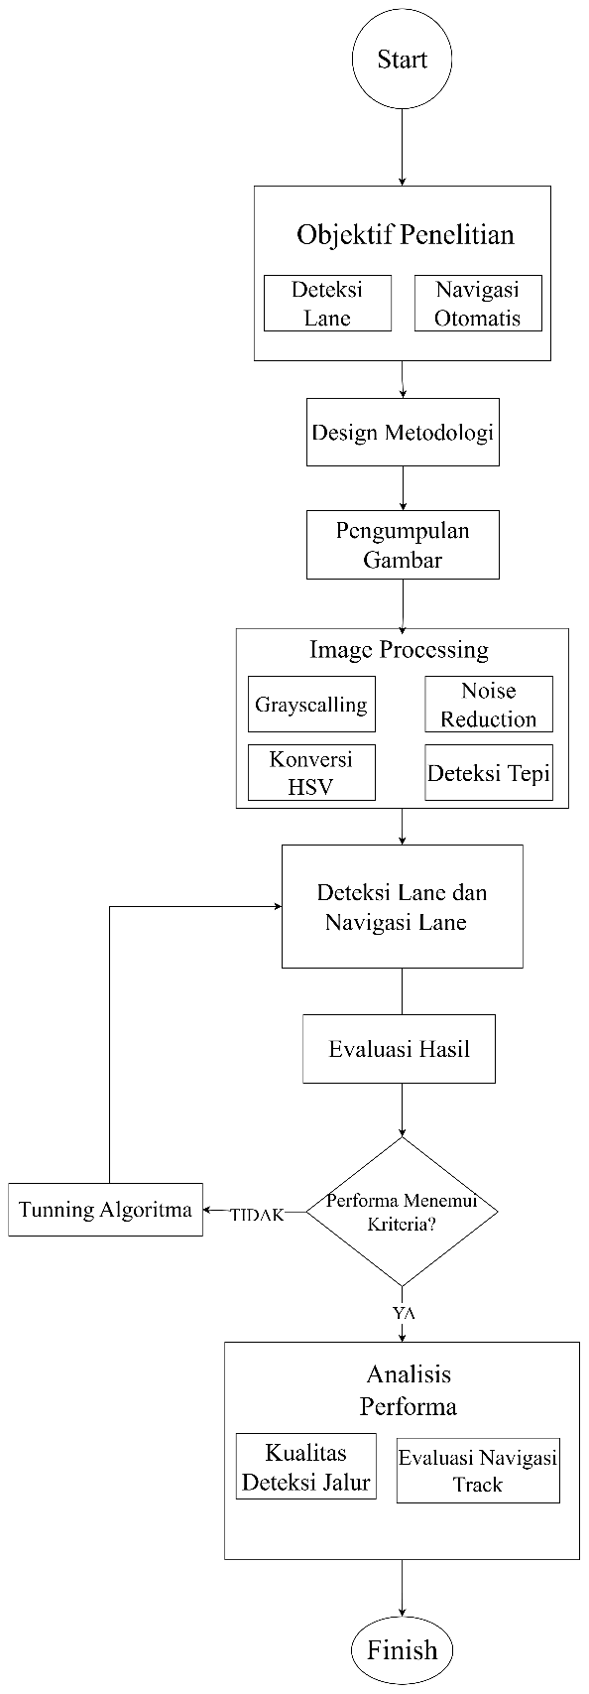

**Gambar 2.** Diagram metodologi pengembangan simulasi

Pada bab ini, akan diuraikan mengenai rancangan sistem untuk mendeteksi jalur dan mengemudikan kendaraan sepanjang jalur dalam permainan Trackmania Nation. Rancangan tersebut mencakup aspek pengumpulan data gambar, pengelolaan gambar, mendeteksi jalur pada permainan, menggunakan informasi jalur yang terdeteksi untuk mengendalikan kendaraan serta mengevaluasi kualitas simulasi secara keseluruhan.

## Pengumpulan Data

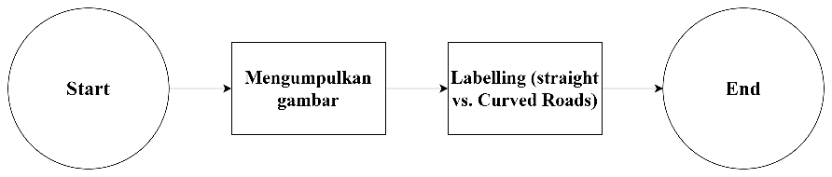

**Gambar 3.** Diagram pengumpulan data

Data dikumpulkan dengan merekam layar permainan. Proses ini melibatkan program Python untuk mengambil tangkapan layar dari permainan secara *real-time* dengan resolusi layar permainan 1080p (*windowed*) dan menyimpan gambar-gambar tersebut ke dalam folder khusus. Setiap gambar diberi ID unik untuk mempermudah pengelolaan dan identifikasi di tahap selanjutnya.

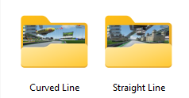

**Gambar 4.** Tangkapan layar disimpan ke dalam dua folder

Gambar hasil tangkapan layar dikelompokkan ke dalam dua folder berdasarkan jenis jalan (lihat Gambar 4).

1. Jalan lurus (*straight line*): Pola piksel lebih teratur, sehingga algoritma lebih mudah mengenali tepi dan menentukan jalur.
2. Jalan berbelok (*curved line*): Mengandung lebih banyak variasi bentuk dan intensitas, sehingga membutuhkan pendekatan yang lebih kompleks dalam pendeteksian jalur

Pengumpulan gambar dilakukan secara *real-time* yaitu untuk memastikan bahwa gambar yang didapatkan mampu merepresentasikan kondisi jalurpada permainan yang sebenarnya.

Data yang diperoleh diambil pada kondisi jalan yang terlihat dengan jelas tanpa adanya hadanganseperti kendaraan lain maupun objek yang umunya terdapat di jalan seperti rambu-rambu lalu lintas. Karena kondisi permainan yang tidak memungkinkan untuk mengatur waktu (siang atau malam), maka data yang diolah terdiri dari satu kondisi waktu saja.

Posisi jalan pada gambar yang diambil juga dapat mempengaruhi kualitas dari hasil simulasi. Semakin jelas gambar jalan, maka hasil deteksi jalur juga akan lebih akurat. Oleh karena itu, posisi pengambilan gambar yang diambil pada simulasi ini adalah dari bagian jalan yang paling mendekati kamera hingga ujung dari jalan sepanjang sumbu y.

## Pemrosesan Citra

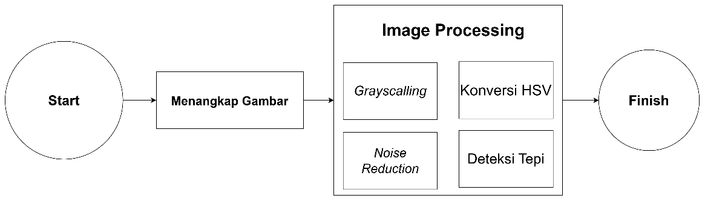

**Gambar 5.** Flowchart pemrosesan gambar

Setelah data terkumpul, gambar-gambar tersebut dimanipulasi untuk mempersiapkan tahap pemrosesan lebih lanjut seperti yang dapat dilihat pada Gambar 5. Proses ini memanfaatkan pustaka OpenCV, yang menyediakan berbagai fungsi pemrosesan citra secara efisien. Tahapan manipulasi gambar dijelaskan sebagai berikut:

### Grayscalling

Tahap pertama adalah konversi gambar ke skala abu-abu (*grayscale*). Tujuannya adalah untuk mengurangi kompleksitas gambar dengan menyederhanakan informasi warna. Tahap ini mempermudah segmentasi antara jalur jalan dan objek lainnya yang dapat dilihat pada Gambar 6.

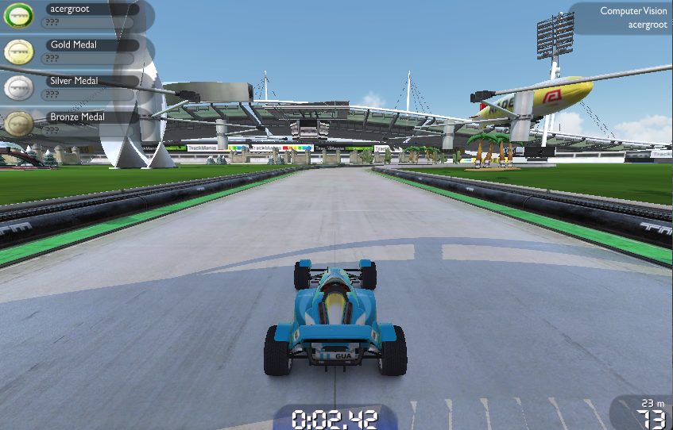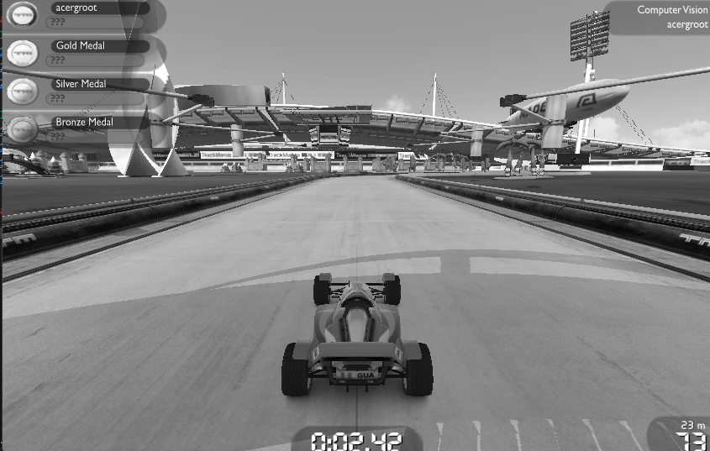

**Gambar 6.** Konversi gambar RGB ke *grayscale* mengurangi   
kompleksitas citra

Setiap piksel RGB dikonversi menjadi nilai intensitas Tunggal (0-255) dengan rata-rata piksel pada tiga kanal warna (R, G, B). Untuk setiap piksel pada masing-masing *channel* akan dikenai algoritma *grayscaling* dengan menghitung rata-rata piksel. Contoh pada gambar 3x4 yang direpresentasikan pada Gambar 7.

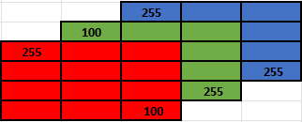

**Gambar 7.** Representasi RGB pada gambar 3x4

Setelah dikenai *grayscalling* akan menghasilkan gambar *single channel* yang terdiri dari piksel dengan intensitasi 0-255 dan menghasilkan Gambar 8.

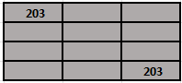

**Gambar 8**. Representasi grayscale pada   
gambar 3x4

Gambar 8. memiliki jumlah piksel yang jauh lebih sedikit dan memiliki kompleksitas gambar yang jauh lebih rendah jika dibandingkan dengan gambar berwarna (Gambar 7). Oleh karena itu, *Grayscalling* akan mengurangi komputasi simulasi dengan cukup signifikan.

### Noise Reduction

*Noise* adalah piksel-piksel dengan intensitas yang berbeda secara signifikan dibandingkan dengan lingkungan sekitarnya, yang dapat menyebabkan kesalahan deteksi tepi (*false edge*). Gambar 9merupakan contoh gambar 5x5 pixel dengan distribusi piksel yang tidak seimbang (*noise*) yang akan dikenai operasi pengurangan *noise.*

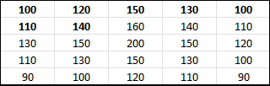 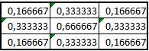

**Gambar 9.** Noise pada gambar 5x5 (kiri) dan 3x3   
(kanan) Gaussian kernel

Salah satu metode yang digunakan untuk mengurangi *noise* adalah menggunakan *Gaussian blur* yang memanfaatkan *Gausian kernel* pada Gambar 9(kanan)yang berfungsi untuk menghaluskan perubahan intensitas piksel dengan rata-rata bergantung pada area sekitar piksel target.

Setelah melakukan operasi konvolusi, yaitu melakukan perkalian *kernel* Gausian terhadap Gambar 9, maka hasil yang didapatkan berupa gambar yang memiliki distribusi piksel yang jauh lebih seimbang yang dapat dilihat pada Gambar 10.

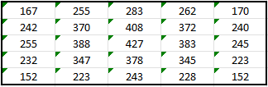

**Gambar 10.** Hasil gambar 9 setelah menggunakan   
Gaussian *blur*

Dengan menerapkan operasi Gaussian *blu*r pada Gambar 9, hasil yang didapatkan berupa gambar dengan distribusi piksel yang lebih seimbang, sehingga gambar memiliki *noise* yang minim dan nantinya akan memudahkan melakukan operasi deteksi tepi.

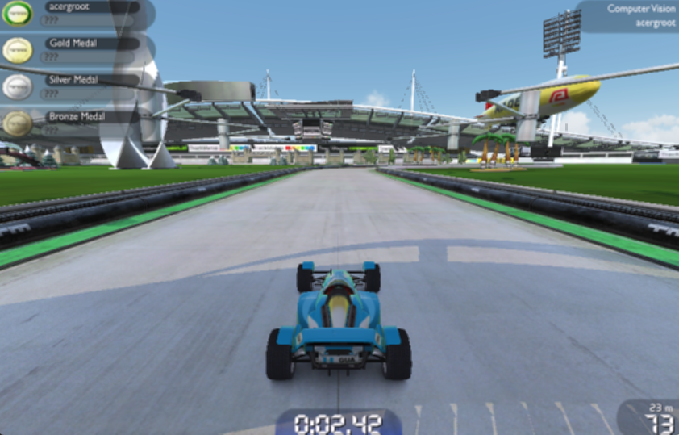

**Gambar 11.**  Pengaplikasian *blurring* pada Gambar 6

Penggunaan *blur* mampu membuat distribusi piksel yang jauh lebih seimbang sehingga memudahkan algoritma seperti deteksi tepi *Canny* untuk mendeteksi perubahan intensitas piksel.

### Deteksi Tepi Canny

Tahap ini menggunakan algoritma deteksi tepi Canny*,* yang merupakan salah satu metode deteksi tepi yang paling populer dan efektif. Deteksi tepi berguna untuk mengidentifikasi marka jalan pada permainan seperti yang terlihat pada Gambar 12.

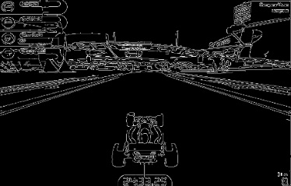

**Gambar 12.** Penerapan Canny *edge detection* pada citra abu-abu

Tepi didefinisikan sebagai area dengan perubahan intensitas yang signifikan. Algoritma ini menggunakan gradien intensitas untuk mendeteksi tepi secara persisi.

1. Gradient Calculation

Algoritma menghitung gradien menggunakan operator Sobel untuk menentukan perubahan intensitas pada gambar yang terdiri dari matriks 3x3 yang dapat dilihat pada Gambar 13 untuk mendeteksi tepi horizontal (x) dan deteksi tepi vertikal (y).

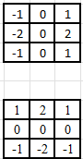

**Gambar 13.** Sobel filter horizontal (kiri)  
dan vertikal (kanan)

Untuk setiap pixel pada gambar akan dihitung:

* 1. *Gradient magnitude* mengidentifikasi tingkat atau kedalaman perubahan intensitas dalam gambar.

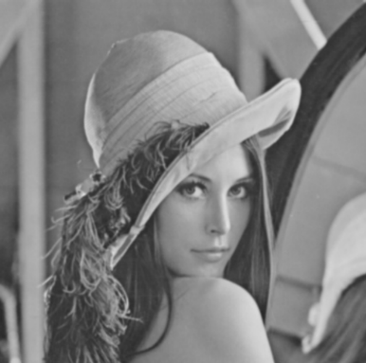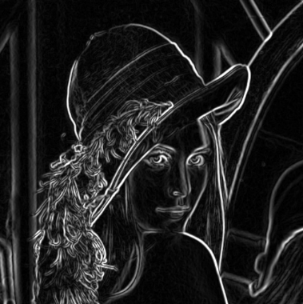

**Gambar 14.** Aplikasi *gradient magnitude*

sumber: [Understanding and Implementing Canny Edge Detection in Native Python | by Pasan Kalansooriya | Medium](https://medium.com/@pasanSK/understanding-and-implementing-canny-edge-detection-in-native-python-52c296255601)

Gambar 14menunjukkan aplikasi *gradient magnitude* pada sebuah gambar, yang membantu mendeteksi perubahan intensitas pada piksel secara signifikan. *Gradient magnitude* merupakan komponen penting dalam proses deteksi tepi, karena memberikan informasi mengenai kekuatan perubahan intensitas.

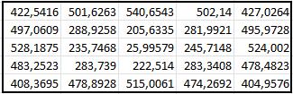

**Gambar 15.** Hasil kalkulasi *gradient magnitude*

Gambar 15di atas ini menunjukkan hasil kalkulasigradienpada Gambar 10. Setiap nilai dalam tabel merepresentasikan tingkat perubahan intensitas pada piksel terkait. Nilai tinggi menunjukkan adanya perubahan intensitas yang tajam, sedangkan nilai rendah mengindikasikan perubahan yang lebih halus.

* 1. *Gradient direction* untuk menentukan arah perubahan intensitas.

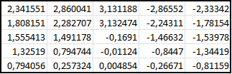

**Gambar 16.** Hasil kalkulasi *gradient direction*

Gambar 16di atas ini menunjukkan hasil kalkulasi *gradient* *direction* pada Gambar 10. Setiap nilai dalam tabel merepresentasikan orientasi (vertikal maupun horizontal) tepi yang terdeteksi dalam Gambar 6.

1. Non-Maximum Suppression (NMS)

Operasi NMS (Gambar 17) mempertahankan piksel dengan gradien tertinggi di sekitar suatu area, sehingga garis tepi menjadi lebih tipis dan presisi.

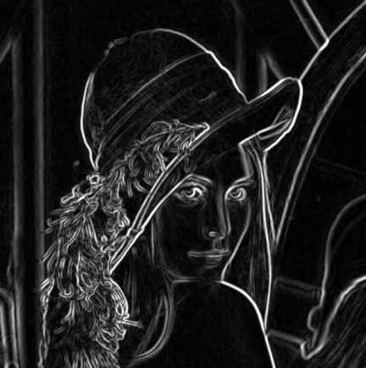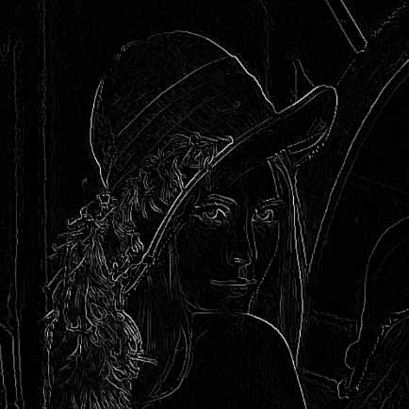

**Gambar 17.** Aplikasi NMS pada hasil *gradient calculation* Sumber: [Understanding and Implementing Canny Edge Detection in Native Python | by Pasan Kalansooriya | Medium](https://medium.com/@pasanSK/understanding-and-implementing-canny-edge-detection-in-native-python-52c296255601)

Berdasarkan *gradient magnitude* dan *gradient direction* yang diperoleh, setiap piksel akan dibandingkan dengan dua piksel terdekat sesuai arah gradiennya (Gambar 18) berdasarkan yang dapat dilihat pada Gambar 17. Hasilnya adalah tepi yang lebih bersih dan akurat.

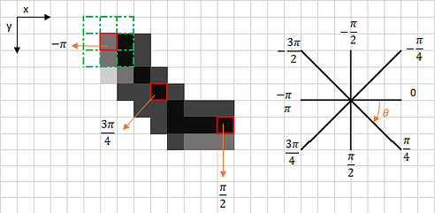

**Gambar 18.** Non-Maximum Suppression

Berdasarkan *gradient magnitude* dan *gradient direction* yang diperoleh pada Gambar 15 dan Gambar 16, operasi NMS berlaku secara lokal dimana, setiap piksel akan dibandingkan dengan dua piksel terdekat berdasarkan nilai *radiance.*

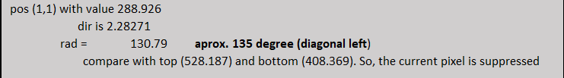

**Gambar 19.** Contoh NMS pada piksel (1,1)

Untuk menentukan piksel tetangga yang akan dikenai perbandingan, bulatkan *angle* ke 45º terdekat yang dapat dilihat pada Gambar 19.

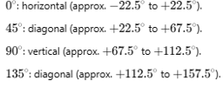

**Gambar 20.** Empatarah gradien   
Sumber: [*Sobel Operator Gradient Calculation*](https://chatgpt.com/c/67581755-6f98-800f-84b8-cead2050ba22)

Maka, tepi akhir yang didapatkan dapat dilihat pada Gambar 21:

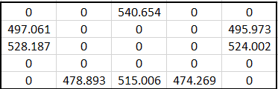

**Gambar 21.** Hasil operasi NMS pada

Setiap nilai pada Gambar 21 merupakan intensitas dari piksel pada Gambar 6. Semakin tinggi nilai intensitas pada suatu koordinat, maka semakin jelas perbedaan intensitas piksel pada koordinat tersebut jika dibandingkan dengan piksel tetangganya.

1. Double Thresholding

Dua ambang batas (*upper* dan *lower*) digunakan untuk mengidentifikasi tepi kuat, tepi lemah dan tepi tidak relevan. Piksel tepi yang tidak memenuhi kriteria ambang akan dihilangkan.

Menggunakan Gambar 21, *double thresholding* dapat diterapkan dengan menetapkan dua nilai ambang atas dan bawah (Gambar 22).

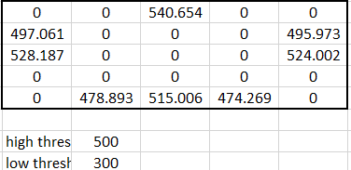

**Gambar 22.** Double Thresholding

Untuk setiap piksel pada Gambar 22 yang memiliki intensitas melebihi batas atas (500) dan tidak kurang dari batas bawah (300) akan dianggap sebagai tepi. Nilai yang tidak memenuhi ambang batas akan dianggap tepi yang tidak relevan (*weak edges*).

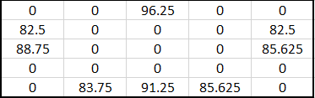

**Gambar 23.** Pemetaan NMS pada gambar asli

Hasil yang didapatkan pada Gambar 23 merupakan klasifikasi gradien berdasarkan nilai *threshold*. Untuk setiap piksel yang tidak nol akan dipetakan kembali pada gambar aslinya.

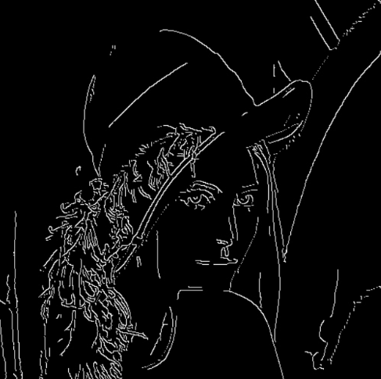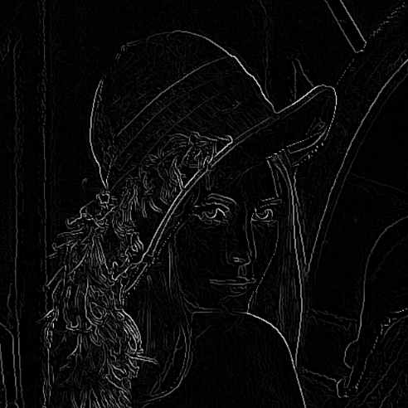

**Gambar 24.** Contoh Aplikasi *double thresholding*

Gambar 24 adalah contoh aplikasi *double threshold* pada sebuah gambar hasil perhitungan NMS (kiri) dan hasil eliminasi tepi tidak relevan (kanan).

1. Edge Tracking by Hysteresis

Hasil dari *thresholding* akan diproses lebih lanjut jika dan hanya jika terdapat minimal satu piksel yang kuat di sekitar piksel yang sedang di proses.

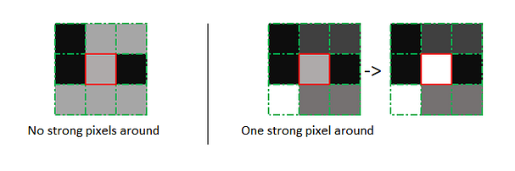

**Gambar 25.** Eliminasi tepi yang lemah

Sumber: [Canny Edge Detection Step by Step in Python — Computer Vision | by Sofiane Sahir | Towards Data Science](https://towardsdatascience.com/canny-edge-detection-step-by-step-in-python-computer-vision-b49c3a2d8123)

Tahapan ini akan menghasilkan representasi yang hanya menunjukkan tepi-tepi signifikan dari jalur jalan.

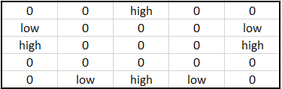

**Gambar 26.** Distribusi tepi lemah dan kuat

Gambar 26 merepresentasikan distribusi tepi yang kuat dan lemah pada Gambar 24. Informasi ini nantinya dapat digunakan untuk mengambil keputusan apakah sebuah tepi pada koordinat tertentu relevan atau tidak.

### HSV

Pada simulasi ini, marka jalan berwarna hijau sementara permukaan jalan berwarna abu-abu, sehingga metode *grayscaling* kurang efektif untuk deteksi tepi. Dengan mengonversi citra ke HSV dan mengisolasi komponen warna hijau, marka jalan dapat diekstrak dengan lebih akurat, meningkatkan keandalan proses deteksi.

Berikut ini adalah langkah-langkah manual dalam mengonversi nilai RGB menjadi HSV dengan menggunakan contoh gambar 2x3.

1. Tabel RGB 2x3

Tabel 1 merupakan contoh gambar 2x3 yang akan dikenai operasi konversi HSV.

**Tabel 1.** Contoh gambar 2x3

|  |  |  |  |
| --- | --- | --- | --- |
| **Pixel** | **R** | **G** | **B** |
| **P1** | 255 | 0 | 0 |
| **P2** | 0 | 255 | 0 |
| **P3** | 0 | 0 | 255 |
| **P4** | 255 | 255 | 0 |
| **P5** | 0 | 255 | 255 |
| **P6** | 255 | 0 | 255 |

1. Normalisasi RGB

Setiap nilai RGB pada citra dinormalisasi (Tabel 2) dengan cara membagi masing-masing komponen warna dengan 255, sehingga nilainya berada dalam rentang 0 hingga 1.

**Tabel 2.** Normalisasi RGB

|  |  |  |  |
| --- | --- | --- | --- |
| **Pixel** | **R_norm** | **G_norm** | **B_norm** |
| **P1** | 1.00 | 0.00 | 0.00 |
| **P2** | 0.00 | 1.00 | 0.00 |
| **P3** | 0.00 | 0.00 | 1.00 |
| **P4** | 1.00 | 1.00 | 0.00 |
| **P5** | 0.00 | 1.00 | 1.00 |
| **P6** | 1.00 | 0.00 | 1.00 |

1. Menghitung Nilai V

Nilai V (Tabel 3) pada ruang warna HSV dihitung dengan mengambil nilai maksimum dari tiga kanal warna hasil normalisasi, yaitu R’, G’, dan B’. Nilai ini merepresentasikan tingkat kecerahan (*brightness*) suatu warna.

**Tabel 3.** Nilai V

|  |  |
| --- | --- |
| **Pixel** | **V** |
| **P1** | 1.00 |
| **P2** | 1.00 |
| **P3** | 1.00 |
| **P4** | 1.00 |
| **P5** | 1.00 |
| **P6** | 1.00 |

1. Menghitung Nilai S

Nilai S (Tabel 4) mengukur tingkat kejenuhan warna, yaitu seberapa "murni" warna tersebut dibandingkan dengan warna abu-abu. Rumus yang digunakan untuk menghitung nilai S adalah:

Nilai minimum dari ketiga kanal (R’, G’, B’) dikurangkan dari nilai maksimum (V), kemudian hasilnya dibagi dengan V untuk mendapatkan nilai kejenuhan.  
Karena pada tabel sebelumnya nilai V semuanya adalah 1.00 dan salah satu kanal bernilai 0, maka perhitungan S akan selalu menghasilkan 1.00.

**Tabel 4.** Nilai S

|  |  |
| --- | --- |
| **Pixel** | **S** |
| **P1** | 1.00 |
| **P2** | 1.00 |
| **P3** | 1.00 |
| **P4** | 1.00 |
| **P5** | 1.00 |
| **P6** | 1.00 |

1. Menghitung Nilai H

Rumus *hue* bergantung pada nilai maksimum:

$$H=\left\{\begin{aligned}\begin{aligned}60×\frac{G' - B'}{V-min\left(R^{'},G^{'},B^{'}\right)}, jika V=R^{'} \\ 60 ×(2 + \frac{G' - B'}{V-min\left(R^{'},G^{'},B^{'}\right)}), jika V=G^{'} \\ 60 ×(4+ \frac{G' - B'}{V-min\left(R^{'},G^{'},B^{'}\right)}), jika V=B^{'} \end{aligned}\end{aligned}\right.$$

Jika hasil perhitungan menghasilkan nilai negatif, maka 360° akan ditambahkan agar nilai berada dalam rentang 0° hingga 360°. Nilai *hue* ini dinyatakan dalam derajat dan menentukan spektrum warna (misalnya 0° untuk merah, 120° untuk hijau, 240° untuk biru, dan seterusnya).

Tabel berikut menampilkan hasil perhitungan nilai Hue dari masing-masing piksel berdasarkan rumus di atas:

**Tabel 5.** Nilai Hue

|  |  |
| --- | --- |
| **Pixel** | **H (derajat)** |
| **P1** | 0° |
| **P2** | 120° |
| **P3** | 240° |
| **P4** | 60° |
| **P5** | 180° |
| **P6** | 300° |

1. Hasil akhir dalam format HSV

Derajat pada nilai Hue dalam model HSV merepresentasikan warna dalam spektrum 360°.

**Tabel 6.** Hasil konversi HSV

|  |  |  |  |
| --- | --- | --- | --- |
| **Pixel** | **H** | **S** | **V** |
| **P1** | 0° | 1.00 | 1.00 |
| **P2** | 120° | 1.00 | 1.00 |
| **P3** | 240° | 1.00 | 1.00 |
| **P4** | 60° | 1.00 | 1.00 |
| **P5** | 180° | 1.00 | 1.00 |
| **P6** | 300° | 1.00 | 1.00 |

1. 0° (Merah): Warna merah terletak di awal spektrum HSV.
2. 60° (Kuning): Warna yang dihasilkan dari perpaduan merah dan hijau.
3. 120° (Hijau): Warna hijau dominan.
4. 180° (*Cyan*): Warna hasil perpaduan hijau dan biru.
5. 240° (Biru): Warna biru dominan.
6. 300° (Magenta): Warna hasil perpaduan biru dan merah.

Derajat ini menunjukkan posisi warna pada spektrum warna melingkar, di mana perubahan kecil dalam nilai *Hue* dapat menghasilkan perbedaan warna yang signifikan.

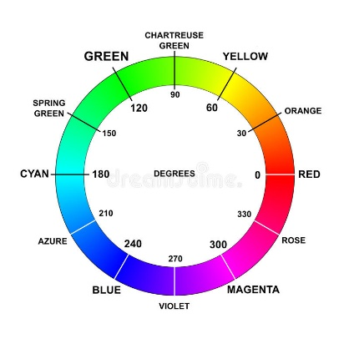

**Gambar 27.** Derajat HSV  
sumber: [https://redrainkim.github.io/assets/images/color-colors-wheel-names-degrees-rgb-hsb-hsv-hue-](https://redrainkim.github.io/assets/images/color-colors-wheel-names-degrees-rgb-hsb-hsv-hue-78027630.jpg)

### RoI

RoI digunakan untuk mengisolasi area jalan dari objek lain pada gambar. Proses ini mencakup menentukan area berbentuk *trapezoid* atau poligon yang mencakup jalur jalan dan mengabaikan piksel di luar area ini.

1. 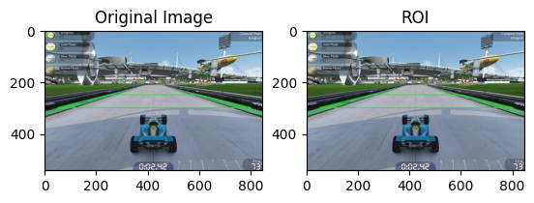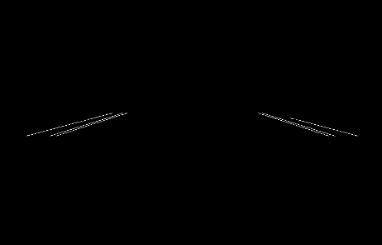

**Gambar 28.** Implementasi RoI pada hasil deteksi tepi Canny

Isolasi area jalan membantu meningkatkan akurasi proses berikutnya, seperti pendeteksian garis pada *sliding window*. Dengan hanya memproses jalur jalan, simulasi dapat fokus pada objek yang benar-benar penting untuk pengemudian otomatis.

### Perspective Transform

Transformasi perspektif (*perpective transform*) adalah jenis transformasi geometri yang memetakan titik-titik dari satu perspektif (misalnya, tampilan kamera menghadap ke depan) ke perspektif lain (misalnya, tampilan *bird's-eye view* atau tampilan dari atas).

Transformasi ini direpresentasikan oleh matriks transformasi 3x3 dan sering dihitung menggunakan homografi (perhatikan contoh Gambar 29**)**.

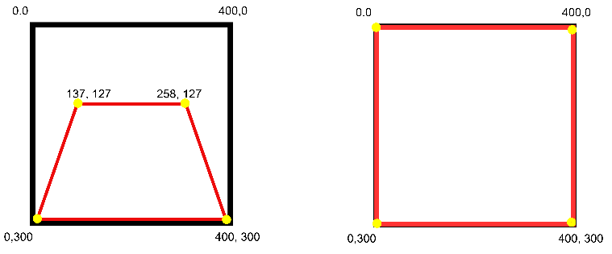

**Gambar 29.** Transformasi RoI menjadi *Bird’s eye view*

Dalam deteksi jalur, kamera yang menghadap ke depan menangkap jalan dari sudut pandang yang membuat garis-garis jalur terlihat menyatu di kejauhan (akibat sudut pandang kamera).

Transformasi perspektif dapat:

1. Menghilangkan distorsi perspektif: Mengubah gambar menjadi tampilan *bird's-eye view*, di mana garis-garis jalur yang sejajar terlihat paralel.
2. Menyederhanakan deteksi jalur: Memudahkan pendeteksian garis-garis jalur.
3. Meningkatkan akurasi: Memberikan tampilan yang lebih jelas tentang tata letak jalan untuk pemrosesan lebih lanjut.

## Diagram Alur Deteksi Jalur

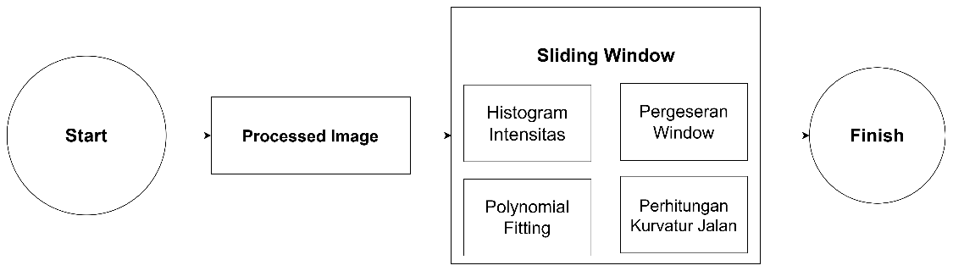

**Gambar 30.** Flowchart Sliding Window

Algoritma utama dalam simulasi ini adalah mendeteksi piksel pada permainan Trackmania yang mengindikasikan jalur. Informasi ini nantinya akan digunakan sebagai patokan untuk mengemudikan kendaraan sepanjang jalur jalan yang terdeteksi.

Adapun tahapan-tahapan yang dilakukan untuk mendeteksi jalur jalan yaitu melakukan mengirimkan gambar yang telah diproses secara *real-time* kedalam algoritma *Sliding Window* untuk melakukan ekstraksi jalur jalan.

### Sliding Window

Tahapan ini menggunakan algoritma *sliding window* untuk mendeteksi jalur jalan pada gambar yang sudah melalui proses RoI. *Sliding window* membantu menelusuri dan menentukan posisi garis secara bertahap dengan pendekatan *window-based*. *Sliding window* membagi area gambar menjadi beberapa *window* kecil, yang kemudian dipindahkan (*slid*) secara bertahap sepanjang jalur jalan untuk mendeteksi garis.

Tahapan penerapan sliding window untuk menentukan jalur jalan adalah sebagai berikut:

#### Histogram Intensitas Piksel

Histogram intensitas piksel digunakan untuk menentukan posisi awal garis. Bagian bawah gambar diambil untuk membuat histogram intensitas horizontal, yang menunjukkan distribusi intensitas piksel di sepanjang lebar gambar. Pada bagian puncak histogram menunjukkan area dengan konsentrasi intensitas tinggi, yang mengindikasikan lokasi jalur.

#### Deteksi Posisi Awal

Posisi awal garis ditentukan berdasarkan histogram intensitas piksel pada bagian bawah gambar. Puncak histogram menunjukkan area dengan intensitas piksel tinggi, yang sering kali merupakan garis jalan.

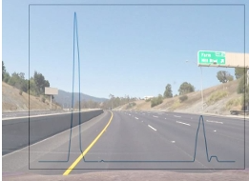

**Gambar 31.** Histogram intensitas piksel untuk mengidentifikasi posisi awal jalur   
Sumber: [50220200616-82467-1kw0uel-libre.pdf](https://d1wqtxts1xzle7.cloudfront.net/63648751/50220200616-82467-1kw0uel-libre.pdf?1592341541=&response-content-disposition=inline%3B+filename%3DAnalysis_of_Lane_Detection_Techniques_on.pdf&Expires=1733722188&Signature=BfvdOFHw7xho5YJsNGUQinyjpAsZgr9gj5uHEBvVdFmdhgiRTn8JjFSjJkAKYDHeMCMN7rzZ~E1R3Vuk-FjPFmlCPzW9ihDHa-dB29tD9sBTQiS6KuN5ahdaQlWErdmwBCRvdq1cGNyLe3W177gr5b6cz5aieGBE1Iilu4djbiUZ2PfguFyoVr62rgnQ3AtedjQNyQdMehXlBYoiF0Mo6N8U7r4j-HNA8zvx-n9DK5AyrYi2Q4Ttd4aeYclUzUgY9d75ok2y73qPz8xjTbWe0WxDr3cWRXsjs~PWUJOKp0Jm5ybqlZYK3CdCig-4tOJoR4agiq2BUReUph1UeDXdUA__&Key-Pair-Id=APKAJLOHF5GGSLRBV4ZA), hal: 8

Pada Gambar 31, intensitas jalurkiri dan kanan akan memiliki histogram yang jauh lebih tinggi dibandingkan piksel lainnya yang akan digunakan sebagai posisi awal *window*.

Kedua ruas jalan (kiri dan kanan) digunakan secara bersamaan untuk beberapa hal:

1. Mengatasi Noise

Jika salah satu ruas jalan tertutupi oleh objek lain, buram, atau menghilang, maka ruas jalan yang lain dapat digunakan untuk mengekstrak informasi yang relevan.

1. Menghitung Kelengkungan Jalan

Kedua ruas jalan dapat digunakan untuk mengestimasi rata-rata kelengkungan jalan.

#### Pergeseran Window

*Window* digeser ke atas berdasarkan deteksi piksel yang termasuk dalam garis. Jika terdapat banyak piksel dalam sebuah *window* yang sesuai dengan jalur, posisi *window* diperbarui.

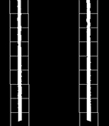

**Gambar 32.** Sliding window pada hasil deteksi tepi

Pada kasus tertentu jika piksel jalan tidak ditemukan, posisi terakhir dianggap sebagai titik referensi untuk *window* berikutnya.

#### Menggambar Garis Polinomial

Garis jalan digambar berdasarkan posisi *window* yang terdeteksi pada setiap langkah berdasarkan koordinat yang diperoleh dari fungsi *polinominal* kuadrat.

$x= {ay}^{2}+by+c$ (15)

Dimana:

$a$: Mendeteksi *curvature* pada garis

$b$: Representasi *slope* dari garis

$c$: y*-intercept* (dimana garis dimulai pada y-axis pada bagian bawah gambar)

*Sliding window* akan mengembalikan nilai berupa koordinat x dan y untuk masing-masing garis (kiri dan kanan). *Sliding window* membantu melacak jalur jalan secara akurat meskipun terdapat lengkungan atau perubahan arah. Algoritma ini juga efektif dalam mengurangi *noise* karena hanya fokus pada area dalam *window*.

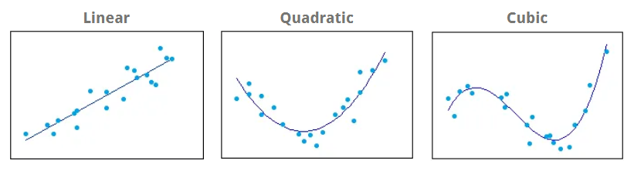

**Gambar 33.** Polinomial linear (kiri) dan polinomial kuadrat (kanan)

*Sumber:* [*https://sklc-tinymce-2021.s3.amazonaws.com/2020/09/mceclip1_1600436474.png*](https://sklc-tinymce-2021.s3.amazonaws.com/2020/09/mceclip1_1600436474.png)

Dari gambar di atas, terlihat bahwa *polinomial* kuadrat (kanan) lebih mampu mengikuti bentuk jalur yang melengkung dibandingkan dengan *polinomial* linear (kiri) yang hanya cocok untuk jalur lurus. Dalam konteks deteksi jalur kendaraan, jalur di dunia nyata sering kali tidak sepenuhnya lurus dan memiliki lengkungan. Oleh karena itu, penggunaan *polinomial* kuadrat dipilih karena mampu memodelkan bentuk jalur dengan lebih akurat, mengikuti kurva jalan, serta meningkatkan ketepatan dalam estimasi lintasan kendaraan.

### Perhitungan Radius Kelengkungan dan Ofset Kendaraan

Untuk menentukan bentuk jalan, radius kelengkungan dan ofset kendaraan dihitung berdasarkan deteksi marka jalan yang telah diperoleh. Nilai ini memberikan indikasi apakah jalan tersebut lurus, berbelok ringan, atau tajam.

#### Contoh perhitungan radius kelengkungan

Misal hasil *fitting polinomial* pada ruas jalur kiri (*left fit*) menghasilkan:

1. a = 0.0012
2. b = 0.15
3. y_eval = 299
4. YM_PER_PIX = 10/300 = 0.0333 m/piksel
5. XM_PER_PIX = 2/400 = 0.005 m/piksel

Maka,

$$y_eval_meter = y_eval * YM_PER_PIX = 299 * 0.0333 ≈ 9.97 m$$

$$left_curverad = ((1 + (2*a*y_eval_meter + b)^2)^(3/2)) / |2*a|$$

$$= 1 + (2*0.0012*9.97 + 0.15)^2)^(3/2)) / |2*0.0012|$$

$$= 1 + (0.0239 + 0.15)^2)^(3/2)) / 0.0024$$

$$= 1 + 0.1739^2)^(3/2)) / 0.0024$$

$$= 1 + 0.03026)^(3/2)) / 0.0024$$

$$= (1.03026)^(1.5) / 0.0024$$

$$≈ 1.045 / 0.0024$$

$$≈ 435.4 meter$$

Jadi, radius kelengkungan pada titik tersebut adalah sekitar 435 meter.

Hasil perhitungan dilakukan konversi dari piksel ke meter dengan skala:

1. XM_PER_PIX = 2 / 400 (lebar jalan ~2 meter, diwakili oleh 400 piksel).
2. YM_PER_PIX = 10 / 300 (jarak 10 meter ke depan, diwakili oleh 300 piksel

Berdasarkan hasil konversi, radius kelengkungan dapat dikategorikan sebagai berikut:

$R = \frac{{(1+(2 ×fit[0] × y_{eval} + fit[1])}^{2})^{1.5}}{|2×fit[0]|}$ (16)

1. Jalan lurus: R ≥ 1000 m
2. Belokan ringan : 300 m ≤ R < 1000 m
3. Belokan tajam: R < 300 m

Dengan informasi yang didapatkan dari nilai R, kendaraan dapat menyesuaikan kecepatan atau mengantisipasi perubahan bentuk jalan.

#### Contoh Kalkulasi Ofset

Ofset dihitung sebagai selisih antara posisi kendaraan dan posisi tengah jalur pada bagian bawah gambar. Nilai ini dikonversi dari piksel ke sentimeter menggunakan faktor skala XM_PER_PIX.

Misal :

1. Posisi mobil pada kanan bawah sepanjang sumbu *x* = 700
2. Posisi mobil pada kiri bawah sepanjang sumbu *x* = 100

$Posisi Mobil=\left(700+100\right)=400$

1. Pusat jalur = 380
2. XM_PER_PIX = 0.005 m/piksel

Maka,

center_offset_px = 400 - 380 = 20 piksel

center_offset = 20 * 0.005 * 100 = 10 cm

Ofset 10 cm mengindikasikan bahwa kendaraan berada pada 10 cm di sebelah kanan dari pusat jalur.

Setelah dikonversi, ofset dapat dikategorikan menjadi tiga:

1. Ofset 0: kendaraan berada di pusat jalur.
2. Ofset positif : kendaraan berada di bagian kanan jalur.
3. Ofset negatif: Kendaraan berada di bagian kiri jalur.

## Diagram Alur Algoritma Mengemudi

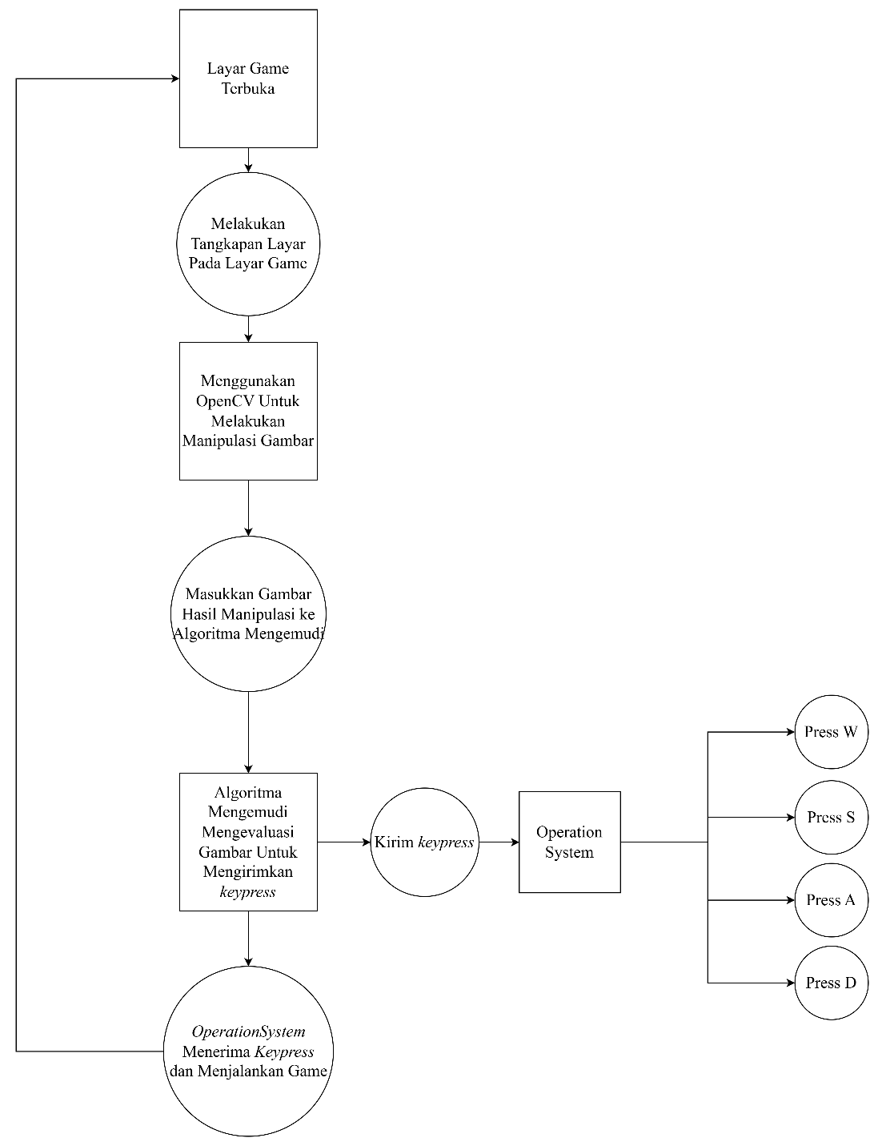

**Gambar 34.** Flowchart simulasi

Tahapan ini merupakan inti dari pengemudian otomatis berbasis jalur. Algoritma ini menggunakan informasi dari jalur yang terdeteksi untuk menentukan aksi pengemudian dengan mengirimkan *keypress* berupa tombol-tombol pada *keyboard*.

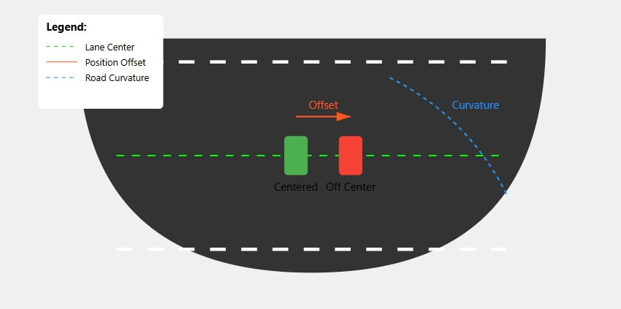

**Gambar 35.** Kontrol kemudi berdasarkan jalur

Algoritma akan dirancang untuk menavigasi kendaraan dengan mempertimbangkan posisi jalur relatif terhadap kendaraan. Jalur digunakan sebagai panduan untuk menentukan arah dan kecepatan pengemudian.

Tahapan ini meliputi:

1. Mengidentifikasi Posisi Kendaraan (ofset)

Posisi kendaraan relatif terhadap jalur dihitung berdasarkan koordinat hasil *Sliding Window* dengan menghitung rata-rata kurvatur serta ofset dari kendaraan. Simulasi menggunakan pendekatan kuantitatif untuk menerjemahkan posisi jalur:

1. *Off-center* ke kanan (nilai ofset positif)

Jika kendaraan mendekati jalur bagian kanan maka belok ke kiri.

1. *Off-center* ke kiri (nilai ofsetnegatif)

Jika kendaraan mendekati jalur bagian kiri maka belok ke kanan.

1. Mendekati jalur lurus (rata-rata kurvatur >= 1.000):
2. Mengirim *key press* tombol W pada *keyboard*.
3. Kendaraan bergerak lurus
4. Minimal koreksi kemudi
5. Mendekati belokan kiri atau kanan (rata-rata kurvatur < 800)
6. Mengirim *key press* tombol keyboard A (kiri) dan B (kanan) pada *keyboard.*
7. Belok ringan ke kiri atau ke kanan (sudut kecil)
8. Koreksi gradual untuk menjaga posisi di tengah jalur
9. Kurvatur ekstrem: Jika melebihi nilai *threshold* yang ditetapkan, kendaraan diarahkan untuk belok tajam dengan penyesuaian kecepatan untuk keamanan.
10. Logika Pengambilan Keputusan

Algoritma mengimplementasikan hierarki keputusan berbasis aturan:

1. Aturan Utama: Menjaga kendaraan di dalam jalur
2. Aturan Kedua: Minimalisasi koreksi kemudi
3. Aturan Ketiga: Mempertahankan kecepatan stabil
4. Eksekusi dengan PyAutoGUI dan PyDirectInput

Pustaka Python seperti PyAutoGUI dan PyDirectInput digunakan untuk mengirim input kontrol ke permainan secara otomatis. Algoritma mengirimkan perintah berupa *keypress* berdasarkan jalur sebagai berikut:

1. Mengirim perintah keyboard
2. Menyimulasikan input *steering*
3. Mengontrol akselerasi

Dengan pendekatan ini, kendaraan dapat bergerak secara mandiri sesuai dengan jalur yang terdeteksi, baik pada jalur lurus maupun melengkung. Implementasi ini memastikan navigasi yang presisi dengan penyesuaian *real-time* terhadap kondisi jalur.

## Metrik Evaluasi Simulasi

Evaluasi kinerja algoritma dilakukan berdasarkan metrik yang telah disebutkan pada Bab 2. Metrik ini mencakup pengukuran kualitatif dan kuantitatif dari hasil deteksi jalur serta performa navigasi kendaraan pada simulasi TrackMania.

### Evaluasi Deteksi Jalur

Evaluasi ini bertujuan untuk mengetahui performa algoritma deteksi jalur dalam berbagai kondisi jalan pada permainan.

#### IoU

IoU digunakan untuk mengukur akurasi deteksi jalur dengan membandingkan area tumpang tindih antara jalur yang terdeteksi dan jalur *ground truth*.

Misalkan hasil deteksi jalur dengan data sebagai berikut:

1. Jalur *ground truth* memiliki area 500 piksel
2. Jalur yang terdeteksi memiliki luas 520 piksel
3. Area tumpang tindih: 450 piksel2

Maka nilai IoU didapatkan menggunakan perhitungan berikut:

$$IoU=\frac{450}{500+520-450 }=\frac{450}{570}≈0.79$$

Nilai IoU berkisar antara 0 hingga 1, dimana nilai yang lebih tinggi menunjukkan kesamaan yang lebih baik antara deteksi dan ground truth. Nilai IoU 0.79 menunjukkan bahwa deteksi jalur cukup baik, dengan tumpang tindih area yang signifikan, interpretasi hasilnya adalah sebagai berikut:

1. IoU > 0.79 : Deteksi jalur sangat akurat
2. 0.5 ≤ IoU ≤ 0.79 : Deteksi jalur cukup baik
3. IoU < 0.5 :Deteksi jalur kurang akurat dan perlu diperbaiki

Berdasarkan hasil di atas, simulasi memiliki akurasi cukup baik dengan nilai IoU 0.79, menunjukkan bahwa jalur yang terdeteksi memiliki tumpang tindih yang tinggi dengan *ground truth*.

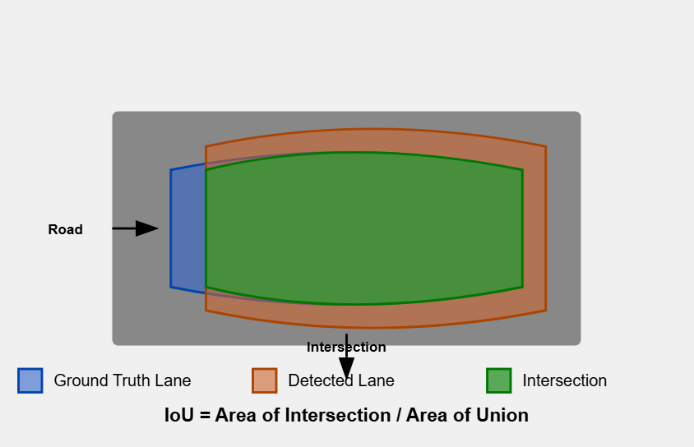

**Gambar 36.** Representasi IoU

Gambar 36 merepresentasikan nilai IoU, di mana warna biru menunjukkan *ground truth*, sedangkan warna oranye merupakan jalur yang terdeteksi oleh simulasi. Area *intersection* ditandai dengan warna hijau, yang menunjukkan bagian jalur terdeteksi yang tumpang tindih (*overlapping*) dengan *ground truth*.

#### Performa Kualitatif Konsistensi Deteksi Jalur

Konsistensi deteksi jalur dinilai dengan menghitung seberapa sering algoritma berhasil mendeteksi jalur secara kontinu dalam berbagai kondisi, termasuk tikungan, jalur lurus, dan area dengan *noise* tinggi. Evaluasi dilakukan dengan menganalisis jumlah *frame* di mana jalur terdeteksi dibandingkan dengan total *frame* dalam satu putaran simulasi.

### Evaluasi Navigasi Track

Evaluasi ini bertujuan untuk mengukur performa algoritma mengemudi berbasis aturan dalam melakukan navigasi pada berbagai kondisi jalur dalam lingkungan simulasi. Beberapa metrik digunakan untuk menilai efektivitas dan stabilitas algoritma tersebut, yaitu:

#### Track Berhasil Diselesaikan

Metrik ini menghitung jumlah jalur (*track*) yang berhasil diselesaikan oleh kendaraan tanpa mengalami tabrakan atau keluar dari jalur. Kondisi keluar jalur dan tabrakan dianggap sebagai kegagalan dalam navigasi. Metrik ini memberikan indikasi stabilitas dan keandalan algoritma dalam menjaga kendaraan tetap pada jalur.

#### Jarak Tempuh Sebelum Menabrak

Jarak tempuh dihitung sebagai total panjang jalur yang dilalui kendaraan sebelum terjadi tabrakan atau kendaraan keluar dari jalur. Evaluasi ini memberikan gambaran tentang efektivitas algoritma dalam menjaga kendaraan tetap pada jalur dalam kondisi simulasi yang berbeda.

Tingkat keberhasilan didefinisikan sebagai persentase dari total simulasi di mana kendaraan berhasil menyelesaikan putaran tanpa tabrakan. Kondisi menabrak terjadi ketika kendaraan menyentuh pembatas (ruas kiri atau kanan) jalan. Tingkat keberhasilan memberikan indikasi keseluruhan efektivitas algoritma pada berbagai skenario.

# HASIL SIMULASI DAN PEMBAHASAN

## Pengumpulan Data

Data dikumpulkan dengan cara mengambil tangkapan layar pada *frame* permainan secara otomatis menggunakan pustaka PyAutoGUI menggunakan fungsi *capture_ss* sebagai berikut:

|  |
| --- |
| 1. def capture_ss(num_screenshots,delay=1, save_dir="ss"):  2.  3. if not os.path.exists(save_dir):  4. os.makedirs(save_dir)  5.  6. for i in range(num_screenshots):  7.  8. screenshot=py.screenshot(region=(50,50,800,600))  9.  10. save_path=os.path.join(save_dir,f'ss_{i+1}.png')  11. screenshot.save(save_path)  13. print(f'Screenshot {i+1} saved at {save_path}')  16. time.sleep(delay)  17.  18. print(f"{num_screenshots}saved in {save_dir}!")  19.  20. capture_screenshots(6, delay=1, save_dir="screenshots") |

*Frame* permainan ditempatkan di layar monitor (1920 x 1080) berdasarkan nilai variabel *region* gambar di sumbu x (600) dan y (800). Untuk menyimpan hasil tangkapan layar, kode tersebut kemudian membuat folder bernama *screenshots* dan melakukan perulangan sebanyak parameter *num_screenshots*, yang merupakan jumlah tangkapan yang akan diambil.

Fungsi *capture_screenshots* kemudian dijalankan bersamaan dengan layar permainan seperti yang terlihat pada Gambar 38. Data gambar yang berhasil dikumpulkan nantinya akan digunakan untuk kepentingan mengetahui kualitas dan konsistensi algoritma deteksi jalur dalam berbagai kondisi permainan.

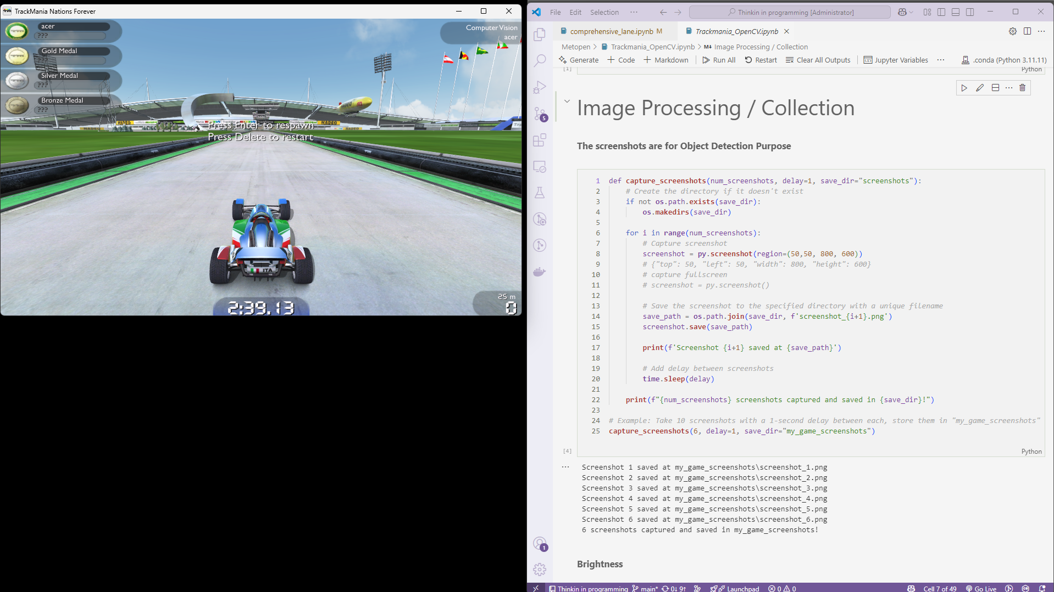

**Gambar 37.** Proses penangkapan gambar dengan ukuran 800 x 600 pixel

## Pemrosesan Gambar

Selama permainan berjalan, fungsi *real_time_detection* akan menangkap layar permainan dengan posisi x (100) dan y (300) pada monitor sebelum diproses pada tahapan berikutnya.

Berikut cuplikan kode fungsi tersebut:

|  |
| --- |
| 1. def real_time_lane_detection():  2. sct = mss()  3. monitor={"top:300,"left":100,"w":400,"h": 300}  4. lane_detector = Debugging((600, 800, 3))  5. |

Posisi dan ukuran frame permainan disesuaikan dengan nilai variabel monitor yang menentukan area tangkapan layar.

### Deteksi Tepi

Frame permainan yang diambil oleh fungsi *real_time_lane_detection()* selanjutnya diproses menggunakan metode deteksi tepi Canny dengan fungsi *cv2.Canny().* Proses ini dimulai dengan mengonversi citra ke skala abu-abu menggunakan *cv2.cvtColor(frame, cv2.COLOR_BGR2GRAY)*, kemudian menerapkan algoritma Canny dengan ambang batas bawah dan atas, yaitu *cv2.Canny*(*gray*, 50, 150). Untuk mempertegas hasil deteksi tepi, dilakukan dilasi menggunakan *cv2.dilate(edges, None, iterations=1)* agar tepi yang terdeteksi menjadi lebih jelas.

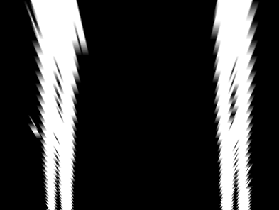

**Gambar 38.** Hasil deteksi deteksi tepi Canny

Berdasarkan hasil yang ditunjukkan pada Gambar 38, metode konversi skala abu-abumemiliki kelemahan dalam mendeteksi marka jalan berwarna hijau. Hal ini disebabkan oleh rendahnya kontras antara marka hijau dan latar belakang jalan yang dominan abu-abu, sehingga deteksi tepi Canny kurang efektif dalam menangkap perbedaan halus antara kedua area.

Kelemahan ini dapat diatasi dengan menggunakan konversi warna ke ruang HSV. Dengan memanfaatkan HSV, warna hijau pada marka jalan dapat diisolasi secara lebih efektif, sehingga hasil deteksi menjadi lebih jelas dan konsisten dibandingkan metode konversi skala abu-abu.

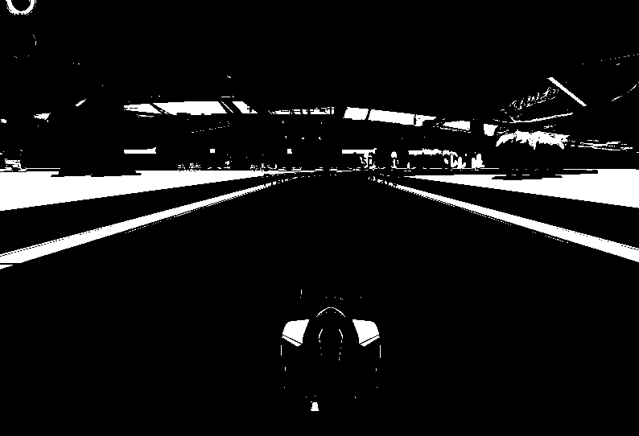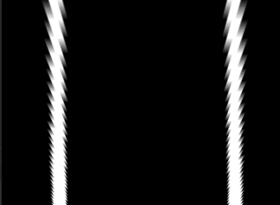

**Gambar 39.** Hasil deteksi batas jalan berwarna hijau menggunakan HSV

Berdasarkan hasil tersebut, metode konversi warna HSV dipilih untuk mendeteksi marka jalan karena kemampuannya dalam mengisolasi warna dengan lebih baik dibandingkan metode konversi skala abu-abu.

### RoI

Untuk meningkatkan efisiensi pemrosesan citra dan mengurangi gangguan dari area di luar marka jalan, RoI ditetapkan agar hanya bagian jalan yang relevan yang diproses. Dengan membatasi area pemrosesan pada RoI, algoritma deteksi jalur dapat bekerja lebih fokus dan efisien.

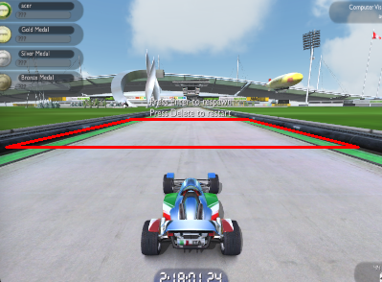

**Gambar 40.** Visualisasi posisi RoI

RoI divisualisasikan sebagai poligon pada citra menggunakan *cv2*. *polylines()* yang akan menggambar sebuah bentuk *trapezoid* diatas gambar permainan yang bergguna untuk mengetahui posisi RoI secara aktual.  
Bagian eksperimen parameter akan menjelaskan lebih lanjut tentang perubahan parameter ini dan bagaimana hal itu berdampak pada kinerja simulasi (subbab 4.7).

### Perspective Transform

Transformasi perspektif digunakan untuk mengubah tampilan citra dari sudut pandang kamera menjadi tampilan tampak atas, sehingga mempermudah deteksi marka jalan dengan menghilangkan distorsi perspektif.

Proses transformasi dilakukan menggunakan fungsi cv2.*warpPerspective(),* yang menerapkan matriks transformasi berdasarkan titik-titik koordinat RoI. Berikut adalah contoh kode yang menetapkan titik sumber (*source points*) dan titik tujuan (*destination points*) untuk transformasi:

|  |
| --- |
| 1. self.roi_points = np.float32([  2. (137, 127), # Top-left  3. (258, 127), # Top-right  4. (374, 156), # Bottom-right  5. (6, 156) # Bottom-left  6. ])  7. self.desired_roi_points = np.float32([  8. [50, 0], # Top-left  9. [350, 0], # Top-right  10. [350, 300], # Bottom-right  11. [50, 300] # Bottom-left  12. ])  13. self.transformation_matrix =  14. cv2.getPerspectiveTransform(self.roi_points,self.desired_roi_points)  15. self.inv_transformation_matrix = cv2.getPerspectiveTransform(self.desired_roi_points,  16. self.roi_points)  17. |

Untuk menjaga kualitas citra setelah transformasi, interpolasi *cv2.INTER_LINEAR* digunakan agar tepi marka jalan tetap jelas dan minim distorsi. Dengan perspektif yang telah dikoreksi, marka jalan menjadi sejajar dalam hasil transformasi, sehingga mempermudah proses perhitungan histogram intensitas dan deteksi menggunakan metode *sliding window*.

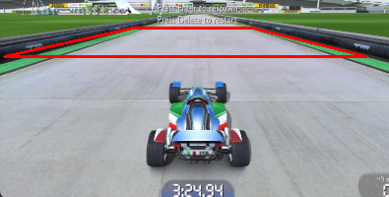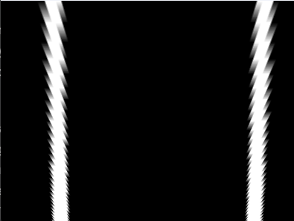

**Gambar 41**. Hasil *perspective warping*

Setelah deteksi jalur dilakukan pada citra dengan perspektif *bird’s eye*, hasil deteksi tersebut perlu dikembalikan ke perspektif asli agar dapat divisualisasikan dengan benar di atas gambar permainan. Proses ini dilakukan dengan menerapkan transformasi invers menggunakan fungsi *cv2.warpPerspective()* dengan matriks transformasi invers. Dengan demikian, garis jalur yang terdeteksi dapat ditampilkan mengikuti kontur jalan asli dalam permainan secara akurat.

## Implementasi Deteksi Jalur

### Metode Sliding Window

Metode sliding window digunakan untuk mendeteksi marka jalan setelah citra mengalami transformasi perspektif.

Berikut adalah *pseudocode* fungsi *sliding window* yang menggambarkan langkah-langkah utama proses deteksi.

|  |
| --- |
| **Pseudocode** *Sliding Window* |
| 1. def visualize_sliding_window(img,left_fitx,right_fitx)  2. Initialize blank color image  3. Define sliding window parameters  4. For each window:  5. Compute x/y window boundaries  6. Identify nonzero pixels within the window  7. Update lane indices  8. Recenter windows based on detected pixels  9. Draw window rectangles  10. Plot lane lines using fitted x-points  11. return result image  12. |

Proses ini diawali dengan perhitungan histogram intensitas piksel pada citra hasil *perspective warping*, yang berfungsi untuk mengidentifikasi posisi awal marka jalan kiri dan kanan. Area dengan kepadatan piksel tertinggi ditetapkan sebagai titik awal deteksi marka jalan.

1. Inisialisasi *Window*

Citra dibagi menjadi beberapa jendela horizontal (misalnya, 10 *window*) dari bawah ke atas. Setiap *window* memiliki lebar (margin) dan tinggi tertentu.

1. Pencarian Piksel *Nonzero*

Untuk setiap *window*, algoritma mencari piksel *nonzero* (putih) yang berada di dalam area *window* tersebut. Piksel-piksel ini diasumsikan sebagai bagian dari marka jalan.

1. *Re-centering Window*

Jika jumlah piksel nonzero dalam *window* cukup banyak (di atas *threshold* tertentu), posisi *window* berikutnya akan digeser (*recenter*) ke rata-rata posisi x piksel-piksel tersebut. Dengan cara ini, *window* dapat mengikuti kelengkungan marka jalan.

1. Penggabungan Indeks

Indeks piksel yang terdeteksi pada setiap *window* dikumpulkan untuk membentuk satu set piksel marka kiri dan kanan.

1. *Fitting Polinomial*

Setelah seluruh *window* diproses, semua piksel hasil deteksi digunakan untuk melakukan *fitting polinomial* orde-2 (kuadratik) pada masing-masing sisi (Gambar 42). Hasil fitting ini menghasilkan parameter *left_fit* dan *right_fit* yang merepresentasikan bentuk kurva marka jalan.

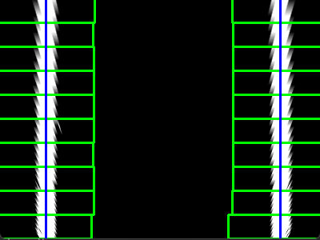

**Gambar 42.** Visualisasi *Sliding Window*

Untuk meningkatkan stabilitas deteksi antar *frame*, diterapkan teknik *smoothing* dengan pendekatan eksponensial, di mana parameter baru dihitung sebagai kombinasi dari deteksi sebelumnya dan deteksi saat ini. Teknik ini membantu mengurangi fluktuasi yang dapat disebabkan oleh variasi pencahayaan (pada jalan di dunia nyata) atau ketidaksempurnaan deteksi. Selain itu, untuk memastikan kontinuitas pada marka jalan yang berbelok, metode *get_lane_line_previous_window* digunakan untuk memperbarui posisi jendela berdasarkan informasi deteksi dari *frame* sebelumnya.

### Debug dan Visualisasi

*Debug* digunakan untuk memverifikasi hasil deteksi marka jalan. Citra-citra seperti hasil deteksi jalur*, ROI Image*, dan *Warped Frame* ditampilkan menggunakan *cv2.imshow* sebagai berikut;

|  |
| --- |
| 1. cv2.imshow("Lane Detection", result)  2. cv2.imshow("ROI", lane_detector.roi_image)  3. cv2.imshow("Warped",lane_detector.warped_frame) |

Citra *Warped Frame* menunjukkan marka jalan yang telah disejajarkan, sedangkan fungsi *ROI Image* menampilkan poligon ROI yang digambar pada citra asli dan *result* merupakan citra hasil deteksi jalur. Visualisasi ini membantu mengidentifikasi masalah seperti ROI yang terlalu sempit atau deteksi marka yang tidak akurat. Hasil dari kelas *Debug* dapat dilihat pada Tabel 7.

**Tabel 7.** Visualisasi keseluruhan deteksi jalur

|  |  |
| --- | --- |
| **Metode** | **Visualisasi** |
| Gambar Asli |  |
| RoI |  |
| HSV |  |
| *Bird’s-eye view* |  |
| *Sliding Window* |  |
| Jalur yang terdeteksi |  |

## Implementasi Algoritma Mengemudi

Perintah kontrol kendaraan menggunakan PyDirectInput disesuaikan dengan *keybinding* dalam permainan. Dalam contoh Gambar 43, tombol ‘W’ digunakan untuk akselerasi, tombol ‘S’ untuk rem, tombol 'A' digunakan untuk belok kiri dan 'D' untuk belok kanan.

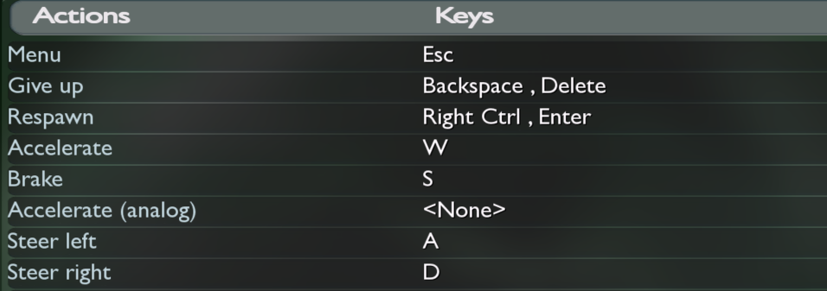

**Gambar 43.** Kontrol permainan

Algoritma mengemudi kemudian menggunakan informasi seperti radius kurva jalan dan posisi relatif (ofset) kendaraan dari jalur untuk mengontrol kemudi dan kecepatan kendaraan.

### Estimasi Kurva dan Ofset

Perhitungan kelengkungan jalan dilakukan dengan menyesuaikan *polinomial* orde dua pada jalur kiri dan kanan yang telah terdeteksi.

|  |
| --- |
| 1 def calculate_curvature(self):  2.  3.  4. left_fit_cr=np.polyfit(ploty*ym_per_pix,left_fitx* xm_per_pix, 2)  5. right_fit_cr = np.polyfit(ploty* ym_per_pix, right_fitx * xm_per_pix, 2)  6.  7. y_eval = np.max(ploty)  8. left_curverad = ((1+(2*left_fit_cr[0]* y_eval * ym_per_pix + left_fit_cr[1])**2)**1.5)/np.absolute(2*left_fit_cr[0])  9. right_curverad = ((1+(2*right_fit_cr[0]*y_eval* ym_per_pix + right_fit_cr[1])**2)**1.5) / np.absolute(2 * right_fit_cr[0])  10.  11. self.left_curvem = left_curverad  12. self.right_curvem = right_curverad  13.  14. return left_curverad, right_curverad  15. |

Fungsi *calculate_curvature* menghitung radius kelengkungan berdasarkan koefisien polinomial tersebut dengan mempertimbangkan konversi dari piksel ke satuan meter menggunakan faktor skala berikut.

1. Sumbu X : $M_{PER_PIX}=2/400$ meter per piksel
2. Sumbu Y : $M_{PER_PIX}=100/300$ meter per piksel

Radius kelengkungan dihitung pada titik terendah citra, yaitu pada nilai $y_eval=ploty[-1]yeval=ploty[-1].$  Hal ini dikarenakan dalam sistem koordinat citra digital, nilai *y* yang lebih besar menunjukkan posisi yang lebih dekat ke bagian bawah gambar. Oleh karena itu, titik ini mewakili area jalan yang paling dekat dengan kendaraan atau kamera, sehingga perhitungan kelengkungan pada posisi ini memberikan estimasi yang paling realistis dan relevan terhadap kondisi jalan sebenarnya yang akan dihadapi kendaraan.

Secara matematis, kelengkungan dihitung dengan rumus:

$$R=\frac{{\left(1+{\left(2ay+b\right)}^{2}\right)}^{3/2}}{|2a|}$$

Dengan *a* dan *b* adalah koefisien polinomial jalur $x=ay^{2}+by+c$ .

Selain nilai radius, arah tikungan dapat ditentukan dari tanda koefisien *a*:

1. Ruas Jalur kiri:
   1. Jika 2 * *left_fit*[0] > 0, maka jalur melengkung ke kiri
   2. Jika 2 * *left_fit*[0] < 0, maka jalur melengkung ke kanan
2. Ruas Jalur kanan:
   1. Jika 2 * *right_fit*[0] > 0, maka jalur melengkung ke kiri
   2. Jika 2 * *right_fit*[0] < 0, maka jalur melengkung ke kanan

#### Tipe Kurva Jalan

Tipe kurva jalan diklasifikasikan berdasarkan nilai radius kelengkungan yang dihitung sebelumnya. Pembagian tipe kurva ini penting untuk memahami karakteristik jalan dan menyesuaikan strategi pengendalian kendaraan. Berikut klasifikasi tipe kurva jalan berdasarkan radius kelengkungan:

1. Jalan lurus

Jalan dengan radius kelengkungan lebih dari atau sama dengan 1.000 meter, yang menunjukkan bahwa jalan relatif lurus tanpa tikungan signifikan.

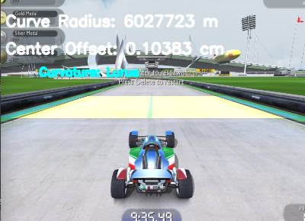

**Gambar 44.** Kurva jalan lurus

1. Belokan Ringan

Tikungan dengan radius kelengkungan antara 100 hingga 800 meter, menunjukkan perubahan arah yang halus dan tidak terlalu tajam.

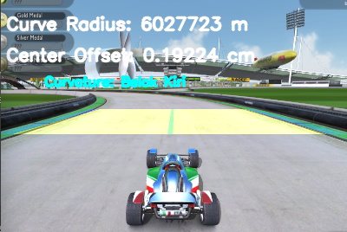

**Gambar 45.** Kurva pada belokan ringan

1. Belokan tajam:

Tikungan dengan radius kelengkungan kurang dari 100 meter, menunjukkan perubahan arah yang signifikan dan membutuhkan perhatian khusus dalam pengendalian kendaraan.

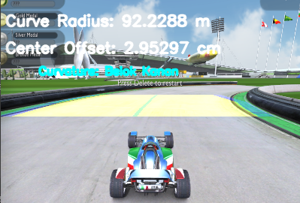

**Gambar 46.** Kurva pada belokan tajam

#### Posisi Kendaraan Terhadap Jalur

Fungsi *calculate_car_position* digunakan untuk menghitung posisi relatif kendaraan terhadap pusat jalur berdasarkan citra hasil transformasi perspektif. Berikut adalah implementasi fungsi tersebut:

|  |
| --- |
| 1. def calculate_car_position(self):  2. car_location = (self.desired_roi_points[2][0]+self.desired_roi_points[3][0]) /2  3. height = self.warped_frame.shape[0]  4. bottom_left = self.left_fitx[-1]  5. bottom_right = self.right_fitx[-1]  6. center_lane = (bottom_right + bottom_left)/2  7.  8. center_offset_px = car_location - center_lane  9. center_offset = center_offset_px*self.XM_PER_PIX * 100  10.  11. lane_width_px = bottom_right - bottom_left  12. lane_width_m = lane_width_px * self.XM_PER_PIX*100  13.  14. offset_adjustment = (0.5/lane_width_m)*(bottom_right-bottom_left)* self.XM_PER_PIX * 100 / 2  15. center_offset -= offset_adjustment if center_offset > 0 else -offset_adjustment  16.  17. self.center_offset = center_offset  18. return center_offset |

Bagian tengah jalur dapat dihitung dengan menggunakan rumus berikut:

$$lane_center = \frac{self.left_fitx[-1] + self.right_fitx[-1]}{2}$$

Nilai *lane_center* kemudian dibandingkan dengan posisi pusat kendaraan pada citra terproyeksi, yang dapat dihitung dengan menggunakan rumus berikut:

$car_center=warped_frame.shape/2$

Ofset kendaraan terhadap pusat jalur merupakan selisih antara *lane_center* dan *car_center*, yang kemudian dikonversi ke dalam satuan sentimeter menggunakan faktor skala *XM_PER_PIX*.

Untuk mengurangi fluktuasi akibat perubahan posisi kendaraan yang cepat, diterapkan teknik smoothing eksponensial pada perhitungan ofset:

$smoothed_ofset= 0.8×last_center_ofset+ 0.2 ×center_ofset$

Nilai ofset ini dapat bernilai negatif maupun positif, di mana nilai negatif menunjukkan kendaraan berada di sisi kiri jalur, dan nilai positif menunjukkan kendaraan berada di sisi kanan jalur.

Kategori posisi kendaraan berdasarkan ofset dapat dilihat sebagai berikut:

1. Kendaraan berada di Tengah jalan

Ofset mendekati nol, menunjukkan bahwa kendaraan berada di posisi optimal di tengah jalur.

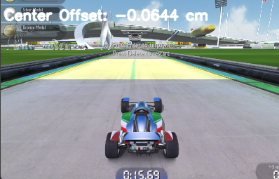

**Gambar 47.** Kendaraan berada di tengah jalan

1. Kendaraan di pinggir kiri jalan

Ofset negatif, mengindikasikan bahwa kendaraan lebih dekat ke sisi kiri jalur.

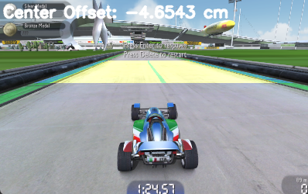

**Gambar 48.** Kendaraan berada di pinggir kiri jalan

1. Kendaraan berada di pinggir kanan jalan

Ofset positif menunjukkan bahwa kendaraan lebih dekat ke sisi kanan jalur.

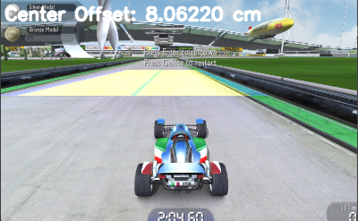

**Gambar 49.** Kendaraan berada di pinggir kanan jalan

### Algoritma Kontrol

#### Kontrol Kemudi

Fungsi *control_steering* digunakan untuk menghitung nilai kemudi kendaraan berdasarkan posisi relatif kendaraan terhadap pusat jalur serta tingkat kelengkungan jalan. Nilai kemudi yang dihasilkan mempertimbangkan kestabilan arah kendaraan respons adaptif terhadap perubahan kondisi jalan.

Implementasi *control_steering* adalah sebagai berikut ini;

|  |
| --- |
| 1. def control_steering(self, center_offset, curve_radius):  2. raw_steering=center_offset / 100.0* self.steering_sensitivity  3. steering_value = 0.9 * self.last_steering+0.1* raw_steering  4. self.last_steering = steering_value  5. if abs(center_offset) < self.center_threshold:  6. steering_value *= 0.4  7. if curve_radius < 500:  8. curve_factor=min(0.5,min(1.0,300/max(curve_radius,50))**2)  9. steering_value += curve_factor*0.3*(-1 if center_offset<0 else 1)  10. return max(-1.0, min(1.0, steering_value)) |

Variabel *raw_steering* merupakan nilai kemudi awal dihitung berdasarkan seberapa jauh kendaraan menyimpang dari pusat jalur, serta variabel *smoothing* digunakan untuk menghindari perubahan mengemudi mendadak.

Nilai *steering_value* merupakan kombinasi dari kemudi sebelumnya (*last_steering*) dan kemudi baru (*raw_steering*) dengan bobot masing-masing 70% dan 30%. Jika kendaraan berada dekat dengan pusat jalur (selisih posisi kurang dari *center_threshold*), nilai kemudi dikurangi untuk menghindari *oversteering*.

Atribut tambahan juga diimplementasikan sebagai berikut:

1. Nilai kemudi dibatasi pada rentang antara -1.0 hingga 1.0 untuk menjaga nilai dalam batas yang valid.
2. Saat kendaraan melewati tikungan dengan radius kecil (kurva tajam), nilai kemudi diperkuat dengan faktor *curve_factor* yang meningkatkan responsivitas kemudi terhadap kelengkungan jalan.

#### Kontrol Kecepatan

Kecepatan kendaraan disesuaikan dengan kondisi jalan, terutama saat melintasi tikungan tajam, dengan menggunakan fungsi *control_speed*, yang dapat dilihat sebagai berikut;

|  |
| --- |
| 1. def control_speed(self, curve_radius, center_offset):  2. speed_value = self.speed_control  3. if self.failure_count > 5:  4. speed_value *= 0.5  5. if curve_radius < 500:  6. speed_factor = min(1.0, curve_radius / 500) ** 2  7. speed_value *= speed_factor  8. if abs(center_offset) > 25:  9. speed_value *= 0.8  10. return max(0.005, speed_value)  11. |

Alur fungsi *control_speed* dijelaskan sebagai berikut:

1. Nilai kecepatan awal diambil dari parameter *speed_control*.
2. Jika terjadi kegagalan berulang (misalnya tabrakan atau keluar jalur lebih dari 5 kali), kecepatan dikurangi menjadi setengah untuk meningkatkan kontrol.
3. Saat melewati tikungan dengan radius kurang dari 500 meter, kecepatan dikurangi secara proporsional menggunakan faktor kuadrat dari radius kurva, sehingga kendaraan melambat pada tikungan tajam.
4. Jika posisi kendaraan menyimpang lebih dari 25 cm dari pusat jalur, kecepatan juga dikurangi untuk menjaga kestabilan.
5. Nilai kecepatan minimum dijaga agar tidak kurang dari 0.005 (nilai ini dapat disesuaikan sesuai kebutuhan simulasi).

Rumus faktor kecepatan yang digunakan adalah:

$$speed factor=min{\left(1.0,\frac{curve_radius}{300}\right)}^{2}$$

Dengan rumus ini, kecepatan kendaraan akan menurun signifikan pada radius tikungan kecil. Misalnya, pada radius kurva kurang dari 300 meter, kecepatan dapat turun hingga sekitar 5% dari kecepatan maksimum (setara dengan 20 mph dalam simulasi).

### Integrasi PyDirectInput

Tahap ini menggunakan pustaka PyDirectInput untuk mengirimkan perintah keyboard secara otomatis ke dalam permainan. Fungsi *apply_control* bertugas menerjemahkan hasil deteksi jalur dan perhitungan kontrol menjadi aksi berupa penekanan tombol keyboard, sehingga kendaraan dalam permainan dapat bergerak secara otomatis.

|  |
| --- |
| **Pseudocode** *apply_control* |
| 1. If (current time - last_control_time) < control_delay:  2. Return  3.  4. Set last_control_time to current time  5.  6.  7. If current_steering ≠ 0:  8. Release 'left' key  9. Release 'right' key  10.  11.  12. If |steering_value - current_steering| > 0.002:  13. If steering_value < -0.1:  14. Press 'left' key down  15. Wait 0.005 seconds  16. Release 'left' key  17. Set current_steering to steering_value  18. Else if steering_value > 0.1:  19. Press 'right' key down  20. Wait 0.005 seconds  21. Release 'right' key  22. Set current_steering to steering_value  23. Else:  24. Set current_steering to 0  25.  26.  27. If failure_count > 5:  28. If current_speed ≠ 0:  29. Release 'forward' key  30. Press 'brake' key down  31. Wait 0.001 seconds  32. Release 'brake' key  33. Set current_speed to 0  34. Else:  35. press_time = speed_value × 0.01  36. release_time = (1 - speed_value) × 0.2  37.  38. If |steering_value| > 0.3:  39. press_time = press_time × 0.5  40. release_time = release_time × 1.5  41.  42. Press 'forward' key down  43. Wait press_time seconds  44. Release 'forward' key  45. Wait release_time seconds  46. Set current_speed to speed_value |

Adapun penjelasan implementasi fungsi ini adalah:

* + - 1. Pengaturan Interval Kontrol

Fungsi hanya akan berjalan jika selang waktu sejak perintah terkahir lebih besar dari *control_delay*. Hal ini mencegah pengiriman perintah yang terlalu sering yang membuat akselerasi mobil yang berlebihan.

* + - 1. Reset Tombol Kemudi

Jika sebelumnya tombol kemudi kiri atau kanan masih aktif (*current_steering ≠* 0), maka kedua tombol tersebut dilepas terlebih dahulu untuk menghindari koreksi kemudi.

* + - 1. Pengaturan Arah Kemudi (*Steering*)

Jika terdapat perubahan nilai kemudi yang signifikan (|*steering_value* - *current_steering*| > 0.002), maka:

* 1. Jika *steering_value <-0.1*, tombol kiri (‘a’) ditekan selama 0.005 detik, lalu dilepas.
  2. Jika *steering_value* > 0.1, tombol kanan (‘d’) ditekan lalu dilepas selama beberapa saat.

1. Pengaturan Kecepatan

Jika sistem gagal mendeteksi jalur lebih dari 5 kali (*failure_count >* 5), maka kendaraan akan berhenti dengan melepas tombol maju (‘w’) dan menekan rem (‘s’) dengan durasi singkat. Jika berhasil mendeteksi jalur, durasi penekanan tombol maju (*press_time*) dan jeda antar penekanan (*release_time*) dihitung berdasarkan nilai *speed_value*. Jika kemudi tajam (|*steering_value| > 0.3*), durasi tekan dikurangi dan jeda diperpanjang agar mobil melambat saat melakukan navigasi pada tikungan.

1. Eksekusi Perintah

Perintah arah kemudi dikirim dengan menekan tombol kiri (*keyDown(*'a')) atau kanan (*keyDown*('d')) sesuai nilai *steering_value*. Kecepatan diatur dengan menekan tombol maju (*keyDown*('w')) secara periodik, dengan durasi yang menyesuaikan kondisi jalan dan hasil deteksi.

Perintah arah kemudi dikirim dengan menekan tombol kiri (*keyDown*('a')*)* atau kanan (*keyDown*('d')) tergantung nilai *steering_value*, dengan durasi penekanan ditentukan oleh:

Implementasi ini memungkinkan simulasi kontrol yang lebih realistis dengan respons yang halus terhadap perubahan posisi dan arah jalan.

## Evaluasi Simulasi

Bagian ini menjelaskan metode yang digunakan untuk mengevaluasi performa simulasi kemudi otomatis. Evaluasi dibagi menjadi dua fokus utama, yaitu:

1. Evaluasi Deteksi Jalur

Meliputi pengujian konsistensi dan ketepatan hasil deteksi marka jalur pada berbagai kondisi permainan dan lingkungan simulasi.

1. Performa Simulasi Pengemudian

Menilai efektivitas algoritma kontrol kecepatan serta kemampuan simulasi dalam mengarahkan kendaraan secara otomatis dengan stabil dan akurat.

### Evaluasi Deteksi Jalur

Beberapa contoh jalan yang akan diuji pada penelitian dapat dilihat pada Tabel 8.

**Tabel 8.** Panjang dan layout 4 track

|  |  |  |
| --- | --- | --- |
| ***Track*** | **Panjang (m)** | **Layout** |
| 1 | 538 |  |
| 2 | 575 |  |
| 3 | 405 |  |
| 4 | 409 |  |

#### IoU

IoU digunakan untuk mengukur akurasi deteksi jalur dengan membandingkan area tumpang tindih antara jalur yang terdeteksi dan jalur *ground truth.*

|  |
| --- |
| 1. def get_detected_lane_box(self):  2.  3.         if hasattr(self, 'left_fitx') and hasattr(self,'right_fitx'):  4.             x_min = int(np.min(self.left_fitx))  5.             x_max = int(np.max(self.right_fitx))  6.             y_min = 0  7.             y_max = self.warped_frame.shape[0] - 1  8.             return [x_min, y_min, x_max, y_max]  9.         return [0, 0, 0, 0]  10.  11.     def intersection_over_union(self, boxA, boxB):  12.  13.         xA = max(boxA[0], boxB[0])  14.         yA = max(boxA[1], boxB[1])  15.         xB = min(boxA[2], boxB[2])  16.         yB = min(boxA[3], boxB[3])  17.  18.         interArea = max(0, xB - xA + 1) * max(0, yB - yA + 1)  19.  20.         # Compute the area of both rectangles  21.         boxAArea = (boxA[2] - boxA[0] + 1) * (boxA[3] - boxA[1] + 1)  22.         boxBArea = (boxB[2] - boxB[0] + 1) * (boxB[3] - boxB[1] + 1)  23.  24.         # Compute the intersection over union  25.         iou = interArea / float(boxAArea + boxBArea - interArea)  26.         return iou |

Untuk mengukur akurasi deteksi jalur, digunakan metrik IoU yang membandingkan area tumpang tindih antara jalur hasil deteksi dengan jalur ground truth. Proses perhitungan IoU melibatkan beberapa langkah utama:

1. Fungsi *get_detected_lane_box()*  menentukan *bounding box* jalur yang terdeteksi dengan mengambil nilai minimum dan maksimum koordinat x dari jalur kiri dan kanan. Nilai y diatur mulai dari atas *frame* (y_min = 0) hingga bagian bawah *frame* (y_max = tinggi *frame*).
2. Setelah mendapatkan fungsi *bounding box* menghitung luas area tumpang tindih (*intersection*) dan luas gabungan (*union*) antara *bounding box* deteksi dan *ground truth*, kemudian menghitung rasio keduanya sebagai nilai IoU.

Tabel 9 berikut menunjukkan hasil evaluasi IoU pada sepuluh *track* yang diuji:

**Tabel 9.** Intersection over Union

|  |  |
| --- | --- |
| ***Track*** | **Mean IoU (%)** |
| 1 | 0.846 |
| 2 | 0.799 |
| 3 | 0.783 |
| 4 | 0.732 |
| 5 | 0.808 |
| 6 | 0.809 |
| 7 | 0.704 |
| 8 | 0.796 |
| 9 | 0.711 |
| 10 | 0.732 |
| **rata-rata** | **0.770** |

Nilai IoU yang tinggi menunjukkan bahwa hasil deteksi jalur sangat mendekati jalur *ground truth*. Penurunan nilai IoU pada *track* 2 dan 3 menunjukkan bahwa ada beberapa faktor yang memengaruhi akurasi, seperti tingkat kelengkungan jalur serta kompleksitas *track*.

#### Konsistensi Deteksi Jalur (Kualitatif)

Konsistensi deteksi merujuk pada sejauh mana algoritma mampu terus mendeteksi jalur meskipun terdapat perubahan bentuk jalur serta gangguan visual. Evaluasi dilakukan dengan mengamati hasil visual dari deteksi jalur pada berbagai bagian track, sebagai berikut;

1. Jalur Lurus

Jalur terdeteksi secara konsisten di sepanjang segmen lurus tanpa deviasi signifikan.

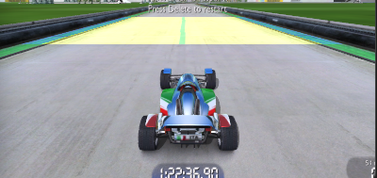

**Gambar 50.** Konsistensi deteksi jalur lurus

1. Belokan Landai

Algoritma mampu mengikuti perubahan gradual pada geometri jalan, mempertahankan bentuk jalur yang terdeteksi.

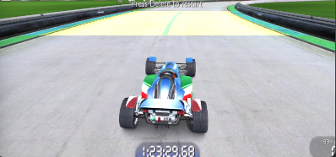

**Gambar 51.** Konsistensi deteksi belokan landai

1. Belokan Tajam

Deteksi masih terjadi, namun akurasi menurun di titik belokan paling tajam karena RoI tidak mampu menangkap bentuk jalur.

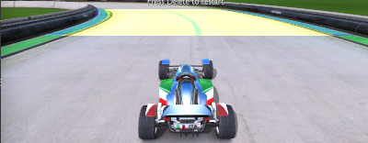

**Gambar 52.** Konsistensi deteksi belokan tajam

1. Gangguan Visual

Deteksi jalur mengalami kegagalan ketika tertutup dengan objek lain seperti bayangan dari objek yang berada pada lintasan.

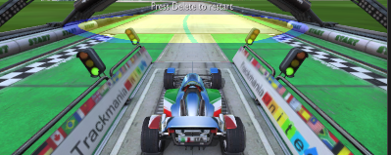

**Gambar 53.** Konsistensi deteksi dengan   
kehadiran objek lain

### Evaluasi Navigasi Track

#### Jumlah Track Sukses

Evaluasi ini mengukur seberapa baik algoritma mengemudi dapat menyelesaikan putaran pada setiap *track* dengan mempertimbangkan jenis belokan yang ada. Belokan dikategorikan menjadi belokan ringan dan belokan tajam, di mana keberhasilan melewati belokan menjadi indikator efektivitas simulasi kemudi dan kontrol kecepatan.

Tabel 10 adalah rangkuman percobaan yang dilakukan pada berbagai jenis jalur pada permainan.

**Tabel 10.** Track berhasil diselesaikan

|  |  |  |  |  |
| --- | --- | --- | --- | --- |
| ***Track*** | **Jumlah Belokan Ringan** | **Jumlah Belokan Tajam** | **Belokan Ringan Berhasil Dilalui** | **Belokan Tajam Berhasil Dilalui** |
| **1** | 1 | 0 | 1 | 0 |
| **2** | 1 | 1 | 1 | 0 |
| **3** | 2 | 1 | 2 | 0 |
| **4** | 1 | 0 | 1 | 0 |
| **5** | 0 | 2 | 0 | 0 |
| **6** | 3 | 0 | 2 | 0 |
| **7** | 0 | 1 | 0 | 0 |
| **8** | 2 | 1 | 1 | 0 |
| **9** | 1 | 1 | 1 | 0 |
| **10** | 2 | 2 | 1 | 0 |

Berdasarkan hasil pengujian pada sepuluh *track* yang berbeda, dapat diamati bahwa navigasi menunjukkan performa yang cukup baik dalam menghadapi belokan ringan, namun masih menghadapi kesulitan signifikan pada belokan tajam. Dari total 14 belokan ringan yang diuji, kendaraan berhasil melakukan navigasi sebanyak 11 belokan ringan.

Sebaliknya, dari 11 belokan tajam yang diuji, tidak terdapat satu pun yang berhasil dilalui tanpa kegagalan. Hasil ini menunjukkan bahwa simulasi saat ini belum memiliki kemampuan yang memadai dalam melakukan manuver pada belokan tajam.

Meskipun demikian, keberhasilan ini tidak sepenuhnya mencerminkan manuver yang stabil atau efisien, karena dalam beberapa kasus, kendaraan masih mengalami tabrakan dengan pembatas jalur sebelum melakukan koreksi kemudi dan melanjutkan navigasi.

Secara keseluruhan, meskipun simulasi mampu melanjutkan pergerakan pada sebagian besar belokan ringan, tingginya frekuensi tabrakan mengindikasikan perlunya peningkatan pada aspek sensitifitas kemudi kecepatan dari kendaraan, serta mengurangi latensi *pipeline* simulasi.

#### Jarak Tempuh Sebelum Menabrak

Evaluasi ini bertujuan untuk mengukur sejauh mana kendaraan dapat melaju di sepanjang *track* sebelum mengalami tabrakan atau keluar jalur. Pengukuran dilakukan dengan mencatat total panjang lintasan serta jarak yang berhasil ditempuh sebelum terjadi insiden (taabrakan). Kondisi navigasi dianggap gagal terjadi ketika kendaraan menyentuh pembatas pada jalan pada ruas kiri ataupun kanan.

**Tabel 11.** Jarak tempuh sebelum menabrak

|  |  |  |  |  |
| --- | --- | --- | --- | --- |
| ***Track*** | **Panjang *Track* (m)** | **Jarak Tempuh Sebelum Menabrak (m)** | **Jarak Tikungan Pertama** | **Persentase Keberhasilan (%)** |
| 1 | 538 | 230 | 235 | 42.75 |
| 2 | 575 | 300 | 237 | 52.17 |
| 3 | 405 | 205 | 200 | 50.61 |
| 4 | 413 | 413 | 411 | 100.0 |
| 5 | 357 | 185 | 178 | 51.82 |
| 6 | 457 | 145 | 142 | 31.72 |
| 7 | 403 | 340 | 334 | 84.36 |
| 8 | 351 | 177 | 173 | 50.42 |
| 9 | 257 | 166 | 161 | 64.59 |
| 10 | 355 | 195 | 190 | 54.92 |
| **Rata-Rata Keberhasilan** |  |  |  | **55.56** |

Tabel 11 menunjukkan jarak tempuh sebelum terjadi tabrakan untuk sepuluh *track* yang diuji. Dari seluruh *track*, hanya *track* 4 yang berhasil dilalui sepenuhnya tanpa tabrakan, dengan persentase keberhasilan 100%. Pada *track* lainnya, kendaraan mengalami insiden sebelum mencapai garis akhir, dengan persentase keberhasilan yang berkisar antara 31.72% hingga 84.36%. Secara keseluruhan, dari total 10 *track*, rata-rata persentase keberhasilan navigasi sebelum akhirnya kendaraan menabrak adalah 55.56%.

Sebagian besar tabrakan terjadi saat kendaraan memasuki belokan pertama, yang mengindikasikan bahwa simulasi saat ini belum dapat menangani manuver awal dengan cukup baik. Meskipun kendaraan mampu menempuh sebagian besar lintasan pada beberapa *track*, tidak satu pun (kecuali *track* 4) dapat dilalui secara utuh tanpa tabrakan pada setiap tikungan.

Gambar 54 menunjukkan distribusi titik tabrakan yang terjadi pada masing-masing track. Titik-titik tabrakan tercatat pada jarak yang berbeda-beda, dengan sejumlah *track* mengalami lebih dari tiga tabrakan sebelum mencapai garis akhir. Hasil ini menunjukkan bahwa faktor kompleksitas lintasan, terutama pada belokan tajam dan belokan ringan, sangat mempengaruhi kemampuan kendaraan dalam menyelesaikan *track* tanpa insiden.

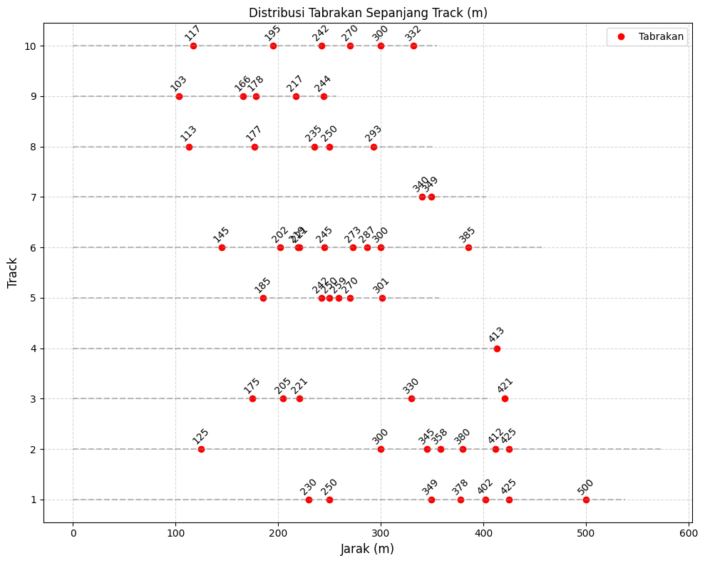

**Gambar 54.** Distribusi Titik Tabrakan

Pada *track* dengan jumlah belokan yang lebih banyak seperti *track* 1, 2, 5, dan 10, kendaraan mengalami lebih banyak tabrakan, terutama pada belokan pertama atau kedua serta kondisi jalan dengan belokan beruntun.

Sebaliknya pada *track* dengan kompleksitas rendah seperti 3, 4 dan 7, kendaraan lebih stabil dalam melakukan navigasi. Sebagai contoh, *track* 7 yang memiliki dua belokan tajam tercatat memiliki dua titik tabrakan pada jarak 340 m dan 349 m, sementara *track* 4, yang hanya memiliki satu belokan ringan, mampu dilalui tanpa tabrakan.

Gambar 55 menunjukkan total tabrakan pada setiap *track* dengan rentang 25 meter, dimana *track* yang memiliki jumlah tabrakan terbanyak adalah *track* 2, 5, dan 6, serta *track* dengan tabrakan yang minim terjadi pada *track* 4 dan 7.

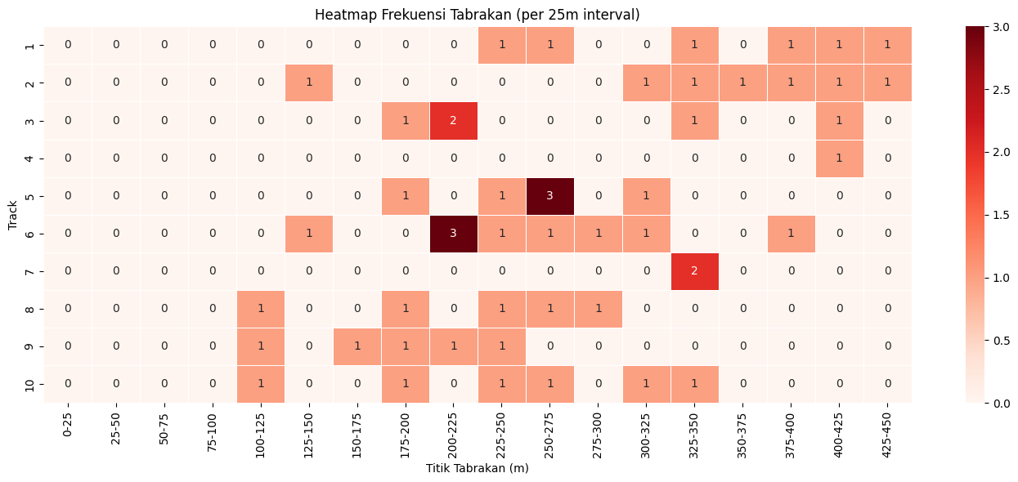

**Gambar 55.** Heatmap Frekuensi Tabrakan

Hasil ini mengindikasikan bahwa performa simulasi masih belum optimal, terutama dalam menangani jalur yang mengandung tikungan tajam. Faktor-faktor seperti kecepatan, sensitivitas kemudi, efektivitas algoritma pengendalian, dan akurasi deteksi jalur juga berkontribusi besar terhadap performa keseluruhan kendaraan.

## Analisis Performa Simulasi

Bagian ini menyajikan hasil dari implementasi algoritma deteksi jalur dan algoritma mengemudi, termasuk performa waktu eksekusi dan efektivitas visualisasi jalur yang terdeteksi serta kemampuan navigasi kendaraan. Analisis lebih lanjut juga membahas kekuatan dan keterbatasan simulasi.

### Analisis Performa Algoritma Deteksi Jalur

*Pipeline* deteksi jalur terbukti efektif dalam mengidentifikasi garis jalur, seperti yang ditunjukkan oleh *frame* yang diproses yang ditampilkan selama *debugging.* Simulasi ini dengan tepat menampilkan jalur yang terdeteksi di atas rekaman permainan, dengan nilai kurva dan ofset yang ditampilkan di layar serta akurasi yang konsisten di semua jenis jalur.

#### Kelebihan dan Kekurangan Algoritma Deteksi Jalur

Algoritma deteksi jalur yang diterapkan menggunakan metode *sliding window* terbukti efektif dalam mengidentifikasi garis jalur pada semua lintasan yang diuji. Dengan nilai rata-rata IoU sebesar 77%, simulasi mampu mendeteksi garis jalur dengan tingkat akurasi yang konsisten. Selain itu, algoritma ini juga mampu secara akurat mengidentifikasi kurva serta menghitung ofset kendaraan terhadap pusat jalur, yang divisualisasikan secara langsung di atas permainan.

Meskipun algoritma deteksi jalur menunjukkan performa yang baik pada sebagian besar kondisi, terdapat beberapa keterbatasan penting:

1. Ketergantungan terhadap Warna Track

Konversi warna ke ruang HSV mengandalkan batas jalan berwarna hijau. Pada *track* dengan warna berbeda, deteksi tepi gagal mengisolasi jalur dengan baik.

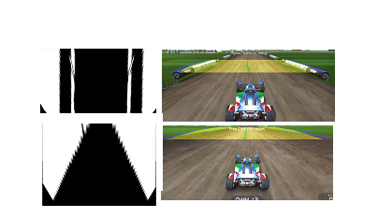

**Gambar 56.** Deteksi gagal pada batas jalan dengan   
warna selain hijau

Kegagalan ini ditandai dengan penurunan akurasi IoU (perhatikan Tabel 12 ) pada jenis *track* ditutupi oleh tanah yang didominasi oleh warna cokelat.

**Tabel 12.** Penurunan IoU *track* berwarna cokelat

|  |  |
| --- | --- |
| ***Track*** | **IoU** |
| 1 | 0.666 |
| 2 | 0.666 |
| 3 | 0.669 |
| 4 | 0.671 |
| 5 | 0.675 |
| **Rata-Rata IoU** | **0,669391** |

1. Perubahan Perspektif pada Kecepatan Tinggi

Algoritma deteksi jalur akan kesusahan pada saat terjadi perubahan perspektif jalur yang semakin menyempit pada permainan ketika kendaraan bergerak pada kecepatan tinggi (> 60 mph).

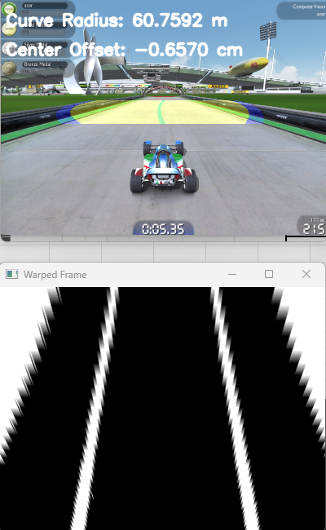

**Gambar 57**. Perubahan perspektif pada kecepatan tinggi

1. Kegagalan di Tepi Jalan atau Saat Tabrakan

Ketika kendaraan mendekati tepi jalan, algoritma deteksi jalur akan gagal dalam menangkap jalur.

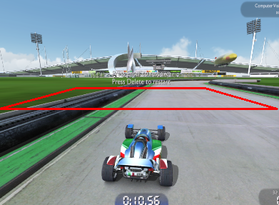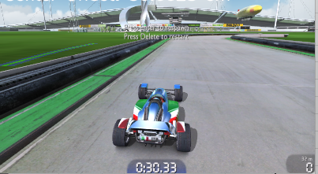

**Gambar 58.** Deteksi jalur gagal saat mendekati tepi atau tabrakan

1. Keterbatasan RoI Statis di Belokan Tajam

Penggunaan RoI statis membuat simulasi tidak fleksibel dalam mengikuti perubahan posisi jalur di tikungan, terutama pada belokan tajam.

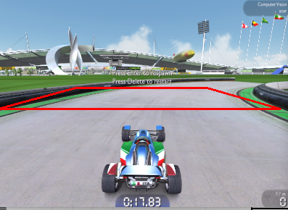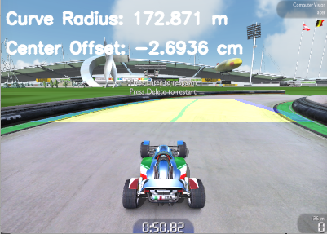

**Gambar 59.** RoI tidak menangkap seluruh jalur saat belokan

1. Gangguan dari Objek Lain di Jalan

Kehadiran objek lain di atas jalur, seperti kendaraan atau rintangan, menyebabkan gangguan visual yang menurunkan akurasi deteksi.

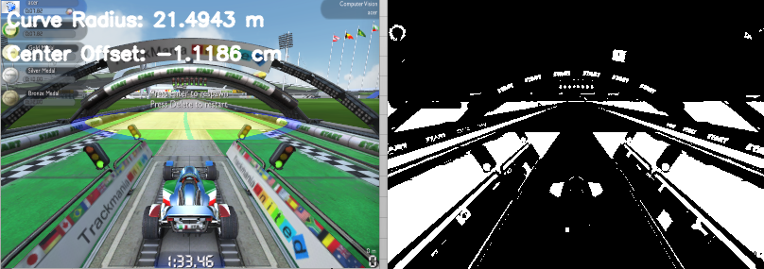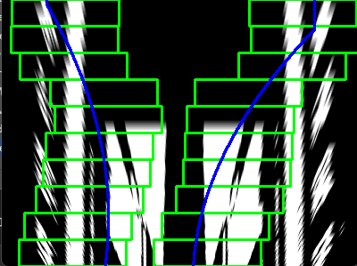

**Gambar 60.** Objek lain menggangu deteksi jalur

#### Waktu Eksekusi (Profiling)

Data *profiling* (Tabel 13.) menunjukkan bahwa deteksi jalur berjalan dengan efisien, memakan waktu sekitar 1.373 detik untuk 213 total *frame*, atau 0.009 detik per *frame*.

**Tabel 13.** Profiling Deteksi Jalur

|  |  |  |  |
| --- | --- | --- | --- |
| **Fungsi** | **Panggilan** | **Waktu per Panggilan (s)** | **Total Waktu (s)** |
| *overlay_lane_lines* | 213 | 0.003 | 0.666 |
| *get_lane_line_indices_sliding_windows* | 213 | 0.002 | 0.467 |
| *warpPerspective* | 426 | 0.001 | 0.240 |
| **Total Waktu Eksekusi (s)** |  |  | **1.373** |

Berdasarkan data pada Tabel 13, fungsi *overlay_lane_lines* merupakan komponen dengan waktu eksekusi tertinggi, yaitu 0.666 detik secara total untuk 213 panggilan dalam satu proses *profiling*, diikuti oleh *get_lane_line_indices_sliding_windows* dan *warpPerspectiv*e. Meskipun fungsi-fungsi ini dominan dalam penggunaan waktu, rata-rata waktu per *frame* tetap di bawah 0.01 detik, menunjukkan performa yang cukup efisien untuk aplikasi *real-time*.

Jumlah pemanggilan fungsi *warpPerspective* mencapai 426, berbeda dengan fungsi lainnya yang hanya 213 *frame* per detik, karena fungsi ini digunakan baik dalam tahap pemrosesan gambar seperti transformasi *bird’s eye view* maupun pasca-pemrosesan (pengembalian hasil ke perspektif asli).

### Analisis Performa Algoritma Kontrol Kemudi

Fungsi *control_steering* mengandalkan hasil dari deteksi jalur untuk menghitung posisi ofset kendaraan dari tengah jalur dan kelengkungan jalur. Nilai ini kemudian diterjemahkan menjadi input arah ('a' untuk kiri, 'd' untuk kanan) melalui *apply_controls.*

Meskipun algoritma deteksi jalur bekerja cukup baik dalam mengenali posisi jalur, hasilnya tidak sepenuhnya dapat dimanfaatkan oleh simulasi pengemudian yang diterapkan.

#### Waktu Eksekusi (Profiling)

Hasil profiling dari loop pengendalian kendaraan (Tabel 14) menunjukkan bahwa hampir seluruh waktu eksekusi didominasi oleh fungsi *apply_controls*, yang menggunakan modul PyDirectInput untuk mengirimkan sinyal input ke permainan. Fungsi ini menyumbang lebih dari 99% total waktu eksekusi, dengan rata-rata waktu eksekusi per panggilan sekitar 0.202 detik.

**Tabel 14.** Profiling Drive Loop

|  |  |  |  |
| --- | --- | --- | --- |
| **Fungsi** | **Panggilan** | **Per Panggilan (detik)** | **Total Waktu (detik)** |
| *apply_controls* | 158 | 0.202 | 31.885 |
| *pydirectinput.wrapper* | 316 | 0.101 | 31.854 |
| *pydirectinput._handlePause* | 316 | 0.100 | 31.706 |
| *cv2.waitKey* | 166 | 0.013 | 2.101 |

Ketika dikonversi ke dalam *frame rate*, sistem hanya mampu menjalankan sekitar 5 input per detik, atau sekitar 5 FPS secara praktis dari total 30 FPS yang dihasilkan oleh permainan.

$FPS=\frac{panggilan}{total waktu}$ = 158/31.885 ≈ 4.96

Karena *apply_controls* bersifat *blocking* (untuk mencegah kendaraan melakukan akselerasi terlalu cepat) dan membutuhkan waktu ±200 ms per siklus, respons terhadap perubahan lintasan menjadi terlambat. Penggunaan *blockiing* inilah yang membentuk *latensi* yang tinggi dalam konteks kendali *real-time.*

*Bottleneck* ini bukan berasal dari komputasi visi atau logika kontrol, melainkan dari cara sinyal input disampaikan ke permainan. Optimalisasi seperti penggunaan metode input lain (misalnya *direct memory manipulation*, jika diperbolehkan oleh simulator), atau penggantian modul PyDirectInput dengan pendekatan yang lebih efisien, berpotensi secara signifikan meningkatkan responsivitas sistem.

Berikut ini adalah beberapa alasan yang menjelaskan algoritma pengemudian masih belum optimal:

1. Kontrol Biner pada Simulasi yang Memerlukan Kendali Analog

Algoritma pengemudian mengandalkan input *keyboard* (tombol ‘a’ dan ‘d’) yang bersifat biner (*ON/OFF*) pada permainan yang memerlukan kendali yang lebih halus dan presisi. Hal ini membatasi kemampuan algoritma mengemudi untuk menyesuaikan arah kendaraan secara bertahap dan akurat, terutama saat menghadapi tikungan atau perubahan arah yang kompleks.

1. Tidak Terdapat Mekanisme Umpan Balik

Fungsi *controll_steering* hanya memperhitungkan kondisi ofset saat ini dari posisi kendaraan terhadap pusat jalur, tanpa memperhatikan hasil dari kontrol yang telah diberikan sebelumnya. Tidak terdapat mekanisme umpan balik atau pengontrol seperti PID (*Proportional-Inegral-Derivative*) yang mampu mengevaluasi dan mengoreksi posisi kendaraan secara *real-time*, sehingga arah kendaraan sulit distabilkan.

1. Latensi Eksekusi yang Tinggi dalam Pipeline Simulasi

Salah satu kendala utama dalam performa pengemudian otomatis adalah tingginya latensi dalam siklus kendali (control loop) simulasi. Berdasarkan hasil profiling pada fungsi-fungsi utama dalam loop pengemudian, ditemukan bahwa sebagian besar waktu eksekusi dihabiskan pada bagian PyDirectInput dan *apply_controls*, dengan rata-rata durasi per panggilan mencapai lebih dari 0.1 detik. Latensi ini mengakibatkan jeda antara saat informasi visual diproses dan saat aksi pengendalian diberikan pada simulasi.

Dengan kata lain, kendaraan dapat saja sudah berada dalam kondisi yang berbeda ketika perintah belok atau percepatan akhirnya dijalankan. Hal ini membuat sistem tidak responsif terhadap perubahan kondisi jalan secara *real-time*, menyebabkan pengambilan keputusan yang tertunda, serta mengurangi kemampuan algoritma untuk menyesuaikan arah dan kecepatan secara efektif.

1. Kontrol Berdasarkan Waktu yang Rentan terhadap Latensi

Durasi penekanan tombol arah ditentukan secara *hardcode* (misalnya 5ms), tanpa mempertimbangkan kondisi aktual pada layar atau kecepatan *frame* permainan. Simulasi ini sendiri memiliki latensi signifikan dalam pengiriman input melalui PyDirectInput, seperti yang ditunjukan pada hasil *profiling* (Tabel 14). Hasil ini menyebabkan perintah tidak dieksekusi secara konsisten, terutama saat permainan mengalami *lag* atau fluktuasi performa.

1. Tidak Adanya Prediksi Gerakan atau Memori Historis

Algoritma tidak mempertimbangkan arah gerakan atau perubahan posisi dalam beberapa *frame* sebelumnya. Tanpa prediksi atau pemrosesan temporal, kontrol pengemudian menjadi terlalu reaktif dan sering terlambat dalam menanggapi perubahan kondisi jalan.

1. Keterbatasan Platform Permainan

Pada dasarnya, algoritma mengemudi ini bertujuan untuk melakukan koreksi kendaraan sehingga kendaraan tetap berada pada jalur dengan mengirimkan tombol *keyboard* selama rentang waktu tertentu. Pendekatan ini menjadi tidak efisien jika dihadapkan dengan kondisi jalan dalam permainan yang lebih kompleks.

### Beban Komputasi Simulasi

Simulasi dijalankan pada perangkat Windows PC dengan spesifikasi:

1. Prosesor: Intel(R) Core(TM) i5-13420H (13th Gen)
2. Memori: 8 GB RAM

Selama simulasi dijalankan selama 10 detik, dilakukan pencatatan penggunaan CPU dan memori sistem. Hasilnya ditampilkan pada grafik performa (perhatikan Gambar 72):

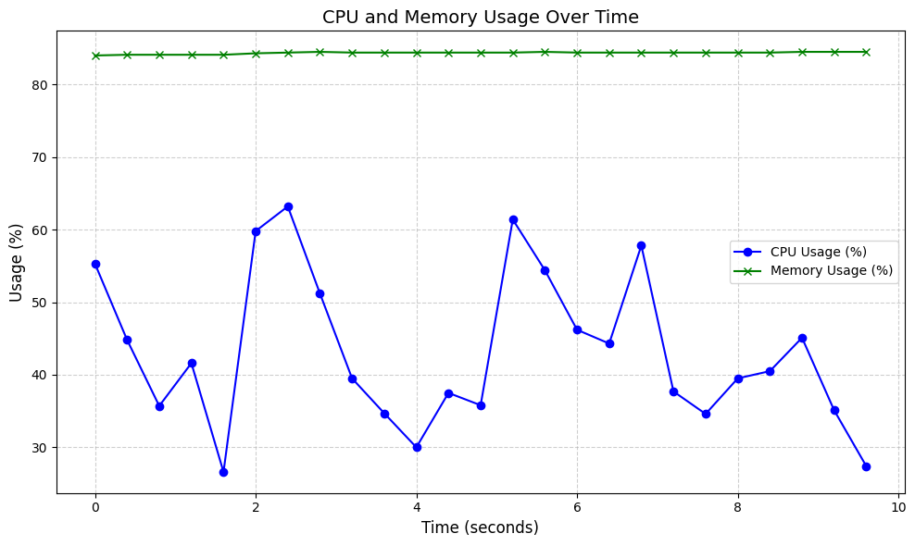

**Gambar 61.** Penggunaan memori dan CPU

Berdasarkan Gambar 61, dapat disimpulkan bahwa:

1. Penggunaan CPU berkisar antara 26.6% hingga 63.2%, dengan rata-rata berkisar 44.3%. Hasil ini menunjukkan beban komputasi sedang selama eksekusi simulasi.
2. Penggunaan Memori relatif stabil, berada di kisaran 84.0% hingga 84.5%. Ini menandakan bahwa simulasi menggunakan memori secara konsisten tanpa terjadi lonjakan signifikan atau kebocoran memori.

## Penyesuaian dan Tunning Parameter

Parameter disesuaikan untuk meningkatkan kinerja dan efisiensi komputasi simulasi kemudi otomatis. Beberapa rangkaian eksperimen dilakukan untuk menentukan nilai parameter yang untuk faktor-faktor berikut:

* 1. Akurasi deteksi
  2. Stabilitas kemudi
  3. Kecepatan kendaraan
  4. Efisiensi pipeline

Proses ini melibatkan pengujian iteratif untuk memastikan simulasi dapat menangani berbagai kondisi jalan, termasuk tikungan, sambil meminimalkan latensi dalam *pipeline* simulasi.

### RoI & Resolusi Frame Permainan

Pada tahap awal, RoI ditetapkan untuk citra dengan resolusi 800x600 piksel dengan koordinat layar permainan sebagai berikut:

1. (274, 254) (kiri atas),
2. (517, 254) (kanan atas),
3. (748, 313) (kanan bawah),
4. (13, 313) (kiri bawah).

Setelah dilakukan evaluasi, RoI tersebut tidak sepenuhnya efektif dalam menangkap marka jalan pada tikungan, sehingga diperlukan penyesuaian untuk meningkatkan akurasi deteksi.

Untuk mengurangi beban komputasi, jumlah piksel yang diproses dikurangi sebesar 75%, dari 480.000 menjadi 120.000, dengan menurunkan resolusi gambar menjadi 400x300 piksel. Akibatnya, koordinat RoI diperbarui menjadi:

1. (137, 127) (kiri atas),
2. (258, 127) (kanan atas),
3. (374, 156) (kanan bawah),
4. (6, 156) (kiri bawah).

Koordinat-koordinat ini membentuk poligon yang membatasi pemrosesan gambar pada area jalan yang relevan. Tabel 15 merangkum eksperimen pada koordinat RoI, ukuran bingkai, dan dampaknya terhadap latensi pemrosesan.

**Tabel 15.** Eksperimen koordinat RoI pada gambar

|  |  |  |  |  |  |
| --- | --- | --- | --- | --- | --- |
| ***Frame* Permainan** | **Kiri Atas (x,y)** | **Kanan Atas (x,y)** | **Kanan Bawah (x,y)** | **Kiri Bawah (x,y)** | **Latensi (ms)** |
| **800x600** | 274, 254 | 517, 254 | 748, 313 | 13, 313 | 1000 |
| **800x600** | 200, 254 | 600, 254 | 790, 313) | 10, 313 | 555 |
| **400x300** | 137, 127 | 258, 127 | 374, 156 | 6, 156 | 200 |

Dengan penyesuaian ini, simulasi dapat mendeteksi marka jalan pada tikungan dengan lebih baik. Namun, karena pemrosesan tambahan pada area RoI yang lebih luas sedikit meningkatkan latensi algoritma mengemudi. Mengurangi resolusi gambar menjadi 400 x 300 piksel membantu mengurangi beban komputasi. Pengurangan ini kemudian diimbangi dengan pengoptimalan tambahan seperti teknik *skipping* *frame* yang dijelaskan pada sub bab 4.7.4*.*

### Sensitivitas Kemudi

Parameter *steering_sensitivity* mengontrol seberapa responsif kemudi kendaraan terhadap perubahan ofset dari pusat jalur. Nilai awal *steering_sensitivity* di atur ke nilai 3.0 untuk memastikan kendaraan dapat bereaksi cepat terhadap deviasi dari jalur, semakin tinggi nilai *steering_sensitivity* kemudi juga akan lebih responsi terhadap perubahan ofset atau kurvatur jalan.

Nilai tersebut menyebabkankoreksi kemudi yang berlebihan, di mana kendaraan sering kali berbelok terlalu tajam, terutama pada jalan lurus, sehingga mengurangi stabilitas. Setelah beberapa iterasi pengujian, *steering_sensitivity* diturunkan menjadi 2.0. Penurunan ini mengurangi koreksi kemudi secara signifikan, memungkinkan kendaraan untuk berbelok dengan lebih halus dan stabil, terutama pada tikungan dengan radius kecil (<300 m).

Selain itu, penerapan pemulusan pada nilai kemudi untuk memastikan transisi yang lebih mulus antar *frame*. Rumus pemulusan yang digunakan adalah:

$$steering_value = 0.9 × last_steering + 0.1 × raw_steering$$

Pendekatan ini membantu mengurangi fluktuasi (berubah terlalu cepat atau terlalu besar dalam waktu singkat) tiba-tiba pada kemudi, yang sebelumnya menyebabkan kendaraan menabrak batas jalan. Penyesuaian untuk tikungan dengan faktor *curve_factor*\*0.2, yang memungkinkan kendaraan untuk menyesuaikan kemudi secara dinamis berdasarkan radius kelengkungan jalan. Hasilnya, kendaraan dapat menavigasi tikungan dengan lebih baik.

### Kecepatan Kendaraan

Setelah jalur berhasil terdeteksi, kecepatan kendaraan disesuaikan untuk menjaga kestabilan deteksi dan memastikan kendaraan tetap berada pada jalur. Fungsi *apply_controls* digunakan untuk mengirimkan input keyboard ke permainan menggunakan pustaka PyDirectInput.

Kecepatan target ditetapkan antara 30–40 mph, karena pengujian menunjukkan bahwa kecepatan yang lebih tinggi menyebabkan distorsi perspektif, yang secara langsung menurunkan akurasi deteksi jalur (sebagaimana dijelaskan pada sub bagian 4.5.1.1). Untuk menjaga kontrol kecepatan yang stabil, digunakan strategi pemulusan berupa penekanan tombol 'w' dalam durasi singkat atau *blocking* (awalnya 20ms, dikurangi menjadi 10ms), diikuti dengan periode pelepasan selama 50ms. Pendekatan ini menjaga agar pergerakan kendaraan tidak terlalu cepat sekaligus memungkinkan deteksi jalur tetap konsisten.

Menyesuaikan parameter *control_delay* dari nilai awal 0.1 menjadi 0.05 untuk meningkatkan responsivitas simulasi terhadap perubahan kondisi jalan. Parameter *press_duration_multiplier* juga dikurangi menjadi 0.3, memastikan bahwa perintah kemudi dan kecepatan diterapkan dengan durasi yang lebih singkat, sehingga mengurangi latensi.

*Smoothing* juga diterapkan pada ofset kendaraan untuk stabilitas, menggunakan rumus.

$$smoothed_ofset = 0.8 × last_center_ofset + 0.2 × center_ofset$$

Penyesuaian ini memastikan bahwa kendaraan dapat bergerak dengan lebih halus, baik pada jalan lurus maupun tikungan, dengan kecepatan yang sesuai untuk setiap kondisi.

### Optimasi Pipeline Simulasi

1. Frame Skipping

Untuk meningkatkan efisiensi pengolahan, ukuran citra dikurangi dari 800x600 menjadi 400x300, mengurangi jumlah piksel yang diproses sebesar 75% (dari 480.000 piksel menjadi 120.000 piksel). Tahapan ini secara signifikan mempercepat operasi seperti konversi HSV dan transformasi perspektif. Selain itu, teknik *skipping frames* diterapkan dengan parameter *skip_frames* = 1, sehingga hanya setiap *frame* ke-1 yang diproses.

Berikut merupakan lampiran dari teknik *skipping frames*, di mana hanya *frame* tertentu yang diproses untuk mengurangi beban komputasi.

|  |
| --- |
| 1. self.frame_count = 0  2.   self.skip_frames = 1  3.   self.processing_scale = 0.5 |

Pendekatan ini memungkinkan simulasi untuk tetap mempertahankan stabilitas deteksi marka jalan, meskipun latensi pada *pipeline* simulasi masih tinggi.

1. Komputasi *Parallel* dengan *Producer-Consumer Model*

Dalam optimasi *pipeline*, digunakan model *Producer-Consumer* untuk meningkatkan efisiensi pemrosesan data secara paralel sebagai berikut:

|  |
| --- |
| 1. self.frame_queue = queue.Queue(maxsize=5)  2.   self.result_queue = queue.Queue(maxsize=5) |

Model ini membagi proses utama menjadi dua bagian: *capturing* (pengambilan *frame* dari layar) dan *detection* (pemrosesan citra untuk deteksi jalur). Dengan memisahkan tugas ini ke dalam dua perulangan independen, simulasi dapat berjalan lebih cepat dibandingkan dengan pendekatan sekuensial.

Dua antrian (*queue*) digunakan untuk menangani pertukaran data antara proses:

1. *frame_queue*: Menyimpan *frame* yang diambil dari layar sebelum diproses.
2. *result_queue*: Menyimpan hasil deteksi sebelum diterapkan pada algoritma mengemudi.

Penggunaan *queue* dengan batas ukuran(*maxsize)* memastikan bahwa tidak ada *bottleneck* akibat terlalu banyak data tertunda.

|  |
| --- |
| 1. def capture_loop(self):  2.         while self.is_running:  3.             self.capture_profiler.enable()  4.             start_time = time.time()  5.             frame = self.capture_screen()  6.  7.             try:  8.                 if self.frame_queue.full():  9.                     self.frame_queue.get_nowait()  10.                 self.frame_queue.put_nowait(frame)  11.             except queue.Full:  12.                 pass  13.             self.capture_profiler.disable()  14.             time.sleep(0.03)  15. |

Fungsi *capture_loop* yang bertugas menangkap *frame* dari layar dan memasukannya ke *frame_queue*. Jika antrian penuh, *frame* terbaru akan diabaikan untuk menjaga kelancaran simulasi.

|  |
| --- |
| 1. def detection_loop(self):  2.         while self.is_running:  3.             self.detection_profiler.enable()  4.             start_time = time.time()  5.             try:  6.                 frame = self.frame_queue.get(timeout=0.1)  7.             except queue.Empty:  8.                 self.detection_profiler.disable()  9.                 continue  10.             center_offset, curve_radius, processed_frame = self.lane_detector.process_frame(frame)  11.  12.             if center_offset is not None and curve_radius is not None:  13.                 try:  14.                     if self.result_queue.full():  15.                         self.result_queue.get_nowait()  16.  17.                     self.result_queue.put_nowait((center_offset, curve_radius, processed_frame))  18.                 except queue.Full:  19.                     pass  20.             self.frame_queue.task_done()  21.             self.detection_profiler.disable()  22. |

Selain itu, fungsi *detection_loop* yang mengambil *frame* dari *frame_queue*, menjalankan deteksi jalur, lalu menyimpan hasilnya ke *result_queue.*

Pada eksperimen awal, pengunaan *queue dengan* dengan *maxsize*=5 menyebabkan latensi tinggi: data yang digunakan untuk kontrol kendaraan bisa tertunda hingga 5 *frame*. Hal ini menyebabkan respons kendaraan menjadi lambat, terutama saat memasuki tikungan, sehingga sering terjadi keterlambatan koreksi arah dan kecelakaan.

Untuk mengatasi masalah ini, ukuran *queue* diubah menjadi *maxsize*=1. Dengan demikian, hanya *frame* dan hasil deteksi terbaru yang diproses, sedangkan data lama langsung dibuang. Perubahan ini secara signifikan mengurangi latensi dan membuat respons kendaraan terhadap perubahan jalur menjadi jauh lebih cepat.

Penggunaan model ini berdampak pada menurunya latensi algoritma mengemudi (Tabel 16) sehingga kendaraan dapat melakukan navigasi dengan lebih responsif. Hasil *profiling* dari *loop* pengendalian kendaraan (Tabel 14) menunjukkan bahwa waktu eksekusi sistem didominasi oleh operasi I/O dan sinkronisasi, khususnya pada fungsi *apply_controls* yang menggunakan modul PyDirectInput untuk mengirimkan sinyal input ke permainan.

**Tabel 16.** Profiling *driving loop* setelah menggunakan komputasi paralel

|  |  |  |  |
| --- | --- | --- | --- |
| **Fungsi** | **Panggilan** | **Per Panggilan (detik)** | **Total Waktu (detik)** |
| *apply_controls* | 64 | 0.484 | 30.954 |
| *pydirectinput.wrapper* | 311 | 0.099 | 30.860 |
| *pydirectinput._handlePause* | 785 | 0.028 | 22.359 |
| *cv2.waitKey* | 784 | 0.011 | 9.013 |

Profiling juga menunjukkan bahwa fungsi-fungsi komputasi visi (seperti deteksi jalur dan perhitungan ofset/kurva) berjalan sangat cepat dan tidak menjadi *bottleneck* utama. Sebaliknya, latensi terbesar berasal dari proses pengiriman sinyal input ke permainan (melalui PyDirectInput) dan mekanisme *blocking/sleep* yang digunakan untuk mengatur timing input.

Keuntungan model *Producer-Consumer*:

* 1. Mengurangi Latensi: Pemrosesan dapat berjalan secara asinkron tanpa menunggu proses sebelumnya selesai.
  2. Meningkatkan Performa: Dengan memisahkan tugas *capture* dan *detection*, waktu eksekusi per *frame* lebih optimal.
  3. Mencegah *Bottleneck*: Dengan simulasi antrian terbatas, *frame* atau hasil yang berlebih dapat dikontrol agar tidak membebani simulasi.

## Capaian dan Keterbatasan

Simulasi kemudi otomatis mencapai sebagian besar tujuan awal, namun tetap menghadapi batasan teknis yang signifikan. Berikut adalah pencapaian dan kekurangan yang ditemukan selama proses implementasi:

### Capaian Simulasi

1. Deteksi Marka Jalur yang Andal pada Kondisi Ideal

Simulasi mampu mendeteksi marka jalur dengan baik pada kondisi lintasan yang memiliki warna hijau yang kontras terhadap latar belakang. Penggunaan transformasi perspektif berhasil mengubah tampilan kamera menjadi *bird’s-eye view* yang mempermudah deteksi jalur.

1. Kendaraan Dapat Bergerak Secara Otomatis

Melalui *tuning parameter* pada fungsi *apply_controls* dan *control_speed*, kendaraan dapat bergerak ke depan dengan stabil dalam kecepatan yang telah ditentukan (30–40 mph), menjaga performa deteksi jalur tetap optimal tanpa mengorbankan akurasi.

1. Implementasi Deteksi Jalur Secara Paralel

Dengan arsitektur *producer-consumer*, simulasi mampu menjalankan deteksi citra dan kontrol kendaraan secara paralel. Ini mengurangi *bottleneck* CPU dan meningkatkan respons simulasi secara keseluruhan.

### Keterbatasan dan Tantangan

1. Kinerja Deteksi Jalur Terbatas pada Warna Tertentu

Simulasi bergantung pada HSV untuk mengisolasi warna hijau, sehingga jalur dengan warna lain akan sulit terdeteksi.

1. Pengaruh Perspektif pada Kecepatan Tinggi

Pada kecepatan >60 mph, perubahan perspektif menjadi signifikan dan menyebabkan kesalahan dalam estimasi posisi jalur dikarenakan RoI tidak menyesuaikan secara adaptif.

1. Kelemahan pada Kontrol Belokan

Pengemudian masih belum responsif dan sering gagal menangani tikungan. Penyebabnya antara lain:

1. RoI statis tidak mengikuti bentuk jalan yang dinamis.
2. Simulasi hanya menggunakan input keyboard biner (hanya bisa ON/OFF), sehingga tidak bisa memberikan kontrol bertahap layaknya input analog.
3. Latensi yang cukup tinggi dimana simulasi hanya mampu mengoperasikan 5 input per detik.
4. Tidak adanya sistem umpan balik (*feedback*) seperti PID, sehingga kontrol tidak mampu mengoreksi kesalahan posisi secara otomatis dan berkelanjutan.
5. Kompleksitas Track

Kendaraan masih mengalami kesulitan dalam menavigasi *track* dengan kompleksitas yang menengah maupun tinggi seperti. Terbukti pada Tabel 10 dan Gambar 61 dimana kendaraan selalu mengalami tabrakan pada setiap tikungan.

1. Minimnya Respons terhadap Lingkungan Sekitar

Simulasi belum mampu mengadaptasi dengan kehadiran objek lain di jalan atau perubahan mendadak pada kondisi lintasan, karena tidak ada komponen pemrosesan konteks atau perencanaan jalur.

Secara keseluruhan, simulasi yang dikembangkan telah menunjukkan potensi untuk diimplementasikan dalam lingkungan simulasi, meskipun masih terdapat beberapa keterbatasan yang perlu diperbaiki untuk aplikasi yang lebih kompleks atau *real-time*.

# PENUTUP

## Kesimpulan

Berdasarkan hasil evaluasi, sistem navigasi otonom yang mengintegrasikan metode deteksi jalur berbasis *sliding window* dan algoritma navigasi berbasi aturan menunjukkan performa yang bervariasi pada sepuluh lintasan Trackmania Nation. Komponen deteksi jalur berbasis *sliding window* mampu mengenali bentuk jalur secara konsisten dengan rata-rata *Intersection over Union* (IOU) sebesar 77%, menandakan efektifitas. Namun, performa keseluruhan sistem masih dipengaruhi oleh keterbatasan pada tahap navigasi berbasis aturan, yang menghasilkan rata-rataa keberhasail kendaraan dalam menyelesaikan lintasan sebesar 55,56%.

Salah satu faktor kunci yang sangat mempengaruhi keberhasilan sistem ini adalah penentuan *Region of Interest* (ROI). ROI yang tepat tidak hanya meningkatkan akurasi deteksi jalur, tetapi juga berperan penting dalam menjaga stabilitas dan keandalan navigasi kendaraan otonom, terutama pada lintasan dengan tingkat kompleksitas yang tinggi. Kesalahan dalam penentuan ROI dapat menyebabkan deteksi jalur menjadi tidak konsisten, sehingga berdampak langsung pada performa navigasi.

Selain itu, faktor-faktor seperti kontrol berbasis keyboard, kecepatan kendaraan yang relatif tinggi, serta latensi sistem turut berkontribusi terhadap belum stabilnya kinerja navigasi. Dengan demikian, meskipun deteksi jalur sudah cukup andal, optimalisasi lebih lanjut pada aspek navigasi, penentuan ROI, dan respons sistem masih diperlukan untuk meningkatkan keberhasilan simulasi navigasi otonom secara keseluruhan.

## Saran

1. Optimalisasi Algoritma: Diperlukan peningkatan efisiensi pada proses deteksi dan pengambilan keputusan untuk memperbaiki performa simulasi dan mengurangi latensi.
2. Implementasi ROI yang bersifat dinamis sesuai dengan bentuk jalur.
3. Mengganti PyDirectInput dengan metode input yang lebih efisien (misal: *direct memory manipulation*, jika diperbolehkan oleh permainan).
4. Penambahan Variasi Lingkungan: Penelitian selanjutnya dapat mencakup variasi lingkungan permainan, seperti kondisi malam hari, persimpangan, atau kehadiran kendaraan lain.
5. Menerapkan umpan-balik ketika kendaraan menabrak batas jalur.
6. Integrasi Model Pembelajaran Mesin: Penggunaan model pembelajaran seperti CNN maupun *reinforcement learning* dapat menjadi alternatif untuk meningkatkan kemampuan navigasi kendaraan secara otonom.

# DAFTAR PUSTAKA

Authier-Carcelen, J.-B., & Zadourian, R. (2024). *A Driving Model in the Realistic 3D Game Trackmania Using Deep Reinforcement Learning*. https://doi.org/10.20944/preprints202409.0778.v1

Badue, C., Guidolini, R., Carneiro, R. V., Azevedo, P., Cardoso, V. B., Forechi, A., Jesus, L., Berriel, R., Paixão, T. M., Mutz, F., de Paula Veronese, L., Oliveira-Santos, T., & De Souza, A. F. (2021). Self-driving cars: A survey. Dalam *Expert Systems with Applications* (Vol. 165). Elsevier Ltd. https://doi.org/10.1016/j.eswa.2020.113816

Bhupathi, K. C., & Ferdowsi, H. (2020). An Augmented Sliding Window Technique to Improve Detection of Curved Lanes in Autonomous Vehicles. *IEEE International Conference on Electro Information Technology*, *2020-July*, 522–527. https://doi.org/10.1109/EIT48999.2020.9208278

Bonyadi, M. R., Michalewicz, Z., Nallaperuma, S., & Neumann, F. (2017). *IEEE TRANSACTIONS ON COMPUTATIONAL INTELLIGENCE AND AI IN GAMES 1 Ahura: A heuristic-based racer for the open racing car simulator*. http://cig.dei.polimi.it/

Bottazzi, V. S., Borges, P. V. K., Stantic, B., & Jo, J. (2014). Adaptive regions of interest based on HSV histograms for lane marks detection. *Advances in Intelligent Systems and Computing*, *274*, 677–687. https://doi.org/10.1007/978-3-319-05582-4_58

Canny, J. (1983). *A VARIATIONAL APPROACH TO EDGE DETECTION*. www.aaai.org

Chen, C., Seff, A., Kornhauser, A., & Xiao, J. (2015). *DeepDriving: Learning Affordance for Direct Perception in Autonomous Driving*. http://arxiv.org/abs/1505.00256

Couprie, M., Nivando Bezerra, F., Bertrand, G., Bertrand Topological, G., & Bertrand Laboratoire, G. A. (2001). operators for grayscale image processing. Dalam *Journal of Electronic Imaging* (Vol. 10, Nomor 4). www.esiee.fr/coupriem/Sdi

Dosovitskiy, A., Ros, G., Codevilla, F., López, A., & Koltun, V. (2017). *CARLA: An Open Urban Driving Simulator*.

Erdelyi, C. (2019). *Using Computer Vision Techniques to Play an Existing Video Game*. https://scholarworks.calstate.edu/downloads/7w62f8544

Gonzalez, R. C. ., & Woods, R. E. . (2002). *Digital image processing*. Prentice Hall.

Huang, T. S. (1990). *Computer Vision: Evolution and Promise*.

Illingworth, J., & Kittler, J. (1988). SURVEY A Survey of the Hough Transform. Dalam *COMPUTER VISION, GRAPHICS, AND IMAGE PROCESSING* (Vol. 44).

Kaganami, H. G., & Beiji, Z. (2009). Region-based segmentation versus edge detection. *IIH-MSP 2009 - 2009 5th International Conference on Intelligent Information Hiding and Multimedia Signal Processing*, 1217–1221. https://doi.org/10.1109/IIH-MSP.2009.13

Kaur, D., & Kaur, Y. (2014). International Journal of Computer Science and Mobile Computing Various Image Segmentation Techniques: A Review. Dalam *International Journal of Computer Science and Mobile Computing* (Vol. 3, Nomor 5). www.ijcsmc.com

Kaur, P., Taghavi, S., Tian, Z., & Shi, W. (2021). *A Survey on Simulators for Testing Self-Driving Cars*. http://arxiv.org/abs/2101.05337

Klauer, S. G., Guo, F., Simons-Morton, B. G., Claude Ouimet, M., E. Lee, S., & A. Dingus, T. (2014). *The Royal Society for the Prevention of Accidents Road Safety Factsheet*. www.rospa.com

Klauer, S. G., Guo, F., Simons-Morton, B. G., Ouimet, M. C., Lee, S. E., & Dingus, T. A. (2014). Distracted Driving and Risk of Road Crashes among Novice and Experienced Drivers. *New England Journal of Medicine*, *370*(1), 54–59. https://doi.org/10.1056/nejmsa1204142

Liu, L., Lu, S., Zhong, R., Wu, B., Yao, Y., Zhang, Q., & Shi, W. (2021). Computing Systems for Autonomous Driving: State of the Art and Challenges. *IEEE Internet of Things Journal*, *8*(8), 6469–6486. https://doi.org/10.1109/JIOT.2020.3043716

Nezami, F. N., Wächter, M. A., Pipa, G., & König, P. (2020). Project Westdrive: Unity City With Self-Driving Cars and Pedestrians for Virtual Reality Studies. *Frontiers in ICT*, *7*. https://doi.org/10.3389/fict.2020.00001

Pan, X., You, Y., Wang, Z., & Lu, C. (2017). *Virtual to Real Reinforcement Learning for Autonomous Driving*.

Pomerleau, D. A. (1988). *ALVINN: AN AUTONOMOUS LAND VEHICLE IN A NEURAL NETWORK*.

Posch, D., & Rask, J. (2017). *A model based approach to lane detec-tion and lane positioning using OpenCV*.

Pradrityarahman, Y., Hestiwi, D. I., Al-Mustaqim, F., & Hakim, M. L. (2021). *Prototype Smart Autonomous Car berbasis Deep Learning dengan Sistem Pencegah Kecelakaan*. https://journal.uny.ac.id/index.php/jee

Pulli, K., Baksheev, A., Kornyakov, K., & Eruhimov, V. (2012). Real-Time  Computer  Vision with  openCV. *Communications of the ACM*, *55*(6), 61–69. https://doi.org/10.1145/2184319.2184337

Punagin, A. (2020). Analysis of Lane Detection Techniques on Structured Roads using OpenCV. *International Journal for Research in Applied Science and Engineering Technology*, *8*(5), 2994–3003. https://doi.org/10.22214/ijraset.2020.5502

Rathore, A. S. (2008). Lane Detection for Autonomous Vehicles using OpenCV Library. *International Research Journal of Engineering and Technology*, 1326. www.irjet.net

Roy, P., Dutta, S., Dey, N., Dey, G., Chakraborty, S., & Ray, R. (2014). Adaptive thresholding: A comparative study. *2014 International Conference on Control, Instrumentation, Communication and Computational Technologies, ICCICCT 2014*, 1182–1186. https://doi.org/10.1109/ICCICCT.2014.6993140

S., S., S., V. K., Z., M. R. H., K., S. K., S., D., & P. D., R. (2021). Advanced Driver Assistant System. *Indian Journal of Computer Science*, *6*(3–4), 35. https://doi.org/10.17010/ijcs/2021/v6/i3-4/165410

Sallab, A. El, Abdou, M., Perot, E., & Yogamani, S. (2017). *Deep Reinforcement Learning framework for Autonomous Driv-ing*.

Sural, S., Qian, G., & Pramanik, S. (2002). Segmentation and histogram generation using the HSV color space for image retrieval. *IEEE International Conference on Image Processing*, *2*. https://doi.org/10.1109/icip.2002.1040019

Sweigart, A. (2021). *PyAutoGUI Documentation*.

Szeliski, R. (2022). *Computer Vision: Algorithms and Applications*. https://docs.opencv.org/3.4/da/d6e/tutorial_py_geometric_transformations.html

Wang, L., Han, M., Li, X., Zhang, N., & Cheng, H. (2021). Review of Classification Methods on Unbalanced Data Sets. *IEEE Access*, *9*, 64606–64628. https://doi.org/10.1109/ACCESS.2021.3074243

Yang, X., & Ling, Z. (2015). *RESEARCH ON LANE DETECTION TECHNOLOGY BASED ON OPENCV*.

# LAMPIRAN

**Lampiran 1** Performa Fungsi Penangkapan Layar Permainan

Performa dihitung berdasarkan jumlah pemanggilan *frame* per detik.

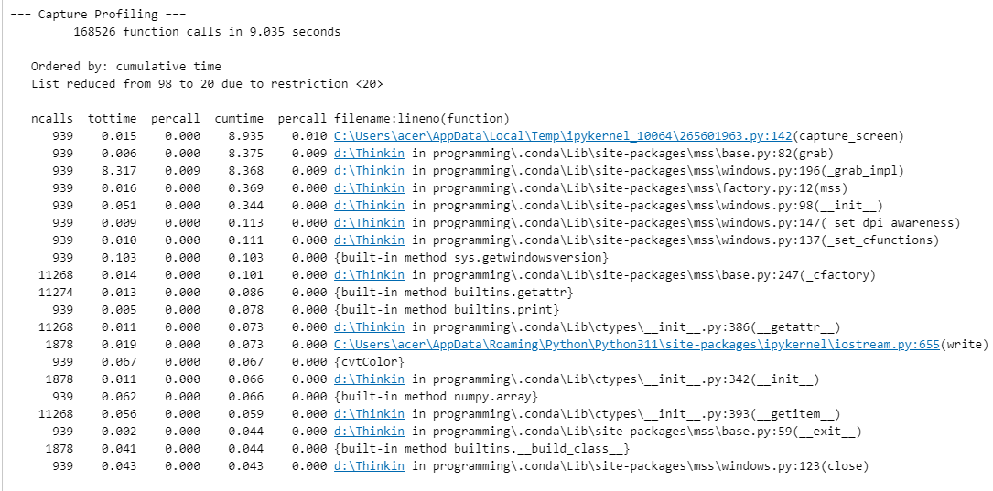

**Lampiran 2** Performa Fungsi Deteksi Jalur

Performa dihitung berdasarkan jumlah pemrosesan deteksi jalurper detik.

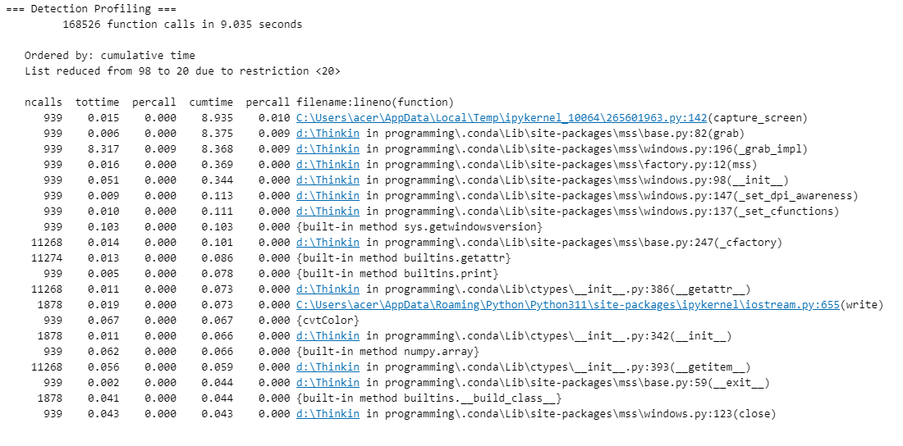

**Lampiran 3** Performa Fungsi Mengemudi

Performa dihitung berdasarkan jumlah pemanggilan fungsi mengemudi per detik.

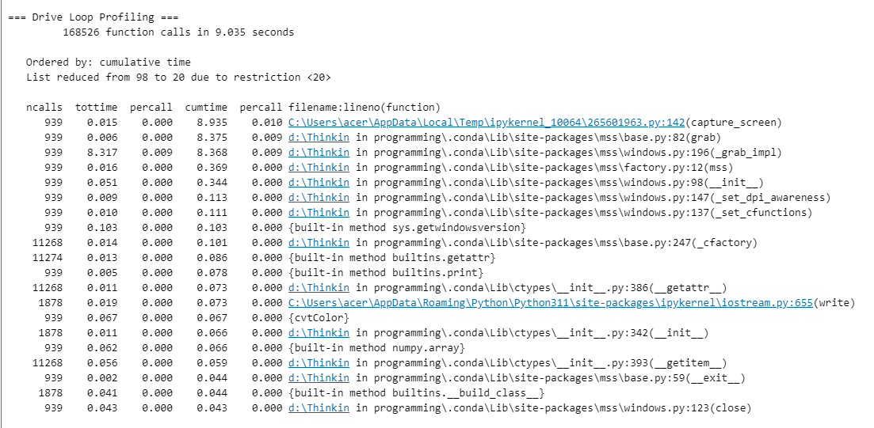

**Lampiran 4** Performa Fungsi Debugging Deteksi Jalur

Performa dihitung berdasarkan jumlah pemanggilan berbagai fungsi deteksi jalur serta menampilkan hasilnya per detik.

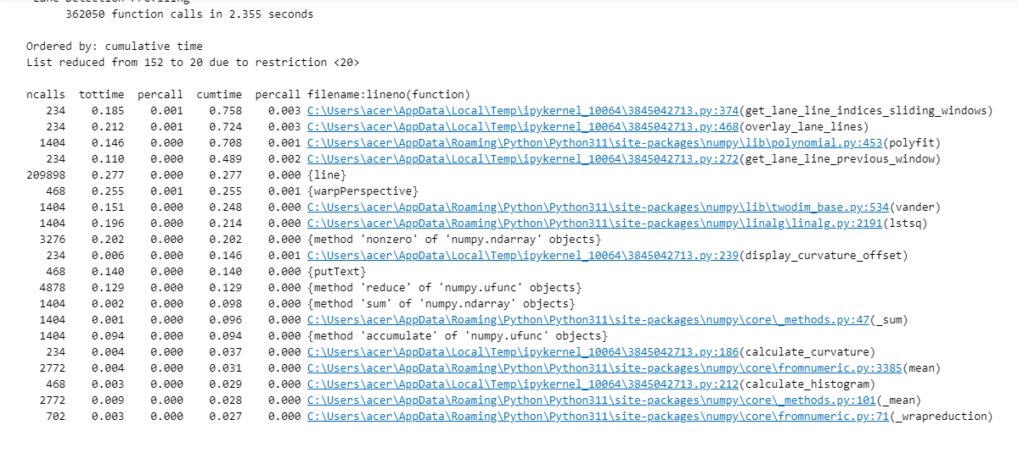

**Lampiran 5** Kelas Deteksi Tepi

Kelas deteksi tepi digunakan untuk mendeteksi piksel dengan intensitas yang berbeda. Tujuannya adalah mengekstrak piksel jalan dalam permainan.

|  |
| --- |
| 1. def canny_edge_detection(img):  2.  3.     gray = cv.cvtColor(img, cv.COLOR_BGR2GRAY )  4.     kernel = 5  5.     blur = cv.GaussianBlur(gray, (kernel, kernel),0)  6.     canny = cv.Canny(blur, 50, 150)  7.  8.     return canny |

**Lampiran 6** Kelas Deteksi Jalur

Kelas ini terdiri dari berbagai fungsi utama seperti memetakan RoI, kalkulasi posisi kendaraan terhadap pusat jalur, kurvatur jalan, transformasi perspektif, kalkulasi histogram, menentukan posisi *window* pertama pada piksel yang terdeteksi, serta *sliding window*. Beberapa fungsi tambahan lainnya bertujuan untuk menampilkan *lane* yang berhasil dideteksi untuk kepentingan analisis. import **cv2**

1. import numpy as np

2. import matplotlib.pyplot as plt

3.

4. # Create edge detection module

5. class EdgeDetection:

6.     def threshold(self, img, thresh=(0, 255)):

7.         binary = np.zeros_like(img)

8.         binary[(img >= thresh[0]) & (img <= thresh[1])] = 255

9.         return True, binary

10.

11.     def blur_gaussian(self, img, ksize=3):

12.         return cv2.GaussianBlur(img, (ksize, ksize), 0)

13.

14.     def mag_thresh(self, img, sobel_kernel=3, thresh=(0, 255)):

15.         sobelx = cv2.Sobel(img, cv2.CV_64F, 1, 0, ksize=sobel_kernel)

16.         sobely = cv2.Sobel(img, cv2.CV_64F, 0, 1, ksize=sobel_kernel)

17.         gradmag = np.sqrt(sobelx**2 + sobely**2)

18.         scale_factor = np.max(gradmag)/255

19.         gradmag = (gradmag/scale_factor).astype(np.uint8)

20.         binary_output = np.zeros_like(gradmag)

21.         binary_output[(gradmag >= thresh[0]) & (gradmag <= thresh[1])] = 255

22.         return binary_output

23.

24. edge = EdgeDetection()

25. filename = 'D:/Thinkin in programming/Metopen/my_game_screenshots/screenshot_4.png'

26.

27. class Lane:

28.   """

29.   Represents a lane on a road.

30.   """

31.   def __init__(self, orig_frame):

32.     self.orig_frame = orig_frame

33.

34.     # This will hold an image with the lane lines

35.     self.lane_line_markings = None

36.

37.     # Previous polynomial coefficients

38.     self.prev_left_fit = None

39.     self.prev_right_fit = None

40.

41.     # This will hold the image after perspective transformation

42.     self.warped_frame = None

43.     self.transformation_matrix = None

44.     self.inv_transformation_matrix = None

45.

46.     # (Width, Height) of the original video frame (or image)

47.     self.orig_image_size = self.orig_frame.shape[::-1][1:]

48.

49.     width = self.orig_image_size[0]

50.     height = self.orig_image_size[1]

51.     self.width = width

52.     self.height = height

53.

54.     ''' for 800 x 600 screen resolution '''

55.     self.roi_points = np.float32([

56.         (266, 200),  # Top-left

57.         (532, 200),  # Top-right

58.         (700, 300),  # Bottom-right

59.         (100, 300)  # Bottom-left

60.     ])

61.     self.padding = int(0.25 * width) # padding from side of the image in pixels

62.

63.     self.desired_roi_points = np.float32([

64.       [self.padding, 0], # Top-left corner

65.       [self.padding, self.orig_image_size[1]], # Bottom-left corner

66.       [self.orig_image_size[

67.         0]-self.padding, self.orig_image_size[1]], # Bottom-right corner

68.       [self.orig_image_size[0]-self.padding, 0] # Top-right corner

69.     ])

70.

71.     # Histogram that shows the white pixel peaks for lane line detection

72.     self.histogram = None

73.

74.     # Sliding window parameters

75.     # no of windows

76.     self.no_of_windows = 10

77.

78.     # window size

79.     self.margin = int((1/12) * width)  # Window width is +/- margin

80.     self.minpix = int((1/24) * width)  # Min no. of pixels to recenter window

81.

82.     # Best fit polynomial lines for left line and right line of the lane

83.     self.left_fit = None

84.     self.right_fit = None

85.     self.left_lane_inds = None

86.     self.right_lane_inds = None

87.     self.ploty = None

88.     self.left_fitx = None

89.     self.right_fitx = None

90.     self.leftx = None

91.     self.rightx = None

92.     self.lefty = None

93.     self.righty = None

94.

95.     # Pixel parameters for x and y dimensions

96.     self.YM_PER_PIX = 10.0 / 1000 # meters per pixel in y dimension

97.     self.XM_PER_PIX = 3.7 / 781 # meters per pixel in x dimension

98.

99.     # Radii of curvature and offset

100.     self.left_curvem = None

101.     self.right_curvem = None

102.     self.center_offset = None

103.

104.   def calculate_car_position(self, print_to_terminal=False):

105.     car_location = (self.desired_roi_points[2][0] + self.desired_roi_points[3][0]) / 2

106.

107.     # Lane bottoms in warped space (green lines)

108.     height = self.warped_frame.shape[0]  # 600

109.     bottom_left = self.left_fitx[-1]  # Last point of left green line

110.     bottom_right = self.right_fitx[-1]  # Last point of right green line

111.

112.     # center of the lane in warped space

113.     center_lane = (bottom_right + bottom_left)/2

114.

115.     # offset in pixels

116.     center_offset_px = car_location - center_lane

117.

118.     # Convert to centimeters using XM_PER_PIX (adjusted for game)

119.     center_offset = center_offset_px * self.XM_PER_PIX * 100

120.

121.     lane_width_px = bottom_right - bottom_left

122.     lane_width_m = lane_width_px * self.XM_PER_PIX * 100

123.

124.     # Assume car width ~0.5m, green lines ~0.1m each

125.     offset_adjustment = (0.5 / lane_width_m) * (bottom_right - bottom_left) * self.XM_PER_PIX * 100 / 2

126.     center_offset -= offset_adjustment if center_offset > 0 else -offset_adjustment

127.

128.     if print_to_terminal == True:

129.       print(str(center_offset) + 'cm')

130.

131.     self.center_offset = center_offset

132.

133.     return center_offset

134.

135.   def calculate_curvature(self, print_to_terminal=False):

136.

137.     ym_per_pix = 10/600 # meters per pixel in y dimension

138.     xm_per_pix = 2/800 #adjust for 800 x 600 screen resolution

139.     ploty = self.ploty

140.     left_fitx = self.left_fitx

141.     right_fitx = self.right_fitx

142.

143.     # Define y-value where we want radius of curvature

144.     left_fit_cr = np.polyfit(ploty * ym_per_pix, left_fitx * xm_per_pix, 2)

145.     right_fit_cr = np.polyfit(ploty * ym_per_pix, right_fitx * xm_per_pix, 2)

146.

147.     y_eval = np.max(ploty)

148.     left_curverad = ((1 + (2 * left_fit_cr[0] * y_eval * ym_per_pix + left_fit_cr[1])**2)**1.5) / np.absolute(2 * left_fit_cr[0])

149.     right_curverad = ((1 + (2 * right_fit_cr[0] * y_eval * ym_per_pix + right_fit_cr[1])**2)**1.5) / np.absolute(2 * right_fit_cr[0])

150.

151.     self.left_curvem = left_curverad

152.     self.right_curvem = right_curverad

153.

154.     return left_curverad, right_curverad

155.

156.   def calculate_histogram(self,frame=None,plot=True):

157.

158.     if frame is None:

159.       frame = self.warped_frame

160.

161.     # Generate the histogram

162.     self.histogram = np.sum(frame[int(frame.shape[0]/2):,:], axis=0)

163.

164.     if plot == True:

165.

166.       # Draw both the image and the histogram

167.       figure, (ax1, ax2) = plt.subplots(2,1) # 2 row, 1 columns

168.       figure.set_size_inches(10, 5)

169.       ax1.imshow(frame, cmap='gray')

170.       ax1.set_title("Warped Binary Frame")

171.       ax2.plot(self.histogram)

172.       ax2.set_title("Histogram Peaks")

173.       plt.show()

174.

175.     return self.histogram

176.

177.   def display_curvature_offset(self, frame=None, plot=False):

178.

179.     image_copy = None

180.     if frame is None:

181.       image_copy = self.orig_frame.copy()

182.     else:

183.       image_copy = frame

184.

185.     cv2.putText(image_copy,'Curve Radius: '+str((

186.       self.left_curvem+self.right_curvem)/2)[:7]+' m', (int((

187.       5/600)*self.width), int((

188.       20/338)*self.height)), cv2.FONT_HERSHEY_SIMPLEX, (float((

189.       0.5/600)*self.width)),(

190.       255,255,255),2,cv2.LINE_AA)

191.     cv2.putText(image_copy,'Center Offset: '+str(

192.       self.center_offset)[:7]+' cm', (int((

193.       5/600)*self.width), int((

194.       40/338)*self.height)), cv2.FONT_HERSHEY_SIMPLEX, (float((

195.       0.5/600)*self.width)),(

196.       255,255,255),2,cv2.LINE_AA)

197.     # debug

198.

199.

200.     if plot==True:

201.       cv2.imshow("Image with Curvature and Offset", image_copy)

202.

203.     return image_copy

204.

205.   def get_lane_line_previous_window(self, left_fit, right_fit, plot=False):

206.

207.     if self.prev_left_fit is not None and self.prev_right_fit is not None:

208.         left_fit = 0.7 * self.prev_left_fit + 0.3 * left_fit

209.         right_fit = 0.7 * self.prev_right_fit + 0.3 * right_fit

210.     self.prev_left_fit = left_fit

211.     self.prev_right_fit = right_fit

212.     # margin is a sliding window parameter

213.     margin = self.margin

214.

215.     # Find the x and y coordinates of all the nonzero

216.     # (i.e. white) pixels in the frame.

217.     nonzero = self.warped_frame.nonzero()

218.     nonzeroy = np.array(nonzero[0])

219.     nonzerox = np.array(nonzero[1])

220.

221.     # Store left and right lane pixel indices

222.     left_lane_inds = ((nonzerox > (left_fit[0]*(

223.       nonzeroy**2) + left_fit[1]*nonzeroy + left_fit[2] - margin)) & (

224.       nonzerox < (left_fit[0]*(

225.       nonzeroy**2) + left_fit[1]*nonzeroy + left_fit[2] + margin)))

226.     right_lane_inds = ((nonzerox > (right_fit[0]*(

227.       nonzeroy**2) + right_fit[1]*nonzeroy + right_fit[2] - margin)) & (

228.       nonzerox < (right_fit[0]*(

229.       nonzeroy**2) + right_fit[1]*nonzeroy + right_fit[2] + margin)))

230.     self.left_lane_inds = left_lane_inds

231.     self.right_lane_inds = right_lane_inds

232.

233.     # Get the left and right lane line pixel locations

234.     leftx = nonzerox[left_lane_inds]

235.     lefty = nonzeroy[left_lane_inds]

236.     rightx = nonzerox[right_lane_inds]

237.     righty = nonzeroy[right_lane_inds]

238.

239.     self.leftx = leftx

240.     self.rightx = rightx

241.     self.lefty = lefty

242.     self.righty = righty

243.

244.     # Fit a second order polynomial curve to each lane line

245.     left_fit = np.polyfit(lefty, leftx, 2)

246.     right_fit = np.polyfit(righty, rightx, 2)

247.     self.left_fit = left_fit

248.     self.right_fit = right_fit

249.

250.     # Create the x and y values to plot on the image

251.     ploty = np.linspace(

252.       0, self.warped_frame.shape[0]-1, self.warped_frame.shape[0])

253.     left_fitx = left_fit[0]*ploty**2 + left_fit[1]*ploty + left_fit[2]

254.     right_fitx = right_fit[0]*ploty**2 + right_fit[1]*ploty + right_fit[2]

255.     self.ploty = ploty

256.     self.left_fitx = left_fitx

257.     self.right_fitx = right_fitx

258.

259.     if plot==True:

260.

261.       # Generate images to draw on

262.       out_img = np.dstack((self.warped_frame, self.warped_frame, (

263.                            self.warped_frame)))*255

264.       window_img = np.zeros_like(out_img)

265.

266.       # Add color to the left and right line pixels

267.       out_img[nonzeroy[left_lane_inds], nonzerox[left_lane_inds]] = [255, 0, 0]

268.       out_img[nonzeroy[right_lane_inds], nonzerox[right_lane_inds]] = [

269.                                                                      0, 0, 255]

270.       # Create a polygon to show the search window area, and recast

271.       # the x and y points into a usable format for cv2.fillPoly()

272.       margin = self.margin

273.       left_line_window1 = np.array([np.transpose(np.vstack([

274.                                     left_fitx-margin, ploty]))])

275.       left_line_window2 = np.array([np.flipud(np.transpose(np.vstack([

276.                                     left_fitx+margin, ploty])))])

277.       left_line_pts = np.hstack((left_line_window1, left_line_window2))

278.       right_line_window1 = np.array([np.transpose(np.vstack([

279.                                      right_fitx-margin, ploty]))])

280.       right_line_window2 = np.array([np.flipud(np.transpose(np.vstack([

281.                                      right_fitx+margin, ploty])))])

282.       right_line_pts = np.hstack((right_line_window1, right_line_window2))

283.

284.       # Draw the lane onto the warped blank image

285.       cv2.fillPoly(window_img, np.int_([left_line_pts]), (0,255, 0))

286.       cv2.fillPoly(window_img, np.int_([right_line_pts]), (0,255, 0))

287.       result = cv2.addWeighted(out_img, 1, window_img, 0.3, 0)

288.

289.       # Plot the figures

290.       figure, (ax1, ax2, ax3) = plt.subplots(3,1) # 3 rows, 1 column

291.       figure.set_size_inches(10, 10)

292.       figure.tight_layout(pad=3.0)

293.       ax1.imshow(cv2.cvtColor(self.orig_frame, cv2.COLOR_BGR2RGB))

294.       ax2.imshow(self.warped_frame, cmap='gray')

295.       ax3.imshow(result)

296.       ax3.plot(left_fitx, ploty, color='yellow')

297.       ax3.plot(right_fitx, ploty, color='yellow')

298.       ax1.set_title("Original Frame")

299.

300.   def get_lane_line_indices_sliding_windows(self, plot=False):

301.

302.     # if self.prev_left_fit is not None and self.prev_right_fit is not None:

303.     #    return self.prev_left_fit, self.prev_right_fit # skip if we have previous fits

304.     histogram = self.calculate_histogram(plot=False)

305.     midpoint = int(histogram.shape[0] / 2)

306.     leftx_base = np.argmax(histogram[:midpoint])

307.     rightx_base = np.argmax(histogram[midpoint:]) + midpoint

308.

309.     # If we don't have previous fits, start with base points

310.     if self.prev_left_fit is None:

311.         leftx_current = leftx_base

312.         rightx_current = rightx_base

313.

314.     nwindows = 6

315.     window_height = int(self.warped_frame.shape[0] / nwindows)

316.     nonzero = self.warped_frame.nonzero()

317.     nonzeroy = np.array(nonzero[0])

318.     nonzerox = np.array(nonzero[1])

319.

320.     leftx_current = leftx_base

321.     rightx_current = rightx_base

322.     margin = 100

323.     minpix = 50

324.

325.     left_lane_inds = []

326.     right_lane_inds = []

327.

328.     for window in range(nwindows):

329.         win_y_low = self.warped_frame.shape[0] - (window + 1) * window_height

330.         win_y_high = self.warped_frame.shape[0] - window * window_height

331.

332.         if self.prev_left_fit is not None and window > 0:

333.             leftx_current = int(self.prev_left_fit[0] * (win_y_high**2) + self.prev_left_fit[1] * win_y_high + self.prev_left_fit[2])

334.             rightx_current = int(self.prev_right_fit[0] * (win_y_high**2) + self.prev_right_fit[1] * win_y_high + self.prev_right_fit[2])

335.

336.         win_xleft_low = leftx_current - margin

337.         win_xleft_high = leftx_current + margin

338.         win_xright_low = rightx_current - margin

339.         win_xright_high = rightx_current + margin

340.

341.         good_left_inds = ((nonzeroy >= win_y_low) & (nonzeroy < win_y_high) &

342.                           (nonzerox >= win_xleft_low) & (nonzerox < win_xleft_high)).nonzero()[0]

343.         good_right_inds = ((nonzeroy >= win_y_low) & (nonzeroy < win_y_high) &

344.                            (nonzerox >= win_xright_low) & (nonzerox < win_xright_high)).nonzero()[0]

345.

346.         left_lane_inds.append(good_left_inds)

347.         right_lane_inds.append(good_right_inds)

348.

349.         if len(good_left_inds) > minpix:

350.             leftx_current = int(np.mean(nonzerox[good_left_inds]))

351.         if len(good_right_inds) > minpix:

352.             rightx_current = int(np.mean(nonzerox[good_right_inds]))

353.

354.     left_lane_inds = np.concatenate(left_lane_inds)

355.     right_lane_inds = np.concatenate(right_lane_inds)

356.

357.     leftx = nonzerox[left_lane_inds]

358.     lefty = nonzeroy[left_lane_inds]

359.     rightx = nonzerox[right_lane_inds]

360.     righty = nonzeroy[right_lane_inds]

361.

362.     left_fit = np.polyfit(lefty, leftx, 2)

363.     right_fit = np.polyfit(righty, rightx, 2)

364.

365.     return left_fit, right_fit

366.

367.   def get_line_markings(self, frame=None):

368.     if frame is None:

369.         frame = self.orig_frame

370.     # Faster edge detection (adjust thresholds as needed)

371.     gray = cv2.cvtColor(frame, cv2.COLOR_BGR2GRAY)

372.     _, binary = cv2.threshold(gray, 120, 255, cv2.THRESH_BINARY)

373.     self.lane_line_markings = cv2.GaussianBlur(binary, (5, 5), 0)

374.     return self.lane_line_markings

375.

376.   def histogram_peak(self):

377.     """

378.     Get the left and right peak of the histogram

379.

380.     Return the x coordinate of the left histogram peak and the right histogram

381.     peak.

382.     """

383.     midpoint = int(self.histogram.shape[0]/2)

384.     leftx_base = np.argmax(self.histogram[:midpoint])

385.     rightx_base = np.argmax(self.histogram[midpoint:]) + midpoint

386.

387.     # (x coordinate of left peak, x coordinate of right peak)

388.     return leftx_base, rightx_base

389.

390.   def determine_curvature_direction(self, left_fit, right_fit):

391.     self.left_curvature_sign = 2 * left_fit[0]

392.     self.right_curvature_sign = 2 * right_fit[0]

393.

394.     if self.left_curvature_sign < 0 and self.right_curvature_sign < 0:

395.         return "Belok Kiri"

396.     elif self.left_curvature_sign > 0 and self.right_curvature_sign > 0:

397.         return "Belok Kanan"

398.     else:

399.         return "Lurus"

400.

401.   def overlay_lane_lines(self, plot=False, left_color=(255, 0, 0),

402.                          right_color=(255, 0, 0), center_color=(0, 255, 0)):

403.

404.     # Generate an image to draw the lane lines on

405.     warp_zero = np.zeros_like(self.warped_frame).astype(np.uint8)

406.     color_warp = np.dstack((warp_zero, warp_zero, warp_zero))

407.

408.     # Recast the x and y points into usable format for cv2.fillPoly()

409.     pts_left = np.array([np.transpose(np.vstack([self.left_fitx, self.ploty]))])

410.

411.     pts_right = np.array([np.flipud(np.transpose(np.vstack([self.right_fitx, self.ploty])))])

412.

413.     pts = np.hstack((pts_left, pts_right))

414.

415.     # Draw lane on the warped blank image

416.     cv2.fillPoly(color_warp, np.int_([pts]), (0,255, 255))

417.

418.     # result = cv2.addWeighted(color_warp, 0.3, self.orig_frame, 1, 0)

419.

420.     # draw left and right lane lines

421.     for i in range(len(self.ploty)-1):

422.       cv2.line(color_warp,

423.                 (int(self.left_fitx[i]), int(self.ploty[i])),

424.                 (int(self.left_fitx[i+1]), int(self.ploty[i+1])),

425.                 left_color, 16)

426.       cv2.line(color_warp,

427.                 (int(self.right_fitx[i]), int(self.ploty[i])),

428.                 (int(self.right_fitx[i+1]), int(self.ploty[i+1])),

429.                 right_color, 16)

430.

431.     # Draw center line

432.     center_x = (self.left_fitx + self.right_fitx) / 2

433.     for i in range(len(self.ploty)-1):

434.       cv2.line(color_warp,

435.                 (int(center_x[i]), int(self.ploty[i])),

436.                 (int(center_x[i+1]), int(self.ploty[i+1])),

437.                 center_color, 4)

438.

439.     # Warp the blank back to original image space using inverse perspective

440.     # matrix (Minv)

441.     # Warp back to original image space

442.     newwarp = cv2.warpPerspective(color_warp, self.inv_transformation_matrix,

443.                                  (self.orig_frame.shape[1], self.orig_frame.shape[0]))

444.

445.     # Combine with original image

446.     result = cv2.addWeighted(self.orig_frame, 1, newwarp, 0.3, 0)

447.

448.     curvature_direction = self.determine_curvature_direction(self.left_fit, self.right_fit)

449.

450.     # overlay curvature direction

451.     cv2.putText(

452.         result,

453.         f"Curvature: {curvature_direction}",

454.         (50, 100),  # Position on the frame

455.         cv2.FONT_HERSHEY_SIMPLEX,

456.         0.5,  # Font scale

457.         (255, 255, 0),  # Font color

458.         2,  # Thickness

459.         cv2.LINE_AA

460.     )

461.

462.     if plot:

463.         # Optional plotting code

464.         pass

465.

466.     return result

467.

468.   def perspective_transform(self, frame=None, plot=False):

469.

470.     if frame is None:

471.       frame = self.lane_line_markings

472.

473.     # Calculate the transformation matrix

474.     self.transformation_matrix = cv2.getPerspectiveTransform(

475.       self.roi_points, self.desired_roi_points)

476.

477.     # Calculate the inverse transformation matrix

478.     self.inv_transformation_matrix = cv2.getPerspectiveTransform(

479.       self.desired_roi_points, self.roi_points)

480.

481.     # Perform the transform using the transformation matrix

482.     self.warped_frame = cv2.warpPerspective(

483.       frame, self.transformation_matrix, self.orig_image_size, flags=(

484.      cv2.INTER_NEAREST))

485.

486.     # Convert image to binary

487.     (thresh, binary_warped) = cv2.threshold(

488.       self.warped_frame, 127, 255, cv2.THRESH_BINARY)

489.     self.warped_frame = binary_warped

490.

491.     # Display the perspective transformed (i.e. warped) frame

492.     if plot == True:

493.       warped_copy = self.warped_frame.copy()

494.       warped_plot = cv2.polylines(warped_copy, np.int32([

495.                     self.desired_roi_points]), True, (147,20,255), 3)

496.

497.       # Display the image

498.       while(1):

499.         cv2.imshow('Warped Image', warped_plot)

500.

501.         # Press any key to stop

502.         if cv2.waitKey(0):

503.           break

504.

505.       cv2.destroyAllWindows()

506.

507.     return self.warped_frame

508.

509.   def plot_roi(self, frame=None, plot=False):

510.

511.     if plot == False:

512.       return

513.

514.     if frame is None:

515.       frame = self.orig_frame.copy()

516.

517.     # Overlay trapezoid on the frame

518.     this_image = cv2.polylines(frame, np.int32([

519.       self.roi_points]), True, (147,20,255), 3)

520.

521.     # Display the image

522.     while(1):

523.       cv2.imshow('ROI Image', this_image)

524.

525.       # Press any key to stop

526.       if cv2.waitKey(0):

527.         break

528.

529.     cv2.destroyAllWindows()

530.

531. def main():

532.

533.   # Load a frame (or image)

534.   original_frame = cv2.imread(filename)

535.

536.   # Create a Lane object

537.   lane_obj = Lane(orig_frame=original_frame)

538.

539.   # Perform thresholding to isolate lane lines

540.   lane_line_markings = lane_obj.get_line_markings()

541.

542.   # Plot the region of interest on the image

543.   lane_obj.plot_roi(plot=False)

544.

545.   warped_frame = lane_obj.perspective_transform(plot=False)

546.

547.   # Generate the image histogram to serve as a starting point

548.   # for finding lane line pixels

549.   histogram = lane_obj.calculate_histogram(plot=False)

550.

551.   # Find lane line pixels using the sliding window method

552.   left_fit, right_fit = lane_obj.get_lane_line_indices_sliding_windows(

553.     plot=False)

554.

555.   # Fill in the lane line

556.   lane_obj.get_lane_line_previous_window(left_fit, right_fit, plot=False)

557.

558.   # Overlay lines on the original frame

559.   frame_with_lane_lines = lane_obj.overlay_lane_lines(plot=False)

560.

561.   # Calculate lane line curvature (left and right lane lines)

562.   lane_obj.calculate_curvature(print_to_terminal=False)

563.

564.   # Calculate center offset

565.   lane_obj.calculate_car_position(print_to_terminal=False)

566.

567.   # Display curvature and center offset on image

568.   frame_with_lane_lines2 = lane_obj.display_curvature_offset(

569.     frame=frame_with_lane_lines, plot=True)

570.

571.   # Create the output file name by removing the '.jpg' part

572.   size = len(filename)

573.   new_filename = filename[:size - 4]

574.   new_filename = new_filename + '_thresholded.jpg'

575.

576.   # Display the window until any key is pressed

577.   cv2.waitKey(0)

578.

579.   # Close all windows

580.   cv2.destroyAllWindows()

581.

582. main()

583.

**Lampiran 7** Kelas Debugging

Kelas ini bertujuan untuk menampilkan keseluruhan proses deteksi jalur serta melakukan evaluasi terhadapa performa dari masing-masing algoritma deteksi jalur.

1. import threading

2. import psutil

3. import time

4. import cv2

5. import numpy as np

6. from mss import mss

7.

8. class Debugging(Lane):

9.

10.     def __init__(self, frame_shape):

11.         dummy_frame = np.zeros(frame_shape, dtype=np.uint8)

12.         super().__init__(dummy_frame)

13.         self.last_print_time = time.time()

14.

15.         # Default ROI for 400x300 screen resolution

16.         self.default_roi_points = np.float32([

17.             (137, 127),  # Top-left

18.             (258, 127),  # Top-right

19.             (374, 156),  # Bottom-right

20.             (6, 156)     # Bottom-left

21.         ])

22.         self.roi_points = self.default_roi_points.copy()

23.         self.desired_roi_points = np.float32([

24.             [50, 0],     # Top-left

25.             [350, 0],    # Top-right

26.             [350, 300],  # Bottom-right

27.             [50, 300]    # Bottom-left

28.         ])

29.

30.         self.XM_PER_PIX = 2 / 800

31.         self.YM_PER_PIX = 10 / 600

32.         self.transformation_matrix = cv2.getPerspectiveTransform(self.roi_points,

33.         self.desired_roi_points)

34.         self.inv_transformation_matrix = cv2.getPerspectiveTransform(self.desired_roi_points,

35.         self.roi_points)

36.         self.roi_image = None

37.         self.prev_left_fit = None

38.         self.prev_right_fit = None

39.         self.debug = True

40.         self.ground_truth_box = [100, 0, 300, 300]

41.

42.         # ROI adjustment parameters

43.         self.roi_curve_threshold = 600  # Curve radius threshold for adjustment

44.         self.roi_max_widening = 100    # Maximum widening in pixels

45.         self.roi_top_scale = 4      # Scale factor for top width adjustment

46.         self.roi_bottom_scale = 0.5    # Scale factor for bottom width adjustment

47.         self.roi_height_scale = 0.3    # Scale factor for height adjustment

48.

49.     def adjust_roi_for_turn(self, curve_radius=500):

50.         # Reset to default ROI

51.         target_roi = self.default_roi_points.copy()

52.

53.         # Calculate curve severity - more aggressive scaling

54.         curve_severity = 0

55.         if curve_radius < 600:

56.             curve_severity = (600 - curve_radius) / 400

57.             curve_severity = min(curve_severity, 1.0)

58.             curve_severity = max(curve_severity, 0.1)

59.

60.

61.         widening = curve_severity * 120

62.

63.         # Apply widening to ROI points

64.         target_roi[0, 0] -= widening   # Top-left x

65.         target_roi[1, 0] += widening   # Top-right x

66.

67.         # Also adjust bottom points

68.         target_roi[2, 0] += widening * 0.5  # Bottom-right x

69.         target_roi[3, 0] -= widening * 0.5  # Bottom-left x

70.

71.         # Ensure the points stay within the frame

72.         target_roi[:, 0] = np.clip(target_roi[:, 0], 0, 400)  # Frame width

73.         target_roi[:, 1] = np.clip(target_roi[:, 1], 0, 300)  # Frame height

74.

75.         # Less smoothing for more immediate response

76.         if hasattr(self, 'prev_roi_points') and self.prev_roi_points is not None:

77.             self.roi_points = self.roi_points * 0.4 + target_roi * 0.6

78.         else:

79.             self.roi_points = target_roi

80.

81.         self.prev_roi_points = self.roi_points.copy()

82.

83.         # Update transformation matrices

84.         self.transformation_matrix = cv2.getPerspectiveTransform(self.roi_points, self.desired_roi_points)

85.         self.inv_transformation_matrix = cv2.getPerspectiveTransform(self.desired_roi_points, self.roi_points)

86.

87.     def process_frame(self, frame, curve_radius=500):

88.         self.orig_frame = frame

89.

90.         # Adjust ROI based on turn

91.         self.adjust_roi_for_turn(curve_radius)

92.

93.         # HSV green detection

94.         hsv = cv2.cvtColor(frame, cv2.COLOR_BGR2HSV)

95.         lower_green = np.array([40, 50, 50])

96.         upper_green = np.array([80, 255, 255])

97.         green_mask = cv2.inRange(hsv, lower_green, upper_green)

98.         self.lane_line_markings = green_mask

99.

100.         if self.debug:

101.             cv2.imshow("Green Mask", self.lane_line_markings)

102.             debug_frame = frame.copy()

103.             cv2.polylines(debug_frame, [np.int32(self.default_roi_points)],

104.                         isClosed=True, color=(0, 255, 0), thickness=2)

105.             cv2.polylines(debug_frame, [np.int32(self.roi_points)],

106.                         isClosed=True, color=(0, 0, 255), thickness=2)

107.             cv2.imshow("ROI Adjustment", debug_frame)

108.

109.         # Warp

110.         self.warped_frame = cv2.warpPerspective(

111.             self.lane_line_markings,

112.             self.transformation_matrix,

113.             (400, 300),

114.             flags=cv2.INTER_LINEAR

115.         )

116.

117.         self.calculate_histogram(plot=False)

118.         try:

119.             left_fit, right_fit = self.get_lane_line_indices_sliding_windows(plot=False)

120.             if self.prev_left_fit is not None:

121.                 left_fit = 0.8 * self.prev_left_fit + 0.2 * left_fit

122.                 right_fit = 0.8 * self.prev_right_fit + 0.2 * right_fit

123.             self.prev_left_fit = left_fit

124.             self.prev_right_fit = right_fit

125.             self.get_lane_line_previous_window(left_fit, right_fit, plot=False)

126.             self.ploty = np.linspace(0, self.warped_frame.shape[0] - 1, self.warped_frame.shape[0])

127.             self.left_fitx = np.clip(left_fit[0] * self.ploty**2 + left_fit[1] * self.ploty + left_fit[2], 50, 350)

128.             self.right_fitx = np.clip(right_fit[0] * self.ploty**2 + right_fit[1] * self.ploty + right_fit[2], 50, 350)

129.             self.curve_radius = self.calculate_curvature()

130.             self.calculate_car_position()

131.             result = self.overlay_lane_lines(plot=False)

132.             result = self.display_curvature_offset(result, plot=False)

133.

134.             # Calculate IoU

135.             detected_box = self.get_detected_lane_box()

136.             iou_score = self.intersection_over_union(detected_box, self.ground_truth_box)

137.             if self.debug:

138.                 print(f"IoU Score: {iou_score:.3f}")

139.

140.         except Exception as e:

141.             print(f"Lane detection failed: {e}")

142.             result = frame.copy()

143.

144.         self.roi_image = frame.copy()

145.         cv2.polylines(self.roi_image, [np.int32(self.roi_points)], isClosed=True, color=(0, 0, 255), thickness=2)

146.         return result

147.     def show_sliding_window(self, img, left_fitx, right_fitx):

148.         # Create an image to draw the lane lines on

149.

150.         """

151.         Visualize the sliding window detection with lane lines

152.

153.         :param img: Binary warped image

154.         :param left_fitx: x-coordinates of left lane line

155.         :param right_fitx: x-coordinates of right lane line

156.         :return: Image with visualized sliding windows and lane lines

157.         """

158.         # Create an image to draw on

159.         out_img = np.dstack((img, img, img))

160.

161.         # Get nonzero pixels

162.         nonzero = img.nonzero()

163.         nonzeroy = np.array(nonzero[0])

164.         nonzerox = np.array(nonzero[1])

165.

166.         # Create empty lists for left and right lane indices

167.         left_lane_inds = []

168.         right_lane_inds = []

169.

170.         # Window parameters

171.         nwindows = 10

172.         window_height = int(img.shape[0] / nwindows)

173.         margin = 60

174.         try:

175.

176.             # Draw the windows on the image

177.             for window in range(nwindows):

178.                 # Window boundaries in y

179.                 win_y_low = img.shape[0] - (window + 1) * window_height

180.                 win_y_high = img.shape[0] - window * window_height

181.

182.                 # Left and right window boundaries in x

183.                 if window == 0:

184.                     histogram = np.sum(img[int(img.shape[0]/2):,:], axis=0)

185.                     midpoint = int(histogram.shape[0]/2)

186.                     leftx_current = np.argmax(histogram[:midpoint])

187.                     rightx_current = np.argmax(histogram[midpoint:]) + midpoint

188.

189.                 win_xleft_low = leftx_current - margin

190.                 win_xleft_high = leftx_current + margin

191.                 win_xright_low = rightx_current - margin

192.                 win_xright_high = rightx_current + margin

193.

194.                 # Draw the windows

195.                 cv2.rectangle(out_img, (win_xleft_low, win_y_low),

196.                             (win_xleft_high, win_y_high), (0, 255, 0), 2)

197.                 cv2.rectangle(out_img, (win_xright_low, win_y_low),

198.                             (win_xright_high, win_y_high), (0, 255, 0), 2)

199.

200.                 # Identify nonzero pixels in x and y within the window

201.                 good_left_inds = ((nonzeroy >= win_y_low) & (nonzeroy < win_y_high) &

202.                                 (nonzerox >= win_xleft_low) & (nonzerox < win_xleft_high)).nonzero()[0]

203.                 good_right_inds = ((nonzeroy >= win_y_low) & (nonzeroy < win_y_high) &

204.                                 (nonzerox >= win_xright_low) & (nonzerox < win_xright_high)).nonzero()[0]

205.

206.                 left_lane_inds.append(good_left_inds)

207.                 right_lane_inds.append(good_right_inds)

208.

209.                 # Recenter next window

210.                 if len(good_left_inds) > 50:

211.                     leftx_current = int(np.mean(nonzerox[good_left_inds]))

212.                 if len(good_right_inds) > 50:

213.                     rightx_current = int(np.mean(nonzerox[good_right_inds]))

214.

215.             # Draw the detected lane lines

216.             ploty = np.linspace(0, img.shape[0]-1, img.shape[0])

217.             for i in range(len(ploty)-1):

218.                 # Draw left lane line

219.                 cv2.line(out_img,

220.                         (int(left_fitx[i]), int(ploty[i])),

221.                         (int(left_fitx[i+1]), int(ploty[i+1])),

222.                         (255, 0, 0), 2)

223.                 # Draw right lane line

224.                 cv2.line(out_img,

225.                         (int(right_fitx[i]), int(ploty[i])),

226.                         (int(right_fitx[i+1]), int(ploty[i+1])),

227.                         (255, 0, 0), 2)

228.         except Exception as e:

229.             print(f"Error in sliding window visualization: {e}")

230.

231.         return out_img

232.

233.     def get_detected_lane_box(self):

234.         """Convert detected lane lines to a bounding box [x_min, y_min, x_max, y_max]."""

235.         if hasattr(self, 'left_fitx') and hasattr(self, 'right_fitx'):

236.             x_min = int(np.min(self.left_fitx))

237.             x_max = int(np.max(self.right_fitx))

238.             y_min = 0  # Top of warped frame

239.             y_max = self.warped_frame.shape[0] - 1  # Bottom of warped frame

240.             return [x_min, y_min, x_max, y_max]

241.         return [0, 0, 0, 0]  # Default if no detection

242.

243.     def intersection_over_union(self, boxA, boxB):

244.         # Compute the intersection area

245.         xA = max(boxA[0], boxB[0])

246.         yA = max(boxA[1], boxB[1])

247.         xB = min(boxA[2], boxB[2])

248.         yB = min(boxA[3], boxB[3])

249.

250.         interArea = max(0, xB - xA + 1) * max(0, yB - yA + 1)

251.

252.         # Compute the area of both rectangles

253.         boxAArea = (boxA[2] - boxA[0] + 1) * (boxA[3] - boxA[1] + 1)

254.         boxBArea = (boxB[2] - boxB[0] + 1) * (boxB[3] - boxB[1] + 1)

255.

256.         # Compute the intersection over union

257.         iou = interArea / float(boxAArea + boxBArea - interArea)

258.         return iou

259.

260.     def print_log(self, print_to_terminal=False, interval=1):

261.         current_time = time.time()

262.         if current_time - self.last_print_time < interval:

263.             return

264.

265.         try:

266.             if hasattr(self, "curve_radius") and hasattr(self, "center_offset"):

267.                 self.last_print_time = current_time

268.                 print_curves = self.calculate_curvature()

269.                 car_offset = self.calculate_car_position()

270.                 detected_box = self.get_detected_lane_box()

271.                 iou_score = self.intersection_over_union(detected_box, self.ground_truth_box)

272.                 return f"Offset:{car_offset:.1f}cm,Radius: {print_curves:.1f} m, IoU: {iou_score:.3f}"

273.             return "No Lane Detected"

274.         except Exception as e:

275.             print(f"Error: {e}")

276.             return "Error: No Lane Detected"

277.

278. def monitor_system_usage(cpu_usage, mem_usage, stop_event, interval=1.0):

279.     while not stop_event.is_set():

280.         cpu_percent = psutil.cpu_percent()

281.         mem_percent = psutil.virtual_memory().percent

282.

283.         cpu_usage.append(cpu_percent)

284.         mem_usage.append(mem_percent)

285.

286.         # Keep only the last 10 measurements

287.         if len(cpu_usage) > 10:

288.             cpu_usage.pop(0)

289.         if len(mem_usage) > 10:

290.             mem_usage.pop(0)

291.

292.         time.sleep(interval)

293.

294. def real_time_lane_detection():

295.     sct = mss()

296.     monitor = {"top": 300, "left": 100, "width": 400, "height": 300}

297.     lane_detector = Debugging((600, 800, 3))

298.

299.     # Shared lists for CPU and memory usage

300.     cpu_usage = []

301.     mem_usage = []

302.

303.     # Event to stop the monitoring thread

304.     stop_event = threading.Event()

305.

306.     # Start the system usage monitoring thread

307.     monitor_thread = threading.Thread(target=monitor_system_usage, args=(cpu_usage, mem_usage, stop_event))

308.     monitor_thread.start()

309.

310.     try:

311.         while True:

312.             screenshot = sct.grab(monitor)

313.             frame = np.array(screenshot)

314.             frame = cv2.cvtColor(frame, cv2.COLOR_BGRA2BGR)

315.

316.             # Process the frame using the Debugging class

317.             result = lane_detector.process_frame(frame)

318.

319.             # Display the processed frame

320.             cv2.imshow("Lane Detection", result)

321.             cv2.imshow("ROI", lane_detector.roi_image)

322.             cv2.imshow("Warped", lane_detector.warped_frame)

323.             cv2.imshow("Sliding Window", lane_detector.show_sliding_window(lane_detector.warped_frame, lane_detector.left_fitx, lane_detector.right_fitx))

324.

325.

326.

327.             # Exit on 'q' key press

328.             if cv2.waitKey(1) & 0xFF == ord('q'):

329.                 break

330.     finally:

331.         # Stop the monitoring thread and wait for it to finish

332.         stop_event.set()

333.         monitor_thread.join()

334.         cv2.destroyAllWindows()

335.

336. if __name__ == "__main__":

337.     real_time_lane_detection()

338.

**Lampiran 8** Kelas Algoritma Mengemudi Real-Time

Kelas ini merupakan keseluruhan dari simulasi yang menggabungkan semua algoritma seperti *processing*, *lane detection* dan menggunakan informasi yang berhasil diekstrak untuk mengemudikan kendaraan secara otomatis.

1. class AutoDriver:

2.     def __init__(self, screen_region):

3.         self.screen_region = screen_region

4.         self.steering_sensitivity = 2.0

5.         self.speed_control = 0.01

6.         self.center_threshold = 15

7.         self.is_running = False

8.         self.current_speed = 0

9.         self.current_steering = 0

10.         self.last_control_time = time.time()

11.         self.control_delay = 0.02

12.         self.keys = {'forward': 'w', 'left': 'a', 'right': 'd', 'brake': 's'}

13.         self.debug = True

14.         self.last_center_offset = 0

15.         self.last_steering = 0

16.         self.failure_count = 0

17.         self.frame_count = 0  # For FPS calculation

18.         self.lane_detector = LaneRealTime((300, 400, 3))

19.         self.frame_queue = queue.Queue(maxsize=1)

20.         self.result_queue = queue.Queue(maxsize=1)

21.

22.         # Profiler setup

23.         self.capture_profiler = cProfile.Profile()

24.         self.detection_profiler = cProfile.Profile()

25.         self.drive_profiler = cProfile.Profile()

26.         self.stats_output = io.StringIO()  # Initialize stats output

27.

28.     def print_profiling_stats(self, profiler):

29.         stats = pstats.Stats(profiler, stream=self.stats_output)

30.         stats.sort_stats('cumulative')

31.         stats.print_stats(20)

32.         return self.stats_output.getvalue()

33.

34.     def capture_screen(self):

35.         try:

36.             with mss.mss() as sct:

37.                 sct_img = sct.grab(self.screen_region)

38.                 return cv2.cvtColor(np.array(sct_img), cv2.COLOR_BGRA2BGR)

39.         except Exception as e:

40.             print(f"Screen capture error: {e}")

41.             return np.zeros((300, 400, 3), dtype=np.uint8)

42.

43.     def capture_loop(self):

44.         while self.is_running:

45.             self.capture_profiler.enable()

46.             start_time = time.time()

47.             frame = self.capture_screen()

48.             # print(f"Capture time: {time.time() - start_time:.3f}s")

49.             try:

50.                 if self.frame_queue.full():

51.                     self.frame_queue.get_nowait()

52.                 self.frame_queue.put_nowait(frame)

53.             except queue.Full:

54.                 pass

55.             self.capture_profiler.disable()

56.             time.sleep(0.03)

57.

58.     def detection_loop(self):

59.         while self.is_running:

60.             self.detection_profiler.enable()

61.             start_time = time.time()

62.             try:

63.                 frame = self.frame_queue.get(timeout=0.1)

64.             except queue.Empty:

65.                 self.detection_profiler.disable()

66.                 continue

67.             center_offset, curve_radius, processed_frame = self.lane_detector.process_frame(frame)

68.             # print(f"Detection time: {time.time() - start_time:.3f}s")

69.             if center_offset is not None and curve_radius is not None:

70.                 try:

71.                     if self.result_queue.full():

72.                         self.result_queue.get_nowait()

73.

74.                     self.result_queue.put_nowait((center_offset, curve_radius, processed_frame))

75.                 except queue.Full:

76.                     pass

77.             self.frame_queue.task_done()

78.             self.detection_profiler.disable()

79.

80.     def control_steering(self, center_offset, curve_radius):

81.         # Calculate raw steering value

82.         raw_steering = center_offset / 100.0 * self.steering_sensitivity  # <-- FIXED: removed negative sign

83.         steering_value = 0.9 * self.last_steering + 0.1 * raw_steering  # Smooth steering

84.         self.last_steering = steering_value

85.

86.         # Reduce steering sensitivity near the center

87.         if abs(center_offset) < self.center_threshold:

88.             steering_value *= 0.4

89.

90.         # Adjust for sharp curves

91.         if curve_radius < 500:

92.             curve_factor = min(0.5, min(1.0, 300 / max(curve_radius, 50)) ** 2)

93.             steering_value += curve_factor * 0.3 * (-1 if center_offset < 0 else 1)

94.

95.         return max(-1.0, min(1.0, steering_value))  # Clamp steering value

96.

97.     def control_speed(self, curve_radius, center_offset):

98.         speed_value = self.speed_control

99.         if self.failure_count > 5:

100.             speed_value *= 0.5

101.         if curve_radius < 500:

102.             speed_factor = min(1.0, curve_radius / 500) ** 2

103.             speed_value *= speed_factor

104.         if abs(center_offset) > 25:

105.             speed_value *= 0.8

106.         return max(0.005, speed_value)

107.

108.     def apply_controls(self, steering_value, speed_value):

109.         if time.time() - self.last_control_time < self.control_delay:

110.             return

111.         self.last_control_time = time.time()

112.

113.         apply_start = time.time()

114.

115.         # Reset steering keys only if needed

116.         steering_reset_start = time.time()

117.         if self.current_steering != 0:

118.             pydirectinput.keyUp(self.keys['left'])

119.             pydirectinput.keyUp(self.keys['right'])

120.         # print(f"Steering reset time: {time.time() - steering_reset_start:.3f}s")

121.

122.         # Steering with minimal sleep

123.         steering_start = time.time()

124.         if abs(steering_value - self.current_steering) > 0.002:

125.             if steering_value < -0.1:

126.                 pydirectinput.keyDown(self.keys['left'])

127.                 time.sleep(0.005)

128.                 pydirectinput.keyUp(self.keys['left'])

129.                 self.current_steering = steering_value

130.             elif steering_value > 0.1:

131.                 pydirectinput.keyDown(self.keys['right'])

132.                 time.sleep(0.005)

133.                 pydirectinput.keyUp(self.keys['right'])

134.                 self.current_steering = steering_value

135.             else:

136.                 self.current_steering = 0

137.         # print(f"Steering apply time: {time.time() - steering_start:.3f}s")

138.

139.         # Speed control with pulsing - Modified for slower speed

140.         speed_start = time.time()

141.         if self.failure_count > 5:

142.             if self.current_speed != 0:

143.                 pydirectinput.keyUp(self.keys['forward'])

144.                 pydirectinput.keyDown(self.keys['brake'])

145.                 time.sleep(0.001)

146.                 pydirectinput.keyUp(self.keys['brake'])

147.             self.current_speed = 0

148.         else:

149.             # Reduced press time and increased release time for slower speed

150.             press_time = speed_value * 0.01  # Max 2.5ms press (reduced from 5ms)

151.             release_time = (1 - speed_value) * 0.2  # Max 190ms release (increased from 95ms)

152.

153.             # Add speed limiting for curves and steering

154.             if abs(steering_value) > 0.3:  # Reduce speed in sharp turns

155.                 press_time *= 0.5

156.                 release_time *= 1.5

157.

158.             pydirectinput.keyDown(self.keys['forward'])

159.             time.sleep(press_time)

160.             pydirectinput.keyUp(self.keys['forward'])

161.             time.sleep(release_time)

162.             self.current_speed = speed_value

163.         # print(f"Speed apply time: {time.time() - speed_start:.3f}s")

164.         # print(f"Total apply controls time: {time.time() - apply_start:.3f}s")

165.

166.     def reset_controls(self):

167.         # Only called on stop, not every frame

168.         for key in self.keys.values():

169.             pydirectinput.keyUp(key)

170.

171.     def drive_loop(self):

172.         self.frame_count = 0

173.         start_time = time.time()

174.         while self.is_running:

175.             self.drive_profiler.enable()

176.

177.             try:

178.                 center_offset, curve_radius, processed_frame = self.result_queue.get(timeout=0.1)

179.                 self.last_center_offset = center_offset

180.                 self.failure_count = 0

181.             except queue.Empty:

182.                 center_offset = self.last_center_offset

183.                 curve_radius = 500

184.                 processed_frame = self.capture_screen()

185.                 self.failure_count += 1

186.                 self.drive_profiler.disable()

187.                 continue

188.

189.             control_start = time.time()

190.             steering_value = self.control_steering(center_offset, curve_radius)

191.             speed_value = self.control_speed(curve_radius, center_offset)

192.             self.apply_controls(steering_value, speed_value)

193.             self.drive_profiler.disable()

194.             # print(f"Apply controls time: {time.time() - apply_start:.3f}s")

195.             # print(f"Total control time: {time.time() - control_start:.3f}s")

196.             # print(f"steering value {steering_value}")

197.

198.             display_start = time.time()

199.             if self.debug and self.frame_count % 20 == 0:

200.                 cv2.putText(processed_frame, f"Steering: {steering_value:.2f}", (10, 30),

201.                             cv2.FONT_HERSHEY_SIMPLEX, 0.7, (255, 255, 255), 2)

202.                 cv2.putText(processed_frame, f"Speed: {speed_value:.2f}", (10, 60),

203.                             cv2.FONT_HERSHEY_SIMPLEX, 0.7, (255, 255, 255), 2)

204.                 cv2.putText(processed_frame, f"Offset: {center_offset:.1f} cm", (10, 90),

205.                             cv2.FONT_HERSHEY_SIMPLEX, 0.7, (255, 255, 255), 2)

206.                 cv2.putText(processed_frame, f"Curve: {curve_radius:.1f} m", (10, 120),

207.                             cv2.FONT_HERSHEY_SIMPLEX, 0.7, (255, 255, 255), 2)

208.                 cv2.imshow("Lane Detection", processed_frame)

209.                 cv2.waitKey(1)

210.

211.

212.

213.             self.frame_count += 1

214.             if self.frame_count % 10 == 0:

215.                 fps = 10 / (time.time() - start_time)

216.                 print(f"FPS: {fps:.2f}, Steering: {steering_value:.2f}, Speed: {speed_value:.2f}")

217.                 start_time = time.time()

218.

219.             if cv2.waitKey(1) & 0xFF == ord('q'):

220.                 self.stop()

221.                 break

222.             self.result_queue.task_done()

223.

224.             self.drive_profiler.disable()

225.

226.     def start(self):

227.         if not self.is_running:

228.             self.is_running = True

229.             self.capture_thread = threading.Thread(target=self.capture_loop)

230.             self.capture_thread.daemon = True

231.             self.capture_thread.start()

232.             self.detection_thread = threading.Thread(target=self.detection_loop)

233.             self.detection_thread.daemon = True

234.             self.detection_thread.start()

235.             print("Autonomous driving started")

236.             self.drive_loop()

237.

238.     def stop(self):

239.         if self.is_running:

240.             self.is_running = False

241.             print("\n=== Capture Profiling ===")

242.             print(self.print_profiling_stats(self.capture_profiler))

243.             print("\n=== Detection Profiling ===")

244.             print(self.print_profiling_stats(self.detection_profiler))

245.             print("\n=== Drive Loop Profiling ===")

246.             print(self.print_profiling_stats(self.drive_profiler))

247.             print("\n=== Lane Detection Profiling ===")

248.             print(self.lane_detector.profile_stats())

249.             self.reset_controls()

250.             if self.capture_thread:

251.                 self.capture_thread.join(timeout=1.0)

252.             if self.detection_thread:

253.                 self.detection_thread.join(timeout=1.0)

254.             cv2.destroyAllWindows()

255.             print("Autonomous driving stopped")

256.

257. def main():

258.     screen_region = {"top": 300, "left": 100, "width": 400, "height": 300}

259.     driver = AutoDriver(screen_region)

260.     print("Starting in 3 seconds...")

261.     for i in range(3, 0, -1):

262.         print(f"{i}...")

263.         time.sleep(1)

264.     driver.start()

265.     try:

266.         while driver.is_running:

267.             time.sleep(0.1)

268.     except KeyboardInterrupt:

269.         driver.stop()

270.

271. if __name__ == "__main__":

272.     main()

273.